前 言
概率论与数理统计是经管类各专业的基础课，概率论研究随机现象的统计规律性，它是本课程的理论基础，数理统计则从应用角度研究如何处理随机数据，建立有效的统计方法，进行统计推断。
概率论包括随机事件及其概率、随机变量及其概率分布、多维随机变量及其概率分布、随机变量的数字特征及大数定律和中心极限定理。共五章，重点第一、二章，数理统计包括样本与统计量，参数估计和假设检验、回归分析。重点是参数估计。
预备知识
（一）加法原则
引例一，从北京到上海的方法有两类：第一类坐火车，若北京到上海有早、中、晚三班火车分别记作火₁、火₂、火₃，则坐火车的方法有3种；第二类坐飞机，若北京到上海的飞机有早、晚二班飞机，分别记作飞₁、飞₂。问北京到上海的交通方法共有多少种。
【答疑编号：10000101针对该题提问】
解：从北京到上海的交通方法共有火₁、火₂、火₃、飞₁、飞₂共5种。它是由第一类的3种方法与第二类的2种方法相加而成。
一般地有下面的加法原则：
办一件事，有m类办法，其中：
第一类办法中有n₁种方法；
第二类办法中有n₂种方法；
……
第m类办法中有n_{m}种方法；
则办这件事共有种方法。
（二）乘法原则
引例二，从北京经天津到上海，需分两步到达。
第一步从北京到天津的汽车有早、中、晚三班，记作汽₁、汽₂、汽₃
第二步从天津到上海的飞机有早、晚二班，记作飞₁、飞₂
问从北京经天津到上海的交通方法有多少种？
【答疑编号：10000102针对该题提问】
解：从北京经天津到上海的交通方法共有：
①汽₁飞₁，②汽₁飞₂，③汽₂飞₁，④汽₂飞₂，⑤汽₃飞₁，⑥汽₃飞₂。共6种，它是由第一步由北京到天津的3种方法与第二步由天津到上海的2种方法相乘3×2=6生成。
一般地有下面的乘法原则：
办一件事，需分m个步骤进行，其中：
第一步骤的方法有n₁种；
第二步骤的方法有n₂种；
……
第m步骤的方法有n_{m}种；
则办这件事共有种方法。
（三）排列（数）：从n个不同的元素中，任取其中m个排成与顺序有关的一排的方法数叫排列数，记作或。
排列数的计算公式为：
例如：
（四）组合（数）：从n个不同的元素中任取m个组成与顺序无关的一组的方法数叫组合数，记作或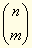。
组合数的计算公式为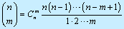
例如：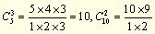=45
组合数有性质
（1），（2） ，（3）
例如：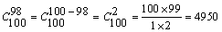
例一，袋中有8个球，从中任取3个球，求取法有多少种？
【答疑编号：10000103针对该题提问】
解：任取出三个球与所取3个球顺序无关，故方法数为组合数
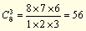（种）
例二，袋中五件不同正品，三件不同次品（√√√√√×××）从中任取3件，求所取3件中有2件正品1件次品的取法有多少种？
【答疑编号：10000104针对该题提问】
解：第一步在5件正品中取2件，取法有
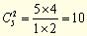（种）
第二步在3件次品中取1件，取法有
（种）
由乘法原则，取法共有10×3=30（种）

第一章 随机事件与随机事件的概率
§1.1 随机事件
引例一，掷两次硬币，其可能结果有：
｛上上；上下；下上；下下｝
则出现两次面向相同的事件A与两次面向不同的事件B都是可能出现，也可能不出现的。
引例二，掷一次骰子，其可能结果的点数有：
｛1，2，3，4，5，6｝
则出现偶数点的事件A，点数≤4的事件B都是可能出现，也可能不出现的事件。
从引例一与引例二可见，有些事件在一次试验中，有可能出现，也可能不出现，即它没有确定性结果，这样的事件，我们叫随机事件。
（一）随机事件：在一次试验中，有可能出现，也可能不出现的事件，叫随机事件，习惯用A、B、C表示随机事件。
由于本课程只讨论随机事件，因此今后我们将随机事件简称事件。
虽然我们不研究在一次试验中，一定会出现的事件或者一定不出现的事件，但是有时在演示过程中要利用它，所以我们也介绍这两种事件。
必然事件：在一次试验中，一定出现的事件，叫必然事件，习惯用Ω表示必然事件。
例如，掷一次骰子，点数≤6的事件一定出现，它是必然事件。
不可能事件：在一次试验中，一定不出现的事件叫不可能事件，而习惯用φ表示不可能事件。
例如，掷一次骰子，点数>6的事件一定不出现，它是不可能事件。
（二）基本（随机）事件
随机试验的每一个可能出现的结果，叫基本随机事件，简称基本事件，也叫样本点，习惯用ω表示基本事件。
例如，掷一次骰子，点数1,2,3,4,5,6分别是基本事件，或叫样本点。
全部基本事件叫基本事件组或叫样本空间，记作Ω，当然Ω是必然事件。
（三）随机事件的关系
（1）事件的包含：若事件A发生则必然导致事件B发生，就说事件B包含事件A，记作。
例如，掷一次骰子，A表示掷出的点数≤2，B表示掷出的点数≤3。∴A=｛1，2｝，B=｛1，2，3｝。
所以A发生则必然导致B发生。
显然有
（2）事件的相等：若，且就记A=B，即A与B相等，事件A等于事件B，表示A与B实际上是同一事件。
（四）事件的运算
（1）和事件：事件A与事件B中至少有一个发生的事件叫事件A与事件B的和事件，记作：或A+B
例如，掷一次骰子，A=｛1，3，5｝；B=｛1，2，3｝
则和事件A+B=｛1，2，3，5｝
显然有性质
①
②若，则有A+B=B
③A+A=A
（2）积事件：事件A与事件B都发生的事件叫事件A与事件B的积事件，记作：AB或A∩B
例如，掷一次骰子，A=｛1，3，5｝；B=｛1，2，3｝，则AB=｛1，3｝
显然有性质：
①
②若，则有AB=A
③AA=A
（3）差事件：事件A发生而且事件B不发生的事件叫事件A与事件B的差事件，记作（A-B）
例如，掷一次骰子，A=｛1，3，5｝；B=｛1，2，3｝，则A-B=｛5｝
显然有性质：
①
②若，则有A-B=Φ
③A-B=A-AB
（4）互不相容事件：若事件A与事件B不能都发生，就说事件A与事件B互不相容（或互斥）即AB=Φ
例如，掷一次骰子，A=｛1，3，5｝；B=｛2，4｝
∴AB=Φ
（5）对立事件：事件A不发生的事件叫事件A的对立事件。记作
例如，掷一次骰子，A=｛1，3，5｝，则
显然，对立事件有性质：
①
②
③
注意：A与B对立，则A与B互不相容，反之不一定成立。
例如在考试中A表示考试成绩为优，B表示考试不及格。A与B互不相容，但不对立。
下面图1.1至图1.6用图形直观的表示事件的关系和运算，其中正方形表示必然事件或样本空间Ω。
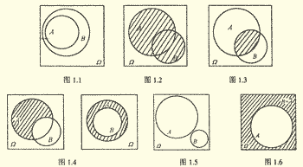
图1.1表示事件事件A
图1.2阴影部分表示A+B
图1.3阴影部分表示AB
图1.4阴影部分表示A-B
图1.5表示A与B互不相容
图1.6阴影部分表示
事件的运算有下面的规律：
（1）A+B=B+A，AB=BA叫交换律
（2）（A+B）+C=A+（B+C）叫结合律
（AB）C=A（BC）
（3）A（B+C）=AB+AC
（A+B）（A+C）=A+BC叫分配律
（4）叫对偶律
例1，A，B，C表示三事件，用A，B，C的运算表示以下事件。
（1）A，B，C三事件中，仅事件A发生
【答疑编号：10010101针对该题提问】
（2）A，B，C三事件都发生
【答疑编号：10010102针对该题提问】
（3）A，B，C三事件都不发生
【答疑编号：10010103针对该题提问】
（4）A，B，C三事件不全发生
【答疑编号：10010104针对该题提问】
（5）A，B，C三事件只有一个发生
【答疑编号：10010105针对该题提问】
（6）A，B，C三事件中至少有一个发生
【答疑编号：10010106针对该题提问】
解：（1）
（2）ABC
（3）
（4）
（5）
（6）A+B+C
例2.某射手射击目标三次：A₁表示第1次射中，A₂表示第2次射中，A₃表示第3次射中。B₀表示三次中射中0次，B₁表示三次中射中1次，B₂表示三次中射中2次，B₃表示三次中射中3次，请用A₁、A₂、A₃的运算来表示B₀、B₁、B₂、B₃
【答疑编号：10010107针对该题提问】
解：（1）
（2）
（3）
（4）
例3 ，A，B，C表示三事件，用A，B，C的运算表示下列事件。
（1）A，B都发生且C不发生
【答疑编号：10010108针对该题提问】
（2）A与B至少有一个发生而且C不发生
【答疑编号：10010109针对该题提问】
（3）A，B，C都发生或A，B，C都不发生
【答疑编号：10010110针对该题提问】
（4）A，B，C中最多有一个发生
【答疑编号：10010111针对该题提问】
（5）A，B，C中恰有两个发生
【答疑编号：10010112针对该题提问】
（6）A，B，C中至少有两个发生
【答疑编号：10010113针对该题提问】
（7）A，B，C中最多有两个发生
【答疑编号：10010114针对该题提问】
解：（1）
（2）
（3）
（4）
（5）
（6）简记AB+AC+BC
（7）简记
例4，若Ω=｛1，2，3，4，5，6｝；A=｛1，3，5｝；B=｛1，2，3｝
求（1）A+B；
【答疑编号：10010115针对该题提问】
（2）AB；
【答疑编号：10010116针对该题提问】
（3） ；
【答疑编号：10010117针对该题提问】
（4）；
【答疑编号：10010118针对该题提问】
（5）；
【答疑编号：10010119针对该题提问】
（6）；
【答疑编号：10010120针对该题提问】
（7），
【答疑编号：10010121针对该题提问】
（8） 。
【答疑编号：10010122针对该题提问】
解：（1）A+B=｛1，2，3，5｝；
（2）AB=｛1，3｝；
（3）=｛2，4，6｝；
（4）=｛4，5，6｝；
（5）=｛4，6｝；
（6）=｛2，4，5，6｝；
（7）=｛2，4，5，6｝；
（8）=｛4，6｝
由本例可验算对偶律，=，=正确
例5，（1）化简；
【答疑编号：10010123针对该题提问】
（2）说明AB与是否互斥
【答疑编号：10010124针对该题提问】
解：（1）
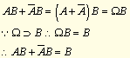
（2）
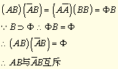
例6.A，B，C为三事件，说明下列表示式的意义。
（1）ABC；
【答疑编号：10010125针对该题提问】
（2）；
【答疑编号：10010126针对该题提问】
（3）AB；
【答疑编号：10010127针对该题提问】
（4）
【答疑编号：10010128针对该题提问】
解：（1）ABC表示事件A，B，C都发生的事件
（2） 表示A，B都发生且C不发生的事件
（3）AB表示事件A与B都发生的事件，对C没有规定，说明C可发生，也可不发生。
∴AB表示至少A与B都发生的事件
（4）
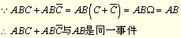
所以也可以记AB表示，ABC与 中至少有一个发生的事件。
例7.A，B，C为三事件，说明（AB+BC+AC）与是否相同。
【答疑编号：10010129针对该题提问】
解：（1）表示至少A，B发生
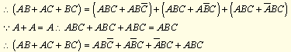
它表示A，B，C三事件中至少发生二个的事件。
（2）表示A，B，C三事件中，仅仅事件A与事件B发生的事件
表示A，B，C三事件中仅有二个事件发生的事件。
因而它们不相同。
§1.2 随机事件的概率
（一）频率：（1）在相同条件下，进行了n次试验，在这n次试验中，事件A发生了n_{A}次，则事件A发生的次数n_{A}叫事件A发生的频数。
（2）比值n_{A}/n称为事件A发生的频率，记作f_{n}（A），即
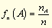
历史上有不少人做过抛硬币试验，其结果见下表，用A表示出现正面的事件：
试验人 | n | n_{A} | f_{n}（A）
摩根 | 2048 | 1061 | 0.5181
蒲丰 | 4040 | 2048 | 0.5069
皮尔逊 | 12000 | 6019 | 0.5016
从上表可见，当试验次数n大量增加时，事件A发生的频率f_{n}（A）会稳定某一常数，我们称这一常数为频率的稳定值。例如从上表可见抛硬币试验，正面出现的事件A的频率f_{n}（A）的稳定值大约是0.5。
（二）概率：事件A出现的频率的稳定值叫事件A发生的概率，记作P（A）
实际上，用上述定义去求事件A发生的概率是很困难的，因为求A发生的频率f_{n}（A）的稳定值要做大量试验，它的优点是经过多次的试验后，给人们提供猜想事件A发生的概率的近似值。
粗略地说，我们可以认为事件A发生的概率P（A）就是事件A发生的可能性的大小，这种说法不准确，但人们容易理解和接受，便于应用。
下面我们不加证明地介绍事件A的概率P（A）有下列性质：
（1）0≤P（A） ≤1
（2）P（Ω）=1，P（Φ）=0
（3）若A与B互斥，即AB=Φ，则有
P（A+B）=P（A）+P（B）
若A₁，A₂，……，A_{n}互斥，则有
（三）古典概型：
若我们所进行的随机试验有下面两个特点：
（1）试验只有有限个不同的结果；
（2）每一个结果出现的可能性相等，
则这种试验模型叫古典概型。
例如，掷一次骰子，它的可能结果只有6个，假设骰子是均匀的，则每一种结果出现的可能性都是1/6，所以相等，这种试验是古典概型。
下面介绍古典概型事件的概率的计算公式：
设是古典概型的样本空间，其中样本点总数为n，A为随机事件，其中所含的样本点数为r
则有公式：
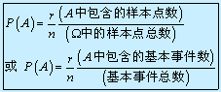
例1，掷一次骰子，求点数为奇数点的事件A的概率。
【答疑编号：10010201针对该题提问】
解：样本空间为Ω=｛1，2，3，4，5，6｝；A=｛1，3，5｝
∴n=6,r=3
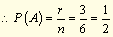
例2.掷三次硬币，设A表示恰有一次出现正面，B表示三次都出现正面，C表示至少出现一次正面，求：
（1）P（A）；
【答疑编号：10010202针对该题提问】
（2）P（B）；
【答疑编号：10010203针对该题提问】
（3）P（C）
【答疑编号：10010204针对该题提问】
解：样本空间Ω=｛正正正，正正反，正反正，正反反，反正正，反正反，反反正，反反反｝；
（1）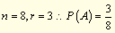
（2）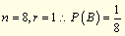
（3）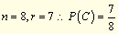
由于在古典概型中，事件A的概率P（A）的计算公式只需知道样本空间中的样本点的总数n和事件A包含的样本点的个数r就足够，而不必一一列举样本空间的样本点，因此，当样本空间的样本点总数比较多或难于一一列举的时候，也可以用分析的方法求出n与r的数值即可。
例3，从0，1，2，3，4，5，6，7，8，9 这10个数码中，取出三个不同的数码，求所取3个数码不含0和5的事件A的概率。
【答疑编号：10010205针对该题提问】
解：从10个不同数码中，任取3个的结果与顺序无关，所以基本事件总数
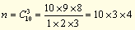
A事件中不能有0和5，所以只能从其余8个数码中任取3个，所以A中的基本事件
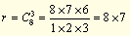
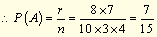
例4，从1，2，3，4，5，6，7，8，9这9个数字中任取一个，放回后再取一个，求所取两个数字不同的事件A的概率。
【答疑编号：10010206针对该题提问】
解：（1）第一次取一个数字的方法有9种；
第二次取一个数字的方法与第一次相同也是9种；
由乘法原则，知两次所取的数字方法有9×9=9²（种）
每一种取法是一个基本事件，所以n=9²
（2）所取两个数字不同时，相当于从中任取两个数，其结果与顺序有关，所取取法有：
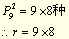
也可按（1）的乘法原则求r，第一次的取法有9种，第二次的数字与第1次不同，所以只有8种，所以取法共有9×8（种）
∴r=9×8
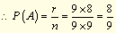
例5，袋中有5个白球，3个红球，从中任取2个球，
求（1）所取2个球的颜色不同的事件A的概率；
【答疑编号：10010207针对该题提问】
（2）所取2个球都是白球的事件B的概率；
【答疑编号：10010208针对该题提问】
（3）所取2个球都是红球的事件C的概率；
【答疑编号：10010209针对该题提问】
（4）所取2个球是颜色相同的事件的概率。
【答疑编号：10010210针对该题提问】
解：袋中共的8个球，从中任取2个球结果与顺序无关，所以取法共有种，每一种取法的结果是一个基本事件，所以基本事件总数为
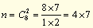
（1）分两步取。第一步，在5个白球中任取一个，方法数为5；第二步在3个红球中取一个，方法数为3，根据乘法原则，共有5×3种方法，即有5×3种结果。
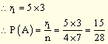
（2）从5个白球中任取2个，结果与顺序无关
∴取法共有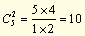（种）
∴B包含的基本事件共有r₂=10
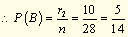
（3）从3个红球中任取2个的方法为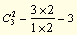（种）
∴C包含的基本事件数r₃=3
∴ 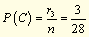
（4）所取2个球颜色相同的有两类：
第一类：2个球都是白球的方法有（种）
第二类：2个球都是红球的方法有（种）
根据加法原则，所取2个球是颜色相同的方法共有10+3=13种。
∴2个球颜色相同的事件D包含r₄=13种基本事件。
∴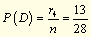
例6，袋中有10件产品，其中有7件正品，3件次品，从中每次取一件，共取两次，√√√√√√√×××
求:
（1）不放回抽样，第一次取后不放回，第二次再取一件，而且第一次取到正品，第二次取到次品的事件A的概率。
【答疑编号：10010211针对该题提问】
（2）放回抽样，第一次取一件产品，放回后第二次再取一件，求第一次取到正品，第二次取到次品的事件B的概率
【答疑编号：10010212针对该题提问】
解（1）第一次取一件产品的方法有10种
∵不放回，∴第二次取一件产品的方法有9种
由乘法原则知，取两次的方法共有10×9种
也可以用排列数计算，因为结果与顺序有关，所以取法有（种）
∴基本事件总数n=10×9
第一次取到正品，第二次取到次品的方法有7×3种，所以事件A包含的基本事件有：
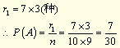
（2）放回抽样。由于有放回，所以第一次、第二次取一件产品的方法都是10种，由乘法原则知抽取方法共有10×10=100种，所以基本事件总数
n=10×10=100
第一次取正品方法有7种，第二次取次品的方法有3种，由乘法原则，事件B包含的基本事件共有
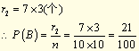
例7，将一套有1,2,3,4,5分册的5本书随机放在书架的一排上，求1，2分册放在一起的事件A的概率。
【答疑编号：10010301针对该题提问】
解：（1）基本事件总数n=5×4×3×2×1（种）
或者为
（2）A包含的基本事件有（种）
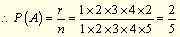
例8，掷两次骰子，求点数和为7的事件A的概率。
【答疑编号：10010302针对该题提问】
解：（1）基本事件总数n=6×6=36（种）
（2）A=｛①⑥；②⑤；③④；④③；⑤②；⑥①｝
∴A包含的基本事件数r=6
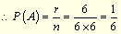
例9，从1，2，3，4，5，6，7这七个数码中任取3个，排成三位数，求（1）所排成的三位数是偶数的事件A的概率。（2）所排成的三位数是奇数的事件B的概率。
【答疑编号：10010303针对该题提问】
解：基本事件总数（个）
（1）所排成的三位数是偶数的取法需分两步：
第一步，取一个偶数放在个位码位置，取法有3种；
第二步，将其余6个数中任取两个排成一排，分别处于十位数和百位数码位置，共有种方法。
根据乘法原则，事件A包含的基本事件数
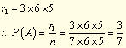
（2）所排成的三位数的取法也需分两步进行；
第一步，取一个奇数放在个位码位置，有4种方法。
第二步，将其余6个数中任取两个放在十位码和百位码，方法有种。
根据乘法原则，事件B包含的基本事件数
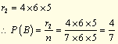
例10，袋中有9个球，分别标有号码1，2，3，4，5，6，7，8，9从中任取3个球，求
（1）所取3个球的最小号码为4的事件A的概率；
【答疑编号：10010304针对该题提问】
（2）所取3个球的最大号码为4的事件B的概率；
【答疑编号：10010305针对该题提问】
解：基本事件总数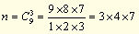（个）
（1）最小号码为4的取法分两步进行
第一步，取出4号球，方法只有1种
第二步，在5，6，7，8，9这5个球中任取2个，方法数为
∴A包含的基本事件
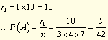
（2）最大码为4的取法为：
第一步，取出4号球方法只有1种
第二步，在1，2，3号球中任取2个，方法数为
∴B包含的基本事件
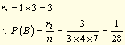
例11，将两封信投入4个信箱中，求两封信在同一信箱的事件A的概率。
【答疑编号：10010306针对该题提问】
解：（1）先将第一封信投入信箱，有4种方法
再将第二封信投入信箱，也有4种方法
∴根据乘法原则共有4×4种方法
∴基本事件总数n=4×4
（2）将两封信同时投入一个信箱，方法有4种
∴A包含的基本事件数r=4
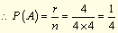
例12，袋中有10个球，其中有6个白球，4个红球，从中任取3个，求：
（1）所取的三个球都是白球的事件A的概率
【答疑编号：10010307针对该题提问】
（2）所取三个球中恰有2个白球一个红球的事件B的概率
【答疑编号：10010308针对该题提问】
（3）所取3个球中最多有一个白球的事件C的概率
【答疑编号：10010309针对该题提问】
（4）所取3个球颜色相同的事件D的概率
【答疑编号：10010310针对该题提问】
解：基本事件总数
（1）A包含的基本事件数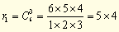
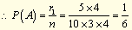
（2）B包含的基本事件数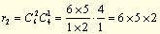
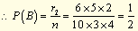
（3）C的基本事件包含两类：
第一类，一个白球，二个红球的取法有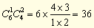
第二类，0个白球，三个红球取法有种
∴事件C包含的基本事件数
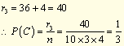
（4）事件D包含的基本事件有两类：
第一类，三个球都是白球的取法有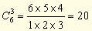种
第二类，三个球都是红球的取法有种
∴事件D包含的基本事件数（种）
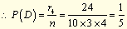
（四）概率的加法公式
请先看下面引例：
掷一次骰子，A=｛1，3，5｝，B=｛1，2，3｝请求：
（1）P（A）；
【答疑编号：10010311针对该题提问】
（2）P（B）；
【答疑编号：10010312针对该题提问】
（3）P（A+B）；
【答疑编号：10010313针对该题提问】
（4）P（AB）
【答疑编号：10010314针对该题提问】
解：（1）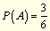
（2）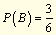
（3）
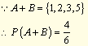
（4）
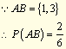
由本例看出，P（A+B）=P（A）+P（B）-P（AB），本例的结果具有普遍性，下面我们不加证明地介绍下面公式：
特别情形：
（1）如果A与B互斥，即AB=Φ则P（AB）=0
这时
（2）因为A与有性质
所以
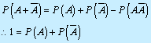
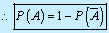
当上面等式中左边的概率P（A）不易求得，而且A的对立事件的概率则较易计算时，便可以通过容易计算的求难计算的概率P（A）。
例1若P（A）=0.5，P（A+B）=0.8，P（AB）=0.3，求P（B）
【答疑编号：10010315针对该题提问】
解：因为P（A+B）=P（A）+P（B）-P（AB）
∴P（B）=P（A+B）+P（AB）-P（A）
=0.8+0.3-0.5=0.6
例2，袋中有10件产品，其中有6件正品，4件次品，从只任取3件，求所取3件中有次品的事件A的概率。
【答疑编号：10010316针对该题提问】
解：A表示有次品，它包含有1件次品，有2件次品，有3件次品三类事件，计算比较复杂。
而对立事件 则表示没有次品，即都是正品的事件，比较简单。
因为基本事件总数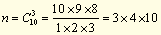
事件 包含的基本事件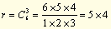
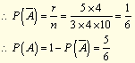
加法公式可推广如下：
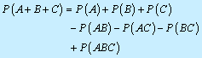
例3，P（A）=0.4，P（B）=0.5，P（C）=0.4，P（AB）=0.2，P（AC）=0.24，P（BC）=0，求P（A+B+C）。
【答疑编号：10010317针对该题提问】
解：
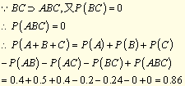
（五）概率的减法公式
因为，而，而BA与明显不相容。
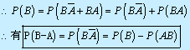
特别地，若，则有AB=A
所以当
例1 ，已知P（B）=0.8，P（AB）=0.5，求
【答疑编号：10010318针对该题提问】
解：
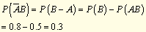
例2，若A与B互不相容，P（A）=0.5，P（B）=0.3，求
【答疑编号：10010319针对该题提问】
解：（1）P（A+B）=P（A）+P（B）=0.8
根据对偶公式
所以
§1.3 条件概率
（一）条件概率和乘法公式
 | 符号叫在事件B已经发生的条件下，事件A发生的概率，叫条件概率 | ，需要指出

的是 | 条件概率仍是事件A的概率，但是它有条件，条件是以B已经发生为前提，或者

是以B已经发生为条件。
例1，某厂有200名职工，男、女各占一半，男职工中有10人是优秀职工，女职工中有20人是优秀职工，从中任选一名职工。
用A表示所选职工优秀，B表示所选职工是男职工。
求（1）P（A）；
【答疑编号：10010401针对该题提问】
（2）P（B）；
【答疑编号：10010402针对该题提问】
（3）P（AB）；
【答疑编号：10010403针对该题提问】
（4）；
【答疑编号：10010404针对该题提问】
解：（1）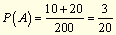
（2）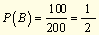
（3）AB表示所选职工既是优秀职工又是男职工
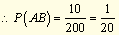
（4）表示已知所选职工是男职工。在已知所选职工是男职工的条件下，该职工是优秀职工，这时n=100,r=10
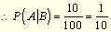
 | 由本例可以看出 | 事件A与事件不是同一事件,所以它们的概率不同,即
 | 由本例还可看出, | 事件AB与事件也不相同， | 事件AB表示所选职工既是男职工又是优秀职
工，这时基本事件总数n₁=200，r=10。而事件 则表示已知所选职工是男职工，所以基本事件总数n₂=100，r=10，所以虽然P（AB）与不相同，但它们有关系，由本例可以看出
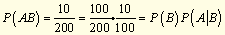
本例的结果具有普遍性。下面我们不加证明地给出下面的乘法公式：
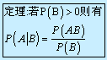
显然有：若P（A）>0则有
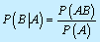
将上面的结果改写为整式有
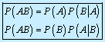
∴
公式叫概率的乘法公式。
例2，在10件产品中，有7件正品，3件次品，从中每次取出一件（不放回），A表示第一次取出正品，B表示第二次取出正品，求：
（1）P（A）；
【答疑编号：10010405针对该题提问】
（2）；
【答疑编号：10010406针对该题提问】
（3）P（AB）
【答疑编号：10010407针对该题提问】
解（1）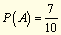
（2）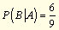
∴（3）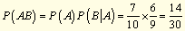 =
例3，若P（AB）=0.3，P（B）=0.5，求
【答疑编号：10010408针对该题提问】
解： 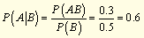
例4，若P（A）=0.8，P（B）=0.4，，求。
【答疑编号：10010409针对该题提问】
解：（1）
∴（2）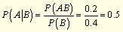
例5，某人寿命为70岁的概率为0.8，寿命为80岁的概率为0.7，若该人现已70岁时，问他能活到80岁的概率是多少？
【答疑编号：10010410针对该题提问】
解：用A表示某人寿命为70岁，B表示某人寿命为80岁。
已知P（A）=0.8，P（B）=0.7
由于
因为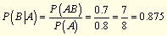
所以，已经活到70岁的人能活到80岁的概率为0.875
乘法公式可以推广为：
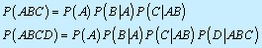
例6，袋中有三件正品，二件次品（√√√××）从中每次取出1件（不放回）共取3次，求第3次才取到次品的事件B的概率。
【答疑编号：10010411针对该题提问】
解：用A₁表示第一次取到正品
A₂表示第二次取到正品
A₃表示第三次取到正品
则
用古典概型计算P（A₁），这时n₁=5，r₁=3
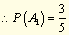
再用古典概型计算，这时n₂=4，r₂=2
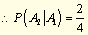
再用古典概型计算，这时n₃=3，r₃=2
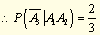
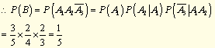
（二）全概公式
定义：若事件组满足条件
（1）互不相容
（2）在一次试验中，事件组中至少发生一个，即
就说事件组是样本空间Ω的一个划分。
例如事件组A与有所以事件组是样本空间的一个划分。
例如某产品由甲、乙、丙三厂分别生产，A₁表示该产品由甲厂生产，A₂表示该产品由乙厂生产，A₃表示该产品由丙厂生产，则事件组A₁，A₂，A₃满足：
（1）
（2）
所以事件组A₁，A₂，A₃是样本空间的一个划分。
下面介绍全概公式
设是样本空间Ω的一个划分，B是一个事件，则有：
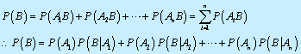
【答疑编号：10010412针对该题提问】
证：∵
又∵ΩB=B
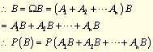
∵互不相容
∴也互不相容
∴
用乘法公式上式可改写为
特别地（1）若是Ω的一个划分，则有
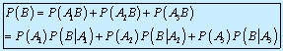
（2）∵是Ω的一个划分，所以
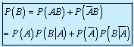
全概公式的优点是当P（B）不易求而且条件概率容易计算时，可用全概公式求P（B）
例1，袋中有5个球，其中有3个红球，2个白球，从中每次取出一个球（不放回）用A表示第一次取到红球，B表示第二次取到红球，求
（1）P（A）；
【答疑编号：10010413针对该题提问】
（2）P（B）
【答疑编号：10010414针对该题提问】
解：（1）用古典概型n=5,r=3
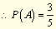
（2）直接求P（B）很困难，因为B发生的概率与事件A发生与之有关，用古典概型容易求得：
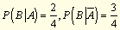
所以可用全概公式计算
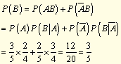
可见第一次，第二次取到红球的概率相同。
例2，已知男人中有5%是色盲，女人中有1%是色盲，若人群中男女各半。
当在人群中任取一人，问该人是色盲的概率是多少？
【答疑编号：10010415针对该题提问】
解：用B表示该人是色盲者，A表示该人是男人.直接求P（B）比较困难，原因在于该人是色盲的概率与该人的性别有关，但已知
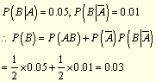
例3，甲乙两台车床加工同一产品，甲车床的次品率为0.03，乙车床的次品率为0.02，又知甲车床的产量是乙车床产量的两倍，现将两台车床的产品放在一起，从中任取一件，求该产品是次品的概率。
【答疑编号：10010416针对该题提问】
解：用B表示该产品是次品，A表示该产品由甲车床生产
已知
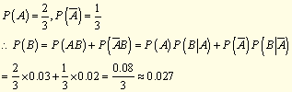
例4，二门导弹射击敌机，敌机未被击中的概率为0.25，被击中一弹的概率为0.5,被击中二弹的概率为0.25，若敌机中一弹时被击落的概率为0.7，敌机中二弹时，被击落的概率为0.9。求敌机被击落的概率。
【答疑编号：10010417针对该题提问】
解：用A_{K}表示敌机的被击中K弹，K=0,1,2；B表示敌机被击落
已知
显然有
其中A₀,A₁,A₂是Ω的一个划分
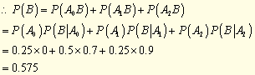
（三）逆概公式（贝叶斯公式）
由 可得
公式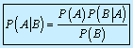
叫逆概公式（贝叶斯公式）
当P（A）,P（B），已知时，可反过来求。
例5，某地七月份下暴雨的概率为0.7，当下暴雨时，有水灾的概率为0.2；当不下暴雨时，有水灾的概率为0.05，求：
（1）该地七月份有水灾的概率.
【答疑编号：10010501针对该题提问】
（2）当该地七月份已发生水灾时，下暴雨的概率.
【答疑编号：10010502针对该题提问】
解：用B表示该地七月有水灾；
A表示该地七月下暴雨
已知
（1）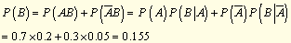
（2）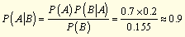
例6，某种产品分别由甲、乙、丙三厂生产，甲厂产量占50%，次品率为0.01，乙厂产量占30%，次品率为0.02，丙厂产量占20%，次品率为0.05，求：
（1）该产品的次品率
【答疑编号：10010503针对该题提问】
（2）若任取一件，该件是次品，求这件次品分别是甲厂、乙厂、丙厂的产品的概率。
【答疑编号：10010504针对该题提问】
解：用B表示产品是次品，A₁表示甲厂的产品，A₂表示乙厂的产品，A₃表示丙厂的产品。
所以表示已知产品甲厂产品时，该产品是次品
表示已知产品是乙厂产品时，该产品是次品。
表示已知该产品是丙厂产品时，该产品是次品。
则表示已知产品是次品时，它是甲厂产品；
则表示已知产品是次品时，它是乙厂产品；
则表示已知产品是次品时，它是丙厂产品；
∴（1）
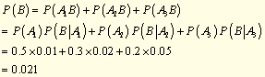
（2）
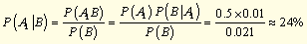
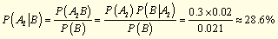
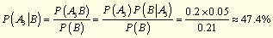
可见，若该产品是次品，则此次品是丙厂产品的可能性最大。
例7，甲袋中有3个白球，2个红球，乙袋中有2个白球，3个红球，先从甲袋中取一个球放入乙袋，再从乙袋中取一个球，求：
（1）从乙袋中取出的球是白球的概率；
【答疑编号：10010505针对该题提问】
（2）如果从乙袋中取出的球是白球，则这时从甲袋中取出白球的概率是多少？从甲袋中取出红球的概率是多少？
【答疑编号：10010506针对该题提问】
解：用B表示从乙袋中取出白球；A表示从甲袋中取出白球，所以表示从甲袋中取出红球。
已知 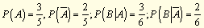
（1）
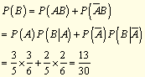
（2）
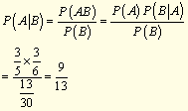
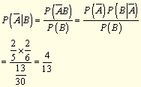
可见从甲袋中取出白球的可能性大。
例8，已知，
求（1）P（AB）；
【答疑编号：10010507针对该题提问】
（2）
【答疑编号：10010508针对该题提问】
解：（1）
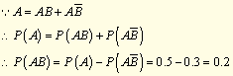
（2）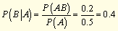
例9，若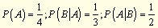；
求（1）P（B）；
【答疑编号：10010509针对该题提问】
（2）P（A+B）
【答疑编号：10010510针对该题提问】
解：（1）
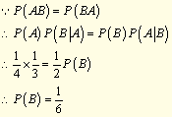
（2）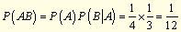
（3）
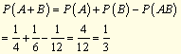
例10，已知；求
【答疑编号：10010511针对该题提问】
解：（1）
（2）
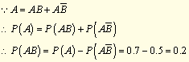
（3）
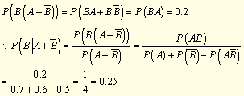
§1.4 事件的独立性
（一）事件的独立性
 | （1）定义： | 若P（AB）=P（A）P（B），就说事件A与事件B相互独立。
（2）A与B独立的性质
性质一，若A与B独立，则
而若A与B独立，则
证：∵A与B独立，∴P（AB）=P（A）P（B）
（1）当P（A）>0时，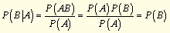
（2）当P（B）>0时，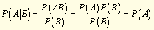
性质一说明A与B相互独立时，A发生与否，对B发生的概率没有影响，而且，B发生与否也对A发生的概率没有影响。
 | 性质二， | 若A与B独立，则有

（1）与独立
（2）与B独立
（3）A与独立
证：用独立性定义：
（1）∵A与B独立，∴P（AB）=P（A）P（B）
由对偶公式
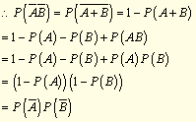
∴与独立
（2）
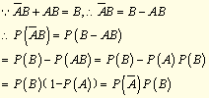
∴与B相互独立
（3）
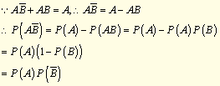
∴A与相互独立
由A与B独立这一定义可推广有下列结果：
若A，B，C相互独立，则有P（ABC）=P（A）P（B）P（C）
若相互独立，则有
例1.种子的发芽率为0.98，求三粒种子中至少有一粒发芽的概率。
【答疑编号：10010601针对该题提问】
（解一）用B表示三粒种子中至少有一粒发芽
A₁表示第一粒种子发芽
A₂表示第二粒种子发芽
A₃表示第三粒种子发芽
很明显，A₁，A₂，A₃相互独立
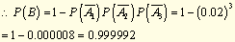
（解二）用对偶公式
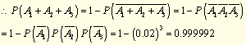
例2.甲、乙、丙三人独立破译敌码。甲能破译的概率为;乙能破译的概率为;丙能破译的概率为 .求密码被破译的概率。
【答疑编号：10010602针对该题提问】
解：用B表示敌码被破译
∴B=甲+乙+丙
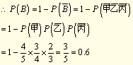
例3.某产品由三道工序独立加工而成。第一工序的正品率为0.98；第二工序的正品率为0.99；第三工序的正品率为0.98。求该种产品的正品率和次品率。
【答疑编号：10010603针对该题提问】
解：用B表示产品是正品
A₁表示第一工序是正品
A₂表示第二工序是正品
A₃表示第三工序是正品
∴B=A₁A₂A₃
（1）
（2）
（二）重复独立试验概型
先请看引例：某人射击目标的命中率为P，他向目标射击三枪，求这三枪中恰中二枪的概率。
【答疑编号：10010604针对该题提问】
解：用B表示射击三枪，恰中二枪的事件
A₁表示第一枪击中目标
A₂表示第二枪击中目标
A₃表示第三枪击中目标
其中A₁，A₂，A₃独立
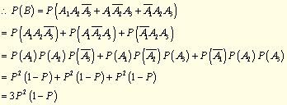
由本例可见与，大小相同都是P²（1-P），总共有三类，相当于从1，2，3这三个数中，任取二个的方法数
由本例可以推广为：
某人射击目标的命中率为P（即每次命中率都是P），他向目标射击n枪，则这n枪中恰中k枪的概率为：
P（射击n枪，恰中k枪）=
一般地，有下面普遍结果：
如果在每一次试验中，事件A发生的概率不变都是P（A）=p，则在这样的n次重复相同的试验中，事件A发生k次的概率的计算公式为：
P（在n次重复试验中，A发生k次）=

 | 其中P表示在每一次试验时，A的概率，记为p=P（A）， | 习惯用符号P_{n}（k）表示在n次重复

试验中，事件A发生k次的概率。
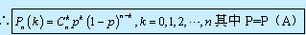
例1.一射手对目标独立射击4次，每次射击的命中率P=0.8，求
（1）恰好命中两次的概率；
（2）至少命中一次的概率。
【答疑编号：10010605针对该题提问】
解：（1）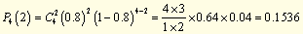
（2）用B表示至少命中1次的事件
则表示最多命中0次的事件，故 表示恰好命中0次的事件
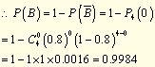
例2.五台同类型的机床同时独立工作，每台车床在一天内出现故障的概率P=0.1，求在一天内：
（1）没有机床出现故障的概率；
（2）最多有一台机床出现故障的概率。
【答疑编号：10010606针对该题提问】
解：（1）所求概率为：
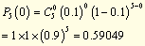
（2）所求概率为：
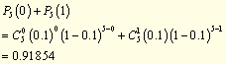
例3.在一次试验中，事件A发生的概率为P（A）=0.7，问至少做多少次试验，才能使事件A至少出现1次的概率超过0.99。
【答疑编号：10010607针对该题提问】
解：设所需试验次数为n，它的对立事件为P_{n}（0）
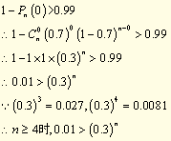
答：试验次数至少4次
例4，某射手射击目标4次，且知道至少击中一次的概率为，求该射手射击1次的命中率P。
【答疑编号：10010608针对该题提问】
解：P（至少射中1次）=1-P（射中0次）
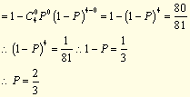
本章考核内容小结
（一）了解随机事件的概率的概念，会用古典概型的计算公式
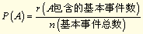
计算简单的古典概型的概率
（二）知道事件的四种关系
（1）包含：表示事件A发生则事件B必发生
（2）相等：
（3）互斥：与B互斥
（4）对立：A与B对立AB=Φ，且A+B=Ω
（三）知道事件的四种运算
（1）事件的和（并）A+B表示A与B中至少有一个发生
性质：（1）若，则A+B=A（2）且
（2）事件积（交）AB表示A与B都发生
性质：（1）若，则AB=B∴ΩB=B且
（2）
（3）事件的差：A-B表示A发生且B不发生
∴，且A-B=A-AB
（4）表示A不发生
性质
（四）运算关系的规律
（1）A+B=B+A，AB=BA叫交换律
（2）（A+B）+C=A+（B+C）叫结合律
（AB）C=A（BC）
（3）A（B+C）=AB+AC叫分配律
（A+B）（A+C）=A+BC
（4）叫对偶律
（五）掌握概率的计算公式
（1）P（A+B）=P（A）+P（B）-P（AB）
特别情形①A与B互斥时：P（A+B）=P（A）+P（B）
②A与B独立时：P（A+B）=P（A）+P（B）-P（A）P（B）
③
推广P（A+B+C）=P（A）+P（B）+P（C）-P（AB）-P（AC）-P（BC）+P（ABC）
（2）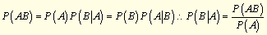
推广：
当事件独立时，
P（AB）=P（A）P（B）
P（ABC）=P（A）P（B）P（C）
P（ABCD）=P（A）P（B）P（C）P（D）
性质若A与B独立与B，A与，与均独立
（六）熟记全概率公式的条件和结论
若A₁，A₂，A₃是Ω的划分，则有
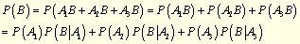
简单情形
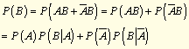
熟记贝叶斯公式
若已知，则
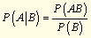
（七）熟记贝努利重复试验概型的计算公式
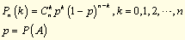
本章作业
教材6-7页，习题1.1
1.（1）（2），2.（1）（2）（3）（4）（5）（6）（7），4，5.（1）（2），6.（1）（2），7
12-13页，习题1.2
1，2，3，4，5，6，7，8.（1）（2）（3）（4），9，10.（1）（2）（3）（4）（5），11，12，13.（1）（2）
17-18页，习题1.3
2，3，4，5，6，7.（1）（2），8，9，10，11，12，13，14
22-23页，习题1.4
1.（1）（2）（3），2，3，4，5，6，7，8，9.（1）（2），10.（1）（2）（3）（4），11，12
24页自测题全部
第二章 随机变量及其变量分布
§2.1 离散型随机变量
（一）随机变量
引例一：掷骰子。可能结果为Ω={1,2,3,4,5,6}.
我们可以引入变量X,使X=1，表示点数为1；x=2表示点数为2；…，X=6，表示点数为6。
引例二，掷硬币，可能结果为Ω={正，反}.
我们可以引入变量X，使X=0，表示正面，X=1表示反面。
引例三，在灯泡使用寿命的试验中，我们引入变量X，使a<X<b，表示灯泡使用寿命在a（小时）与b（小时）之间。
例如，1000≤X≤2000 表示灯泡寿命在1000小时与2000小时之间。 0<X<4000表示灯泡寿命在4000小时以内的事件。
定义1：若变量X取某些值表示随机事件。就说变量X是随机变量。
习惯用英文大写字母X,Y,Z表示随机变量。
例如，引例一、二、三中的X都是随机变量。
（二）离散型随机变量及其分布律
定义2 若随机变量X只取有限多个值或可列的无限多个（分散的）值，就说X是离散型随机变量。例如，本节中的引例一、引例二的X是离散型随机变量。

定义3 若随机变量X可能取值为且有（k=1,2,…,n,…）
或有
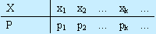
其中，第一行表示X的取值，第二行表示X取相应值的概率。
就说公式（k=1,2,…,n,…）
或表格
是离散型随机变量x的（概率）分布律，记作

分布律有下列性质
（1）；（2）
由于事件互不相容。而且是X全部可能取值。
所以
反之，若一数列具有以上两条性质，则它必可以作为某随机变量的分布律。
例1 设离散型随机变量X的分布律为
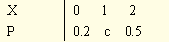
求常数c。
【答疑编号：10020101针对该题提问】
解 由分布律的性质知
1=0.2+c+0.5,
解得c=0.3.
例2 掷一枚质地均匀的骰子，记X为出现的点数，求X的分布律。
【答疑编号：10020102针对该题提问】
解 X的全部可能取值为1,2,3,4,5,6,且
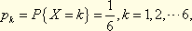
则X的分布律为
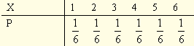
在求离散型随机变量的分布律时，首先要找出其所有可能的取值，然后再求出每个值相应的概率。
例3 袋子中有5个同样大小的球，编号为1，2.，3，4，5。从中同时取出3个球，记X为取出的球的最大编号，求X的分布率。
【答疑编号：10020103针对该题提问】
解 X的取值为3,4,5，由古典概型的概率计算方法，得
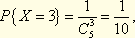（三个球的编号为1,2,3）
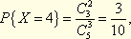（有一球编号为4，从1，2，3中任取2个的组合与数字4搭配成3个）
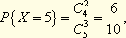（有一球编号为5，另两个球的编号小于5）
则X的分布律为
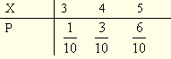
例4 已知一批零件共10个，其中有3个不合格，今任取一个使用，若取到不合格零件，则丢弃掉，再重新抽取一个，如此下去，试求取到合格零件之前取出的不合格零件个数X的分布率。
【答疑编号：10020104针对该题提问】
解 X的取值为0，1，2，3，设表示“第i次取出的零件是不合格的”，利用概率乘法公式可计算，得
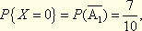
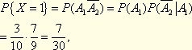
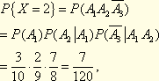
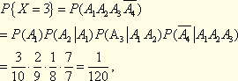
故X的分布率为
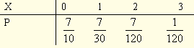
在实际应用中，有时还要求“X满足某一条件”这样的事件的概率，比如等，求法就是把满足条件的所对应的概率相加可得，如在例2中，求掷得奇数点的概率，即为
P{X=1,或3,或5} =P{X=1}+ P{X=3}+ P{X=5}=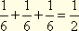
在例4中，
P{X≤1}= P{X=0}+ P{X=1}=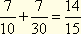，
P{X>1}= P{X=2}+ P{X=3}=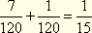，
P{1≤X<2.5}= P{X=1}+ P{X=2}=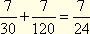，
例5 若X的分布律为
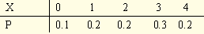
求（1）P(X<2),
【答疑编号：10020105针对该题提问】
（2）P(X≤2),
【答疑编号：10020106针对该题提问】
（3）P(X≥3),
【答疑编号：10020107针对该题提问】
（4）P(X>4)
【答疑编号：10020108针对该题提问】
解（1）P(X<2)=P(X=0)+P(X=1)=0.1+.02=0.3
(2) P(X≤2)= P(X=0)+P(X=1) +P(X=2)=0.1+0.2+0.2=0.5
(3) P(X≥3)= P(X=3)+P(X=4) =0.3+0.2=0.5
(4)∵{x>4}=Φ
∴P{x>4}=0
（三）0-1分布与二项分布
下面，介绍三种重要的常用离散型随机变量，它们是0-1分布、二项分布与泊松分布。
定义4 若随机变量X只取两个可能值：0,1,且P{X=1}=p, P{X=0}=q
其中0<p<1,q=1-p,则称X服从0-1分布。X的分布律为
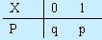
在n重贝努利试验中，每次试验只观察A是否发生，定义随机变量X如下：
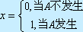
因为，所以X服从0-1分布。0-1分布是最简单的分布类，任何只有两种结果的随机现象，比如新生儿是男是女，明天是否下雨，抽查一产品是正品还是次品等，都可用它来描述。
例6 一批产品有1000件，其中有50件次品，从中任取1件，用{X=0}表示取到次品，{X=1}表示取到正品，请写出X的分布律。
【答疑编号：10020109针对该题提问】
解 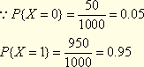
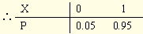
定义5 若随机变量X的可能取值为0,1,…,n，而X的分布律为
;
其中，则称X服从参数为n,p的二项分布，简记为X～B（n,p）。
显然，当n=1时，X服从0-1分布，即0-1分布实际上是二项分布的特例。
在n重贝努利试验中，令X为A发生的次数，则
;
即X服从参数为n,p的二项分布。
二项分布是一种常用分布，如一批产品的不合格率为p，检查n件产品，n件产品中不合格品数X服从二项分布；调查n个人，n个人中的色盲人数Y服从参数为n,p的二项分布，其中p为色盲率；n部机器独立运转，每台机器出故障的概率为p，则n部机器中出故障的机器数Z服从二项分布，在射击问题中，射击n次，每次命中率为p，则命中枪数X服从二项分布。
例7 某特效药的临床有效率为0.95，今有10人服用，问至少有8人治愈的概率是多少？
【答疑编号：10020110针对该题提问】
解 设X为10人中被治愈的人数，则X～B(10，095)，而所求概率为
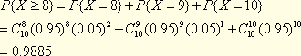
例8 设X～B（2,p），Y～B（3,p）。设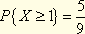，试求P{Y≥1}.
【答疑编号：10020111针对该题提问】
解 ，知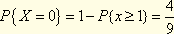，即
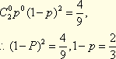
由此得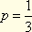.
再由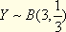可得
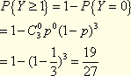
例9 考卷中有10道单项选择题，每道题中有4个答案，求某人猜中6题以上的概率。
【答疑编号：10020112针对该题提问】
解： 已知猜中率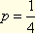，用X表示猜中的题数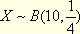则
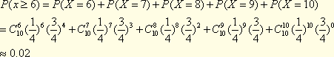
在计算涉及二项分布有关事件的概率时，有时计算会很繁，例如n=1000,p=0.005时要计算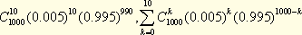就很困难，这就要求寻求近似计算的方法。下面我们给出一个n很大、p很小时的近似计算公式，这就是著名的二项分布的泊松逼近。有如下定理。
泊松（Poisson）定理 设λ>0是常数，n是任意正整数，且，则对于任意取定的非负整数k，有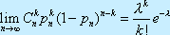
证明略。
由泊松定理，当n很大，p很小时，有近似公式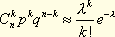，
其中λ=np.
在实际计算中，当n≥20,p≤0.05时用上述近似公式效果颇佳。
例10 一个工厂中生产的产品中废品率为0.005，任取1000件，计算：
（1）其中至少有两件是废品的概率；
【答疑编号：10020113针对该题提问】
（2）其中不超过5件废品的概率。
【答疑编号：10020114针对该题提问】
解 设X表示任取得1000件产品中的废品中的废品数，则X～B(1000,0.005)。利用近似公式近似计算，λ=1000×0.005=5.
（1）
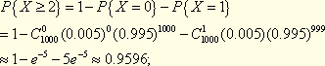
（2）
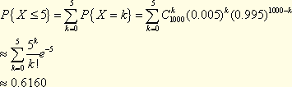
（四）泊松分布
定义6 设随机变量X的可能取值为0,1,…,n,…，而X的分布律为
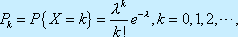
其中λ>0，则称X服从参数为λ的泊松分布，简记为X～p(λ)
即若X～p(λ)，则有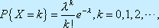
例11 设X服从泊松分布，且已知P{X=1}= P{X=2}，求P{X=4}.
【答疑编号：10020115针对该题提问】
解 设X服从参数为λ的泊松分布，则
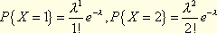
由已知，得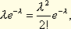
解得λ=2，则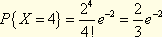
§2.2 随机变量的分布函数
（一）分布函数的概念
对于离散型随机变量X，它的分布律能够完全刻画其统计特性，也可用分布律得到我们关心的事件，如等事件的概率。而对于非离散型的随机变理，就无法用分布率来描述它了。首先，我们不能将其可能的取值一一地列举出来，如连续型随机变量的取值可充满数轴上的一个区间(a,b)，甚至是几个区间，也可以是无穷区间。其次，对于连续型随机变量X，取任一指定的实数值x的概率都等于0，即P{X=x}=0。于是，如何刻画一般的随机变量的统计规律成了我们的首要问题。
定义1 设X为随机变量，称函数F(x)=P{X≤x},x∈(-∞,+ ∞) 为X的分布函数。
注意，随机变量的分布函数的定义适应于任意的随机变量，其中也包含了离散型随机变量，即离散型随机变量既有分布律也有分布函数，二者都能完全描述它的统计规律性。
例1 若X的分布律为
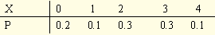
求(1)F(1),
【答疑编号：10020201针对该题提问】
(2)F(2.1),
【答疑编号：10020202针对该题提问】
(3)F(3),
【答疑编号：10020203针对该题提问】
(4)F(3.2)
【答疑编号：10020204针对该题提问】
解 由分布函数定义知F(x)=P(X≤x)
∴(1)F(1)=P(X≤1)=P(X=0)+ P(X=1)=0.3
(2)F(2.1)= P(X≤2.1)=P(X=0)+ P(X=1) + P(X=2)=0.6
(3)F(3) = P(X≤3)=P(X=0)+ P(X=1) + P(X=2) + P(X=3)=0.2+0.1+0.3+0.3=0.9
(4)F(3.2)= P(X≤3.2)=1- P(X>3.2)=1- P(X=4) =1-0.1=0.9
例2 设离散型随机变量X的分布律为
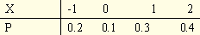
求X的分布函数
【答疑编号：10020205针对该题提问】
解
当x<-1时，F(x)=P{X≤x}=P(X<-1)=0
当-1≤x<0时，F(x)=P{X≤x}=P{X= -1}=0.2
当0≤x<1时，F(x)=P{X≤x}=P{X= -1}+ P{X=0}=0.2+0.1=0.3
当1≤x<2时，F(x)=P{X≤x}=P{X= -1}+ P{X=0}+ P{X=1}=0.2+0.1+0.3=0.6
当x≥2时，F(x)=P{X≤x}=P{X= -1}+ P{X=0}+ P{X=1}+ P{X=2}=0.2+0.1+0.3+0.4=1
则X的分布函数F(x)为
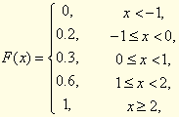
F(x)的图象见图2.1。
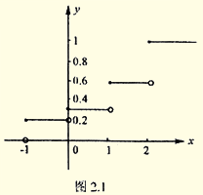
从F(x)的图像可知，F(x)是分段函数，y=F(x)的图形阶梯曲线，在X的可能取值-1,0,1,2处为F(x)的跳跃型间断点。
一般地， | 对于离散型随机变量X，它的分布函数F(x)在X的可能值处具有跳
跃，跳跃值恰为该处的概率，F(x)的图形是阶梯形曲线，F(x)为分段函数，分段点仍是。
另一方面，由例2中分布函数的求法及公式（2.2.1）可见，分布函数本质上是一种累计概率。
一般地，若X的分布律是
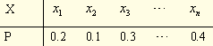
则有X的分布函数为
公式：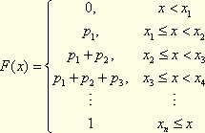
所以，例2中X的分布函数为
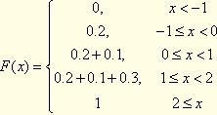
（二）分布函数的性质
分布函数有以下基本性质：
（1）0≤F(x) ≤1.
由于F(x) =P{X≤x}，所以0≤F(x) ≤1.
（2）F(x)是不减函数，即对于任意的有
因为当时，，即
从而
（3）F(-∞)=0，F(+∞)=1，即
从此，我们不作严格证明，读者可从分布函数的定义F(x) =P{X≤x}去理解性质（3）。
（4）F(x)右连续，即
证明略。
例2 设随机变量X的分布函数为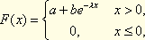
其中λ>0为常数，求常数a与b的值。
【答疑编号：10020206针对该题提问】
解 ，由分布函数的性质F(+∞)=1，知a=1；又由F(x)的右连续性，得到
由此，得b= -1.
已知X的分布函数F(x)，我们可以求出下列重要事件的概率：
1°P{X≤b}=F(b).
【答疑编号：10020207针对该题提问】
2°P{a<X≤b}=F(b)-F(a)，其中a<b.
【答疑编号：10020208针对该题提问】
3°P{X>b}=1-F(b)
【答疑编号：10020209针对该题提问】
证 1°∵F(x)=P{X≤x}
∴F(b)=P{X≤b}
2°P{a<X≤b}= P{X≤b}- P{ X≤a}
= F(b)-F (a)
3°P{X>b}=1- P{X≤b}=1- F(b)
例3 设随机变量X的分布函数为
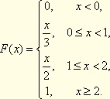
求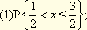
【答疑编号：10020210针对该题提问】
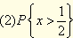
【答疑编号：10020211针对该题提问】
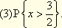
【答疑编号：10020212针对该题提问】
解 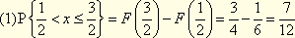
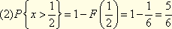
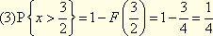
例4 求0-1分布的x的分布函数
【答疑编号：10020213针对该题提问】
解：已知
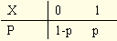
所以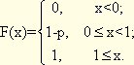
例5 设X～F(x)=a+barctanx(-∞<x+∞)
求 （1）a与b
【答疑编号：10020214针对该题提问】
（2）P(-1<X≤1)
【答疑编号：10020215针对该题提问】
解：（1）∵F(-∞)=0，F(+∞)=1
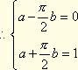
解得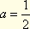,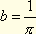
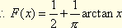
（2）
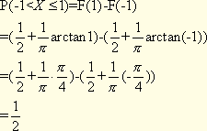
§2.3 连续型随机变量及概率密度
（一）连续型随机变量及其概率密度
定义 若随机变量X的分布函数为
其中f(t)≥0。
就是说X是连续型随机变量，并且非负函数f(x)是连续型随机变量X的概率密度函数，简称概率密度。
由连续型随机变量及概率密度函数的定义知概率密度有下列性质
（1）
【答疑编号：10020216针对该题提问】
（2）
【答疑编号：10020217针对该题提问】
（3） （a≤b）
【答疑编号：10020218针对该题提问】
前面已曾经证明，由于连续型随机变量是在一个区间或几个区间上连续取值，所以它在任何一点上取值的概率为零，即
若X是连续型随机变量则有P(X=x)=0,其中X是任何一个实数。
∴有
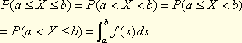
（4）f(x)≥0
【答疑编号：10020219针对该题提问】
证（1）在微积分中已知积分上限的函数对上限x的导数
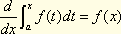
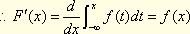
它说明分布函数是概率密度的原函数，并且证明连续型随机变量的分布函数F(x)是处处可导函数，所以连续型随机变量的分布函数F(x)处处连续。
（2）
（3）∵P(a<X≤b)=F(b)-F(a)
因为F(x)是f(x)的原函数
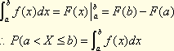
因此，对连续型随机变量X在区间上取值的概率的求法有两种：
（1）若F(x)已知，则P(a<X≤b)=F(b)-F(a)
（2）若f(x)已知，则P(a<X≤b)=
例1 设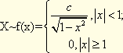
求（1）c
【答疑编号：10020220针对该题提问】
（2）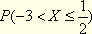
【答疑编号：10020221针对该题提问】
解（1）
而时，p(x)=0,
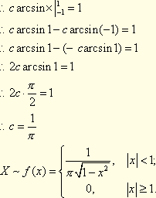
（2）
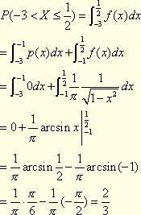
例2.设连续函数变量X的分布函数为
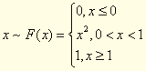
求：
（1）X的概率密度f（x）;
【答疑编号：10020301针对该题提问】
（2）X落在区间（0.3，0.7）的概率。
【答疑编号：10020302针对该题提问】
解：（1）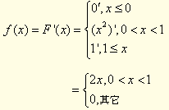
（2）有两种解法：
或者
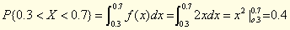
例2－1 若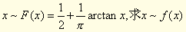
【答疑编号：10020303针对该题提问】
解：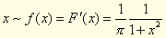
例2－2 若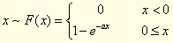 求x~f(x)
【答疑编号：10020304针对该题提问】
解：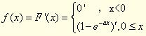
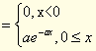
例2－3，若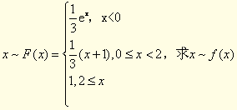
【答疑编号：10020305针对该题提问】
解：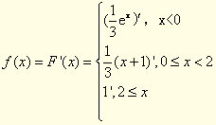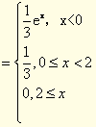
例3.若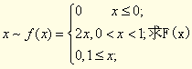
【答疑编号：10020306针对该题提问】
解：（1）x≤0时，f（x）=0，
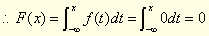
（2）0＜x＜1时，
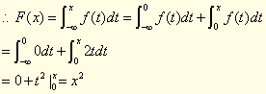
（3）1≤x时，
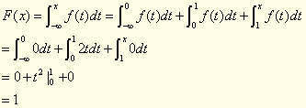
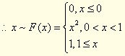
注2.分段函数要分段求导数，分段求积分。
例4.设某种型号电子元件的寿命X（以小时计）具有以下的概率密度。
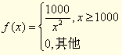
现有一大批此种元件，（设各元件工作相互独立），问：
（1）任取一只，其寿命大于1500小时的概率是多少？
【答疑编号：10020307针对该题提问】
（2）任取四只，四只元件中恰有2只元件的寿命大于1500的概率是多少？
【答疑编号：10020308针对该题提问】
（3）任取四只，四只元件中至少有1只元件的寿命大于1500的概率是多少？
【答疑编号：10020309针对该题提问】
解：（1） 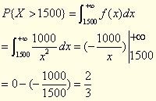
（2）各元件工作相互独立，可看作4重贝努利试验，观察各元件的寿命是否大于1500小时，令Y表示4个元件中寿命大于1500小时元件个数，则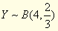，所求概率为
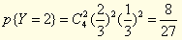
（3）所求概率为
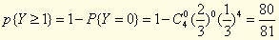
3.2 均匀分布与指数分布
以下介绍三种最常用的连续型概率分布，均匀分布、指数分布和正态分布，本小节先介绍前两种。
定义2.若随机变量X的概率密度为
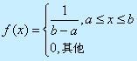
则称X服从区间[a,b]上的均匀分布，简记为X~U（a,b）
容易求得其分布函数为
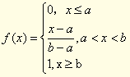
均匀分布的概率密度f（x）和分布函数F（x）的图像分别见图2.3和图2.4
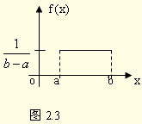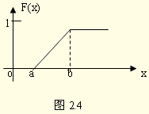
均匀分布的概率密度f（x）在[a,b]内取常数 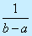，即区间长度的倒数。
均匀分布的均匀性是指随机变量X落在区间[a,b]内长度相等的子区间上的概率都是相等的。
均匀分布的概率计算中有一个概率公式。
设，则
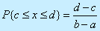
使用这个公式计算均匀分布的概率很方便，比如，设，则
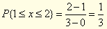
例5.公共汽车站每隔5分钟有一辆汽车通过，乘客在5分钟内任一时刻到达汽车站是等可能的，求乘客候车时间在1到3分钟内的概率。
【答疑编号：10020310针对该题提问】
解：设X表示乘客的侯车时间，则X~U（0,5），其概率密度为
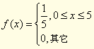
所求概率为
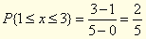
定义3.若随机变量X的概率密度为
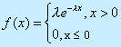
其中λ＞0为常数，则称X服从参数为λ的指数分布，简记为，其分布函数为
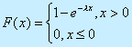
f（x）和F（x）的图形分别见图2.5和图2.6
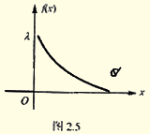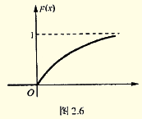
指数分布常被用作各种“寿命”的分布，如电子元件的使用寿命、动物的寿命、电话的通话时间、顾客在某一服和系统接受服务的时间等都可以假定服从指数分布，因而指数分布有着广泛的应用。
例:若某设备的使用寿命X（小时）～E（0.001）求该设备使用寿命超过1000小时的概率。
【答疑编号：10020311针对该题提问】
解：∵λ＝0.001
∴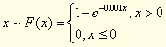
∴P（1000＜X）＝P（1000＜X＜+∞）
＝F（+∞）－F（1000）＝1－｛1－e⁻¹｝=e⁻¹=
（三）正态分布
定义4.若随机变量X的概率密度为
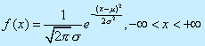
其中μ,σ²为常数，－∞＜μ＜+∞，σ＞0，则称X服从参数为μ,σ²的正态分布，简记为X~N（μ,σ²）
f（x）的图形见图2.7
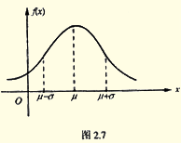
习惯上，称服从正态分布的随机变量为正态随机变量，又称正态分布的概率密度曲线为正态分布曲线。
设X~N（μ,σ²），则X的分布函数为
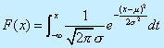
特别地，当μ＝0，σ＝1时的正态分布称为标准正态分布N（0，1）。为区别起见，标准正态分布的概率密度和分布函数分别记为，即
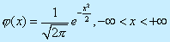
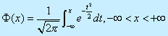
的图象见图2.8
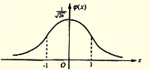
显然，的图象关于y轴对称，且在x=0处取得最大值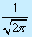。
通常我们称为标准正态分布函数，它有下列性质：
（1）
由定积分的几何意义及的对称性可得
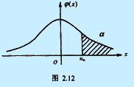
（2）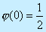
由（1）知
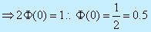
（3）因为是X服从标准正态即X~N（0，1）时的分布函数，所以有
当
上面公式中，不等式中是否有等号并不影响公式的正确性，原因是连续随机变量X取一个数的概率为0，即P（X＝K）＝0所以下面的公式同样成立
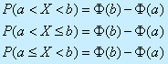
其中标准正态分布函数的可用教材中的附表1求得，其中同样有
例1.若X~N（0，1）求
（1）P（X＜2.12）
【答疑编号：10020312针对该题提问】
（2）P（X＞－0.23）
【答疑编号：10020313针对该题提问】
（3）P（－0.2＜X≤2.12）
【答疑编号：10020314针对该题提问】
解：（1）P（X＜2.12）＝P（－∞＜X＜2.12）
＝Φ（2.12）－Φ（－∞）＝Φ（2.12）＝0.9830
（2）P（X＞－0.23）＝P（－0.23＜X＜+∞）
＝Φ（+∞）－Φ（－0.23）＝1－Φ（－0.23）
由性质Φ（－x）＝1－Φ（x）得Φ（－0.23）＝1－Φ（0.23）
∴P（X＞－0.23）＝Φ（0.23）＝0.5910
（3）P（－0.2＜X≤2.12）＝Φ（2.12）－Φ（－0.2）
＝Φ（2.12）－｛1－Φ（0.2）｝＝Φ（2.12）+Φ（0.2）－1
＝0.9830+0.5793－1＝0.5623
例2.X~N（0，1）时，证明a>0时
【答疑编号：10020315针对该题提问】
解：
＝Φ（a）－Φ（－a）＝Φ（a）－[1－Φ（a）]
＝2Φ（a）－1
例3.若X~N（0，1），则a为何值时，
【答疑编号：10020316针对该题提问】
解：∵
由
∴
查标准正态分布函数值表（附表1）有
∴a=1.96
下面我们不加证明地介绍正态分布有下面结果
若X~N（μ,σ²），则有
（1）X的分布函数F（x）＝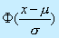
（2）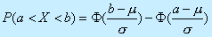
公式：X~N（μ,σ²）时
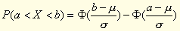
提供了X~N（μ,σ²）时，计算概率的方法。
例4.若X~N（3,4）求P（3＜X＜5）
【答疑编号：10020317针对该题提问】
解：P（3＜X＜5）＝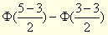
＝Φ（1）－Φ（0）＝0.8413－0.5＝0.3413
例5.设X~N（1.5,4），求：
（1）P｛X＜3.5｝
【答疑编号：10020318针对该题提问】
（2）P｛1.5＜X＜3.5｝
【答疑编号：10020319针对该题提问】
（3）P｛≥3｝
【答疑编号：10020320针对该题提问】
解：μ＝1.5σ＝2，记F（x）为X的分布函数。
（1）P｛X＜3.5｝＝P（－∞<x<3.5）=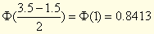
（2）P｛1.5＜X＜3.5｝=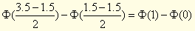
=0.8413－0.5＝0.3413
（3）P｛≥3｝＝1－P｛<3｝＝1－P｛－3＜X＜3｝
=1-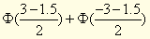
＝1－Φ（0.75）+Φ（－2.25）
＝1－Φ（0.75）+1－Φ（2.25）
＝1－0.7734+1－0.9878＝0.2388
例6.设X~N（μ,σ²）求X落在区间［μ－kσ, μ+kσ］概率，其中k=1,2,3
【答疑编号：10020321针对该题提问】
解：P｛μ－kσ≤X≤μ+kσ｝＝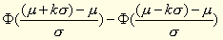
＝Φ（k）-Φ（－k）=2Φ（k）－1
∵Φ（1）＝0.8413，Φ（2）＝0.9772，Φ（3）＝0.99865
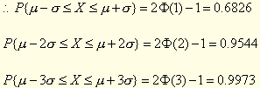
 | 从此可以看出： | 尽管正态分布取值范围是（－∞，+∞），但它的值落在

［μ－3σ, μ+3σ］的概率为0.9973，几乎是肯定的，这个性质被称为正态分布的“3σ规则”。
为了方便今后的应用，对于标准正态随机变量，我们引入α分位的定义。
定义5.设X~N（0,1）若u_{a}满足条件
P｛X＞u_{a}｝＝α，0＜α＜1，
则称点u_{a}为标准正态分布的上侧α分位数（见图2.12）
例7.用上侧分位数u_{a}的定义求
（1）u_{0.005}（2）u_{0.025}（3）u_{0.01}（4）u_{0.05}
（5）u_{0.1}
【答疑编号：10020401针对该题提问】
解：因为P（X＞u_{α}）＝α
∴P（X＞u_{α}）＝1－P（X＜u_{α}）＝1－Φ（u_{α}）＝α
∴Φ（u_{α}）＝1－α
（1）Φ（u_{0.005}）＝1－0.005＝0.995
Φ（2.58）＝0.995
u_{0.005}=2.58
（2）∵Φ（u_{0.025}）＝1-0.025=0.975
∵Φ（1.96）＝0.975
∴u_{0.025}＝1.96
（3）∵Φ（u_{0.01}）＝1－0.01＝0.99
∴Φ（2.33）＝0.99
∴u_{0.01}＝2.33
（4）∵Φ（u_{0. 05}）＝1－0.05＝0.95
∴Φ（1.64）＝0.95
∴u_{0.05}＝1.64
（5）∵Φ（u_{0. 1}）＝1－0.1＝0.9
∴Φ（1.29）＝0.9
∴u_{0.1}＝1.29
正态分布是最常见的一种分布，在实际问题中，许多随机变量服从或近似服从正态分布，例如，一个地区的男性成年人的身高和体重，测量某个物理量所产生的随机误差；一批原棉纤维的长度，某地区的年降水量等，它们都服从正态分布，本书第五章的中心极限定理表明：一个变量如果大量独立，微小且均匀的随机因素的叠加而生成，那么它就近似服从正态分布，由此可见，在概率论和数理统计的理论研究和实际应用中正态分布都占有十分重要的地位。
例8.某机床生产的零件长度X（mm）～N（20,0.02²），工厂规定该零件长度在区间（19.96，20.04）内为合格品，求该机床产品的合格率。
【答疑编号：10020402针对该题提问】
解：
∵19.96＜X＜20.04表示产品合格
∴合格率为
P（19.96＜X＜20.04）＝Φ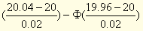
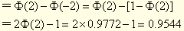
例9.测量某零件长度时DE 误差X（mm）～N（2,9）
求（1）误差绝对值小于5的概率
（2）测量三次，误差的绝对值都小于5的概率
（3）测量三次，误差的绝对值至少有一次小于5的概率
【答疑编号：10020403针对该题提问】
解：（1）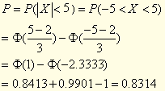
其中P表示误差绝对值小于5的事件A的概率P（A）
（2）用X表示测量三次，事件A发生次数
∴X～B（3,P），P＝0.8314
∴P（X＝3）
（3）P（X≥1）＝1－P（X＜1）＝1－P（X＝0）
＝1－
第4节 随机变量的函数的概率分布
4.1 离散型随机变量的函数的概率分布
在实际应用中，我们常常遇到这样的情况，所关心的随机变量不能直接测量得到，而它却是某个能直接测量的随机变量的函数，例如，我们能测量圆轴截面的直径X，而关心的却是其截面的面积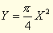，这里随机变量Y就是随机变量X的函数。
设g（x）是一给定的连续函数，称Y＝g（X）为随机变量X的的一个函数，Y也是一个随机变量，当X取值x时，Y取值y＝g（x），本节，我们将讨论如何由已知的随机变量X的概率分布去求函数Y＝g（x）的概率分布。
先讨论X为离散型随机变量的情况。
设X为离散型随机变量，其分布律为
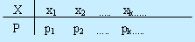
由于X的可能取值为x₁ x_{2 …} x_{k…}，所以Y的可能取值为g（x₁）, g（x₂）…
g（x_{k}）…可见Y只取有限多个值或可列无穷多个值，故Y是一个离散型随机变量。
当g（x₁）, g（x₂）…g（x_{n}）互不相等时，Y的分布律为
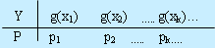
当g（x₁）, g（x₂）…g（x_{k}）…，有相等的情况时，则应该把使g（x_{k}）相等的那些x_{i}所对应的概率相加，作为Y取值g（x_{k}）的概率，这样得到Y的分布律。
例1.设随机变量X的分布律为
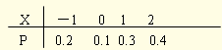
求：
（1）Y＝X³的分布律；
（2）Z＝X²的分布律。
【答疑编号：10020404针对该题提问】
解：（1）Y的可能取值为－1，0，1，8.由于
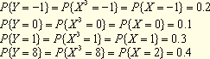
从而Y的分布律为
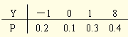
（2）Z的可能取值范围为0，1，4
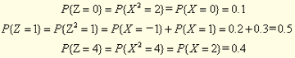
则Z的分布律为
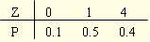
例2.X～B（3，0.4）令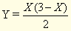，求P｛Y＝1｝
【答疑编号：10020405针对该题提问】
解：因为X～B（3，0.4）所以X可能取值为0.1.2.3
当X＝0时，Y＝0，X＝1时，Y＝1；X＝2时，Y＝1；X＝3时，Y＝0。
所以，Y＝1为｛X＝1｝与｛X＝2｝
其实，由等式中，当Y＝1时，可得X（3－X）＝2
∴
∴P（Y＝1）＝P（X＝1）+P（X＝2）
＝
4.2 连续型随机变量的函数的概率分布
设X为连续型随机变量，其概率密度为f_{x}（x），要求Y＝g（x）的概率密度f_{y}（y），我们可以利用如下定理的结论。
定理1.设X为连续型随机变量，其概率密度为f_{x}（x），设g（x）是一严格单调的可导函数，其值域为（α，β），且g'（x）≠0，记x=h（y）为y＝g（x）的反函数，由Y＝g（x）的概率密度f_{Y}（y）为：
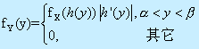
特别地，当α＝－∞β＝+∞时，
例3.设连续型随机变量X的概率密度为f_{x}（x），令Y＝ax+b其中a,b为常数,a≠0。
【答疑编号：10020406针对该题提问】
解：y=g（x）=ax+b,α＝－∞β＝+∞由y=ax+b得x=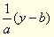,
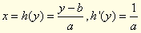，由定理1得
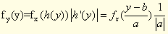
例4. X～N（μ,σ²），求：
（1）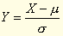的概率密度。
（2）Y＝aX+b的概率密度。
【答疑编号：10020407针对该题提问】
解：∵X～N（μ,σ²）∴X～f_{x}（x）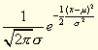
（1）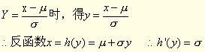
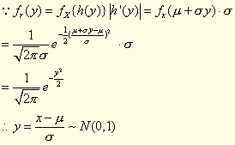
（2）Y＝ax+b时，由y＝ax+b得反函数x=h（y）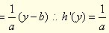
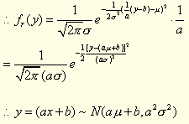
例4.说明两个重要结论；当X～N（μ,σ²）时， ～N（0,1）且随机变量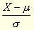称为X的标准化，另外，正态随机变量的线性变换Y＝aX+b仍是正态随机变量，即aX+b～N（aμ+b,a²σ²），这两个结论必须记住！
例5.设X～U（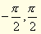），令Y=tanx，求Y的概率密度f_{Y}（y）。
【答疑编号：10020408针对该题提问】
解：y=g（x）=tanx,值域为（－∞，+∞），反函数x=h（x）=arctany,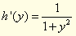记X的概率密度为f_{x}（x）,
当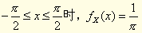
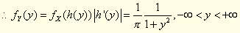
这一概率分布称为柯西（Cauchy）分布。
例6.随机变量X的概率密度为
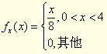
求Y＝2X+8的概率密度。
【答疑编号：10020409针对该题提问】
解：记Y的分布函数为F_{y}（y），则Y的分布函数
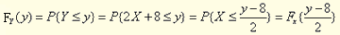
其中F_{x}（x）为X的分布函数，故
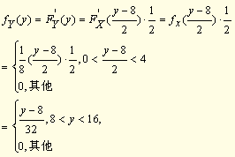
例6中求随机变量函数的概率密度的方法称为“直接变换法”。
例6也可用定理一的公式求解
∵Y＝2x+8由y=2x+8得反函数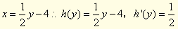
因为x的取值范围为0<x<4，所以y的取值范围为8<y<16
∴当8<y<16时，
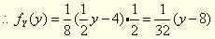
当y≤8或y≥16时，
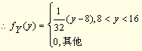
例7.若X～N（30，4）求Y＝2x的分布。
【答疑编号：10020410针对该题提问】
解：由公式X～N（μ,σ²）
∴Y～N（60,16）。
本章考核内容小结
（一）知道随机变量的概念，会用分布函数求概率
（1）若X是离散型随机变量，则
P（a<x≤b）=F（b）- F（a）
（2）若X是连续型随机变量，则
P（a<x≤b）=F（b）- F（a）
P（a≤x≤b）=F（b）- F（a）
P（a≤x＜b）=F（b）- F（a）
P（a<x＜b）=F（b）- F（a）
（二）知道离散型随机变量的分布律
会求简单离散型随机变量的分布律和分布函数，且若
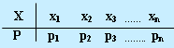
则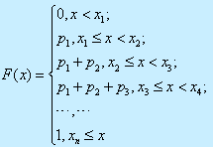
（三）掌握三种常用的离散型随机变量的分布律
（1）X～（0,1）
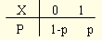
（2）X～B（n,p）P（x=k）=
（3）X～P（λ）P（x=k）=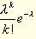
并且知道泊松分布是二项分布当n很大，p很小的近似值，且λ=np
（四）知道连续型随机变量的概率密度概念和性质，概率密度和分布函数的关系及由概率密度求概率的公式。
（1）概率密度f（x）的性质
①f（x）≥0 ②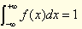
（2）分布函数和概率密度的关系
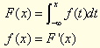
（3）分布函数的性质
①F（x）连续，可导
②F（－∞）＝0，F（+∞）＝1
③F（x）是不减函数。
（4）概率计算公式：
①P（a<x<b）=F（b）－F（a）
②P（a<X<b）=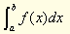
（五）掌握连续型随机变量的三种分布
（1）X～U（a,b）
X～f（x）=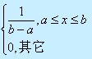
X～F（x）=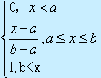
（2）X～E（λ）
①X～f（x）=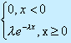
②X～F（x）=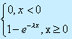
（3）X～N（0,1）
①X～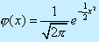
②X～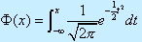
性质：Φ（-x）=1-Φ（x）
P（a<x≤b）=Φ（b）－Φ（a）
（4）X～N（μ,σ²）
①X～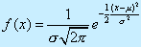
②P（a<x＜b）=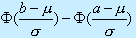
（六）会用公式法求随机变量X的函数Y＝g（x）的分布函数
（1）离散型
若
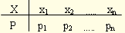
且g（x₁）,g（x₂）, …g（x_{n}）不相同时，有
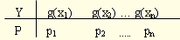
（2）连续型
若X～f_{X}（x）,y=g（x）单调，有反函数x=h（y）且y的取值范围为（α,β），则随机变量X的函数Y=g（x）的概率密度为
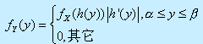
当α=－∞β=+∞时，则有
简单情形，若Y＝ax+b则有
Y～f_{Y}（y）=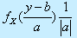
在简单情形下会用公式法求Y＝ax+b的概率密度。
（3）重要结论
（i）若X～N（μ,σ²），则有Y＝ax+b时
Y～N（aμ+b,a²σ²）
（ii）若X～N（μ,σ²），则有Y＝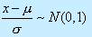
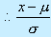叫X的标准化随机变量。
本章作业
教材 34－35页 习题2.1
1.2.3.4.5.6.7（1）（2）8.9.10
38－39页 习题2.2
1.2.4.5（1）（2）6
48－49页 习题2.3
1.2（1）（2）（3）3.4.5.6.7.8.9（1）（2）10.11（1）（2）12.13（1）（2）
55页 习题2.4
1（1）（2）2.3（2）4（1）（2）5（1）
自测题2

- 多维随机变量及概率分布
3.1 二维随机变量的概念
3.1.1 二维随机变量及其分布函数
到现在为止，我们只讨论了一维随机变量及其他布，但有些随机现象用一个随机变量来描述还不够，而需要用几个随机变量来描述。例如，在打靶时，以靶心为原点建立直角坐标系，命中点的位置是由一对随机变量（X，Y）（两个坐标）来确定的。又如考察某地区的气候，通常要考察气温X，风力Y，这两个随机变量，记写（X，Y）。
定义3.1 2个随机变量X，Y组成的整体Z=（X，Y）叫二维随机变量或二维随机向量。
定义3.2 （1）二元函数F（x,y）=P（X≤x,Y≤y）叫二维随机变量（X，Y）的联合分布函数，简称分布函数。记作（X，Y）～F（x,y）。
（2）二维随机变量（X，Y）中，各分量X，Y的分布函数叫二维随机变量（X，Y）的边缘分布函数。
因为X<+∞，Y<+∞即-∞<X<+∞，-∞<Y<+∞，分别表示必然事件，所以有X～F_{x}（x）=P（X≤x）=P（X≤x，Y<+∞）=F（x,+∞）
Y～F_{Y}（y）=P（Y≤y）=P（x<+∞，Y≤y）=F（+∞，y）
公式
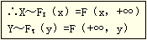
可见X，Y的边缘分布可由联合分布函数求得。
3.1.2 二维离散型随机变量
定义3-3 若二维随机变量（X，Y）只取有限多对或可列无穷多对（x_{i}，y_{j}），（i，j=1，2，…），则称（X，Y）为二维离散型随机变量。
设二维随机变量（X，Y）的所有可能取值为（x_{i}，y_{j}）（i，j=1，2，…），（X，Y）在各个可能取值的概率为：
P{X=x_{i},Y=y_{j}}=P_{ij}（i，j=1，2，…），
称P{X=x_{i},Y=y_{j}}=P_{ij}（i，j=1，2，…）为（X，Y）的分布律。
（X，Y）的分布律还可以写成如下列表形式：
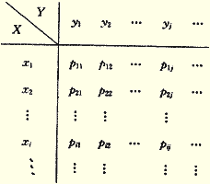
（X，Y）的分布律具有下列性质：
（1）p_{ij}≥0（i，j=1，2，…）；
（2）
反之，若数集{P_{ij}}（i，j=1，2，…）具有以上两条性质，则它必可作为某二维离散型随机变量的分布律。
[例3-1]设（X，Y）的分布律为
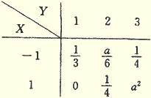
求a的值。
【答疑编号：10030101针对该题提问】
解 由分布律性质知，
则 6a²+a-1=0，（3a-1）（2a+1）=0，
解得或（负值舍去），所以。
由（X，Y）的分布律可求得它的分布函数F（x,y），实际上
[例3-2]设（X，Y）的分布律为
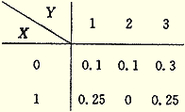
求：（1）P{X=0}；（2）P{Y≤2}；（3）P{X<1，Y≤2}；（4）P{X+Y=2}。
【答疑编号：10030102针对该题提问】
解：（1）{X=0}={X=0,Y=1}∪{X=0,Y=2}∪{X=0,Y=3}，且事件{X=0,Y=1}，{X=0,Y=2}，{X=0,Y=3}两两互不相容，所以
P{X=0}=P{X=0,Y=1}+P{X=0,Y=2}+P{X=0,Y=3}=0.1+0.1+0.3=0.5.
（2）{Y≤2}＝{Y=1}∪{Y=2}
={X=0，Y=1}∪{X=1，Y=1}∪{X=0，Y=2}∪{X=1，Y=2}，
且事件{X=0，Y=1}，{X=1，Y=1}，{X=0，Y=2}，{X=1，Y=2}两两互不相容，所以P{Y≤2}=P{X=0，Y=1}+P{X=1，Y=1}+P{X=0，Y=2}+P{X=1，Y=2}=0.1+0.25+0.1+0=0.45.
（3）{X<1，Y≤2}={X=0，Y=1}∪{X=0，Y=2}，且事件{X=0，Y=1}，{X=0，Y=2}互不相容，所以
P{X<1，Y≤2}=P{X=0，Y=1}+P{X=0，Y=2}=0.1+0.1=0.2。
（4）{X+Y=2}={X=0，Y=2}∪{X=1，Y=1}，类似可得
P{X+Y=2}=P{X=0，Y=2}+P{X=1，Y=1}=0.1+0.25=0.35.
［例3-3］现有1，2，3三个整数，X表示从这三个数字中随机抽取的一个整数，Y=K表示从1至X中随机抽取的一个整数，试求（X，Y）的分布律。
【答疑编号：10030103针对该题提问】
解 X与Y的可能值均为1，2，3，利用概率乘法公式，可得（X，Y）取各对数值的概率分别是：
P{X=1，Y=1}=P{X=1}·P{Y=1|X=1}=，
类似地有这P（X=1，Y=2）=0 P（X=1，Y=3）=0
P（X=2，Y=3）=0
而{X=1，Y=2}，{X=1，Y=3}，{X=2，Y=3}为不可能事件，所以其概率为零，即{X，Y}的分布律为
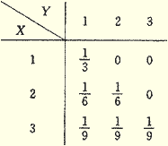
 | 定义3-4 | 对于离散型随机变量（X，Y），分量X（或Y）的分布律称为（X，Y）关于X（或
Y）的边缘分布律，记为P_{i·}（i=1，2，…）（或P_{.j}（j=1，2，…）），它可由（X，Y）的分布律求出，事实上，
P_{i·}=P{X=x_{i}}
=P{X=x_{i},Y=y_{j}}+P{X=x_{i},Y=y₂}+…+P{X=x_{i},Y=y_{j}}+…
=
即（X，Y）关于X的边缘分布律为：
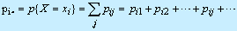 i=1，2，… （3.1.2）
同样可得到（X，Y）关于Y的边缘分布律为：
j=1，2，… （3.1.3）
（X，Y）的边缘分布律有下列性质：
p_{i·}≥0，p_{·j}≥0，（i，j=1，2，…）
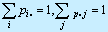
[例3-4]求例3-3中（X，Y）关于X和Y的边缘分布律。
【答疑编号：10030104针对该题提问】
解 X与Y的可能值均为1，2，3。
（X，Y）关于X的边缘分布律为：
（X，Y）关于Y的边缘分布律为：
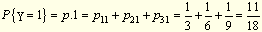
可以将（X，Y）的分布律与边缘分布律写在同一张表上：
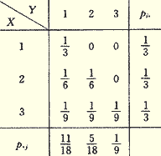
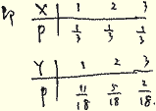
值得注意的是：对于二维离散型随机变理（X，Y），虽然它的联合分布可以确定它的两个边缘分布，但在一般情况下，由（X，Y）的两个边缘分布律是不能确定（X，Y）的分布律的。
[例3-5]设盒中有2个红球3个白球，从中每次任取一球，连续取两次，记X，Y分别表示第一次与第二次取出的红球个数，分别对有放回摸球与不放回摸球两种情况求出（X，Y）的分布律与边缘分布律。
【答疑编号：10030105针对该题提问】
解 （1）有放回摸球情况：
由于事件{X=i}与事件{Y=j}相互独立（i，j=0，1），所以
P{X=0，Y=0}=P{X=0}·P{Y=0}=
P{X=0，Y=1}=P{X=0}·P{Y=1}=
P{X=1，Y=0}=P{X=1}·P{Y=0}=
P{X=1，Y=1}=P{X=1}·P{Y=1}=
则（X，Y）的分布律与边缘分布律为
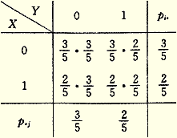
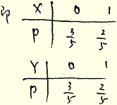
（2）不放回摸球情况：
P{X=0，Y=0}=P{X=0}·P{Y=0|X=0}=
类似地有
P{X=0，Y=1}=
P{X=1，Y=0}=
P{X=1，Y=1}=
则（X，Y）的分布律与边缘分布律为
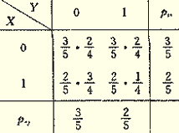
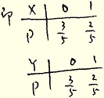
比较两表可看出：在有放回抽样与不放回抽样两种情况下，（X，Y）的边缘分布律完全相同，但（X，Y）的分布律却不相同，这表明（X，Y）的分布律不仅反映了两个分量的概率分布，而且反映了X与Y之间的关系。若两个分量的概率分布完全相同，但分量之间的关系却不同，则它们的分布律也会不同。因此在研究二维随机变量时，不仅要考察两个分量X与Y各自的个别性质，还需要考虑它们之间的关系，即应将（X，Y）作为一个整体来研究。
3.1.3 二维连续型随机变量的联合密度和边缘概率密度
一维连续型随机变量X的可能取值为某个或某些区间，甚至是整个数轴，二维随机变量（X，Y）的可能取值范围则为XOY平面上的某个或某些区域，甚至为整个平面，一维连续型随机变量X的概率特征为存在一个概率密度函数f（x），满足：
且分布函数
类似地，我们有下面的定义。
定义3-5 设二维随机变量（X，Y）的分布函数为F（x,y）=P（X≤x,Y≤y），若存在非负可积函数f（x,y），使得对任意的实数x,y，有
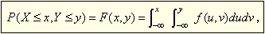
则称（X，Y）为二维连续型随机变量；并称f（x,y）为（X，Y）的概率密度或X与Y的联合密度函数。
按定义，概率密度f（x,y）有以下性质：
（1）f（x,y）≥0；
（2）
反之，任一定义在整个实平面上的二元函数，如果具有以上两条性质，则它必可作为某二维连续型随机变量的概率密度。
若f（x,y）在（x,y）处连续，则有
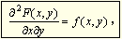 （3.1.4）
因而在f（x,y）连续点（x,y）处，可由分布函数F（x,y）求出概率密度f（x,y）。
如果已知（X，Y）的概率密度f（x,y），则（X，Y）在平面区域D内取值的概率为：
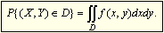 （3.1.5）
由二重积分的几何意义知（3.1.5）式表明：随机点（X，Y）落在平面区域D上的概率等于以平面区域D为底、以曲面z=f（x,y）为顶的曲顶柱体的体积。
[例3-6]设（X，Y）的概率密度为
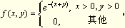
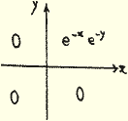
求（X，Y）的分布函数F（x,y）.
【答疑编号：10030201针对该题提问】
解 由定义3-5知
当x>0，y>0时，
当x≤0或y≤0时，∵f（x,y）=0
F（x,y）=0，
从而
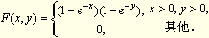
[例3-7]设二维随机变量（X，Y）的分布函数为
F（x,y）=a（b+arctanx）（c+arctan2y），-∞<x<+∞，-∞<y<+∞.
求：（1）常数a,b,c；（2）（X，Y）的概率密度。
【答疑编号：10030202针对该题提问】
解：∵（X<+∞,Y<+∞）是必然事件 ∴F（+∞,+∞）=P（X<+∞,Y<+∞）=1
X<-∞与Y<-∞都是不可能事件。
所以F（-∞，y）=P（X<-∞,Y≤y）=0,F（x,-∞）=P（X≤x，Y<-∞）=0
F（-∞,-∞）=P（X<-∞,Y<-∞）=0
F（+∞,+∞）=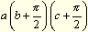=1，
F（x,-∞）=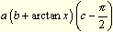=0，
F（-∞,y）=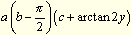=0，
从上面第二式得，从上面第三式得，再从上面第一式得。
所以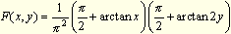
从而概率密度为
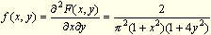
下面介绍两种重要的二维连续型随机变量的分布：均匀分布与二维正态分布。
定义3-6 设D为平面上的有界区域，其面积为S且S>0，如果二维随机变量（X，Y）的概率密度为
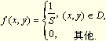
则称（X，Y）服从区域D上的均匀分布（或称（X，Y）在D上服从均匀分布），记作（X，Y）～U_{D}。
看其两个特殊情形：
（1）D为矩形区域a≤x≤b.c≤y≤d.此时S=（b-a）（d-c）
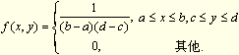
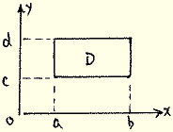
（2）D为圆形区域，如（X，Y）在以原点为圆心、R为半径的圆域上服从均匀分布，则（X，Y）的概率密度为
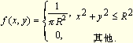
[例3-8]设（X，Y）服从下面区域D上（如图3-3所示）的均匀分布，其中D:x≥y，0≤x≤1，y≥0.求P{X+Y≤1}。
【答疑编号：10030203针对该题提问】
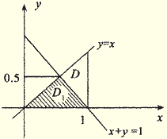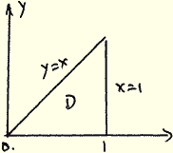
图3-3
解（1）如图3-3，D的面积S=，所以（X，Y）的概率密度为
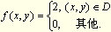
（2）事件{X+Y≤1}意味着随机点（X，Y）落在区域D₁:x+y≤1，0≤y≤x上，则
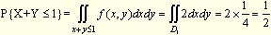
定义3-7 若二维随机变量（X，Y）概率密度为
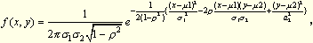（3.1.6）
（-∞<x<+∞，-∞<y<+∞）,
其中μ1，μ2，，，ρ都是常数，且
σ₁>0, σ₂>0,|ρ|<1，
则称（X，Y）服从二维正态分布，记为
（X，Y）～N（μ1，μ2，，，ρ）.
二维正态分布N（μ1,μ2,,,ρ）的图形是图3-4的曲面。
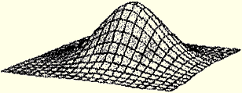
图3-4
下面讨论连续型随机变量（X，Y）的边缘分布。
定义3.8 对连续型随机变量（X，Y），分量X（或Y）的概率密度称为（X，Y）关于X（或Y）的边缘概率密度，简称边缘密度，记为f_{x}（x）（或f_{Y}（y））求出：
公式
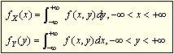
证明 因为
X的概率密度为
同理可得
[例3-9]设（X，Y）在区域D上服从均匀分布，其中D:x²≥y，0≤x≤1，y≥0，求（X，Y）的边缘概率密度f_{X}（x），f_{Y}（y）。
【答疑编号：10030204针对该题提问】
解 （X,Y）的概率密度为
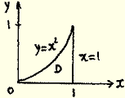
区域D的面积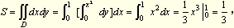则
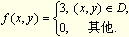
（一）求f_{X}（x）
（1）x<0时，f（x,y）=0,
（2）0≤x≤1时，
（3）1<x时，f（x,y）=0,
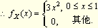
（二）求f_{Y}（y）
（1）y<0时，f（x,y）=0，∴f_{Y}（y）=0
（2）y>1时，f（x,y）=0, ∴f_{Y}（y）=0
（3）0≤y≤1时，
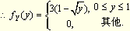
[例3-10]设（X，Y）服从D上的均匀分布，其中D为x轴，y轴与y=2x+1围成的三角形区域，求（X，Y）的边缘概率密度。
【答疑编号：10030205针对该题提问】
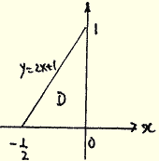
解：∵D的面积，∴（X，Y）的概率密度为
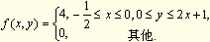
（1）（X，Y）关于X的边缘概率密度为
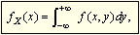
当时，f（x,y）=0
∴f_{X}（x）=0；
当时，
当x≥0时，f（x,y）=0
∴f_{X}（x）=0
即
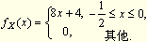
同时（X，Y）关于Y的边缘概率密度为
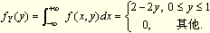
[例3-11]设（X，Y）的概率密度为
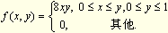
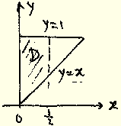
求
【答疑编号：10030206针对该题提问】
解 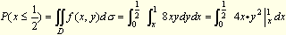
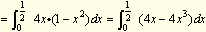
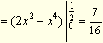
3.2 随机变量的独立性
3.2.1 两个随机变量的独立性
同事件的独立性一样，随机变量的独立性也是概率统计中的一个重要概念。
我们从两个事件相互独立的概念引出两个随机变量相互独立的概念。事件{X≤x}与{Y≤y}的积事件是{X≤x，Y≤y}，{X≤x}与{Y≤y}相互独立意味着{X≤x，Y≤y}的概率等于{X≤x}与{Y≤y}的概率的乘积，由此引入随机变量X，Y相互独立的定义。
定义3-9 设F（x,y）,F_{X}（x）和F_{Y}（y）分别是二维随机变量（X，Y）的分布函数和两个边缘分布函数。若对任意实数x,y，有
F（x,y）=F_{X}（x）F_{Y}（y）， （3.2.1）
则称X与Y相互独立。
（3.2.1）式等价于对任意实数x,y，有
P{X≤x，Y≤y}=P{X≤x}P{Y≤y}。
由此可知，随机变量X与Y相互独立，即对任意实数x,y，事件{X≤x}与{Y≤y}相互独立。
[例3-12]续3.1节例3-6证明X与Y相互独立。
【答疑编号：10030301针对该题提问】
证明：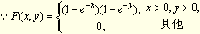
关于X的边缘分布函数为
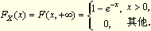
关于Y的边缘分布函数为
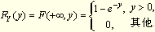
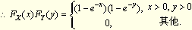
因此对任意x,y有F（x,y）=F_{X}（x）F_{Y}（y）成立，故X与Y相互独立。
3.2.2 二维离散型随机变量的独立性
设（X，Y）为离散型随机变量，其分布律为
p_{ij}=P{X=x_{i},Y=y_{j}},i,j=1，2，…，
边缘分布律为
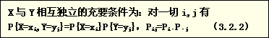
证明略。
注意：X与Y相互独立要求对所有i,j的值（3.2.2）式都成立。只要有一对（i,j）值使得（3.2.2）式不成立，则X，Y不独立。
[例3-13]判断3.1节例3-5中X与Y是否相互独立。
【答疑编号：10030302针对该题提问】
解（1）有放回摸球情况：因为
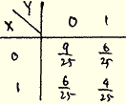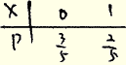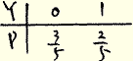
所以X与Y相互独立。
（2）不放回摸球情况：因为
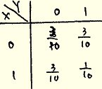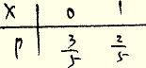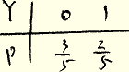
P{X=0，Y=0}≠{X=0}·P{Y=0}，
所以X与Y不相互独立。
[例3-14]设（X，Y）的分布律为
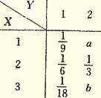
且X与Y相互独立，求常数a,b之值。
【答疑编号：10030303针对该题提问】
解：P{X=1，Y=1}=P{X=1}P{Y=1}，
P{X=3，Y=1}=P{X=3}P{Y=1}，
而
故
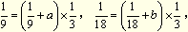
解得
3.2.3 二维连续型随机变量的独立性
设二维连续型随机变量（X，Y）的概率密度为f（x,y）,f_{X}（x）,f_{Y}（y）分别为（X，Y）关于X和Y的边缘概率密度，则X与Y相互独立的充要条件是：
f（x,y）= f_{X}（x）f_{Y}（y） （3.2.3）
[例3-15]证明若（X，Y）的概率密度为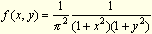
则X与Y独立。
【答疑编号：10030304针对该题提问】
证（1）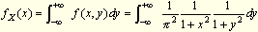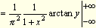
（2）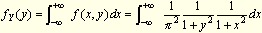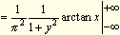
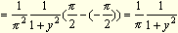
∴f（x,y）=f_{X}（x）f_{Y}（y） ∴X，Y独立。
[例3-16]设X与Y为相互独立的随机变量，X在[-1，1]上服从均匀分布，Y服从参数λ=2的指数分布，求：（X，Y）的概率密度。
【答疑编号：10030305针对该题提问】
解 由已知条件得X，Y的概率密度分别为
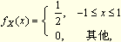 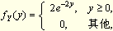
因为X与Y相互独立，所以（X，Y）的概率密度为
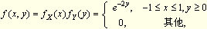
[例3-17]设（X，Y）的概率密度为
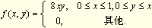
求：关于X及关于Y的边缘概率密度，并判断X与Y是否相互独立。
【答疑编号：10030306针对该题提问】
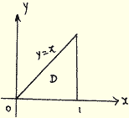
解（1）关于X的边缘概率密度
当0≤x≤1时，
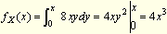
当x<0或y>1时，f（x,y）=0
∴f_{X}（x）=0,
所以
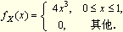
同理
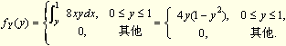
当0≤x≤1，0≤y≤1时，
f（x,y）≠f_{X}（x）f_{Y}（y）.
所以X与Y不独立。
[例3-18]若（X，Y）的概率密度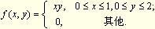
问X与Y是否独立。
【答疑编号：10030307针对该题提问】
解：（一）先求X的边缘密度
（1）∵x<0时或x>1时，f（x,y）=0
（2）0≤x≤1时，
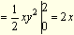
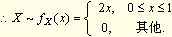
（二）求Y的边缘密度
（1）∵y<0或y>2时，f（x,y）=0
（2）0≤y≤2时
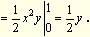
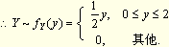
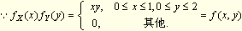
∴X与Y独立。
[例3-19]已知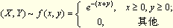
讨论X与Y的独立性。
【答疑编号：10030308针对该题提问】
解：（一）先求X的边缘密度
（1）x<0时，f（x,y）=0，
（2）x≥0时，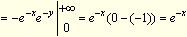
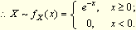
（二）求Y的边缘密度
（1）y<0时，f（x,y）=0，∴f_{Y}（y）=0
（2）y≥0时，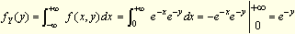
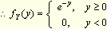
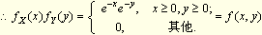
∴X与Y独立。
[例3-20]若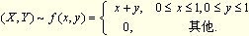
讨论X与Y是否独立。
【答疑编号：10030309针对该题提问】
解（一）先求X的概率密度f_{X}（x）
（1）x<0或x>1时，f（x,y）=0，∴f_{X}（x）=0.
（2）0≤x≤1时
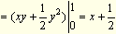
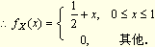
（二）求Y的概率密度f_{Y}（y）
（1）y<0或y>1时，f（x,y）=0，∴f_{Y}（y）=0
（2）0≤y≤1时，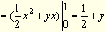
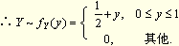
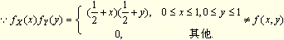
∴X与Y不独立。
3.3 两个随机变量之和函数的概率分布
3.3.1 离散型随机变量的函数的分布
对两个离散型随机变量的函数的分布，我们仅就一些具体问题进行分析，从中可找到解决这类问题的基本方法。
【例3—22】设（X，Y）的分布律为
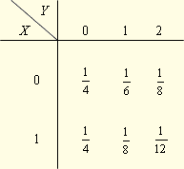
求Z=X+Y的分布律
【答疑编号：10030401针对该题提问】
解 Z的可能取值为0，1，2，3，
因为事件
｛Z=0｝=｛X=0，Y=0｝，
所以
事件
事件{X=0，Y=1}与{X=1，Y=0}互不相容，所以
事件
事件{X=0，Y=2}与{X=1，Y=1}互不相容，所以
事件
｛Z=3｝=｛X=1，Y=2｝，
所以
从而得出Z的分布律为
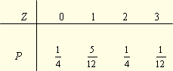
3.3.2 两个连续型随机变量之和的概率分布
例3-23 设X与Y独立，且
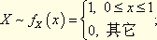
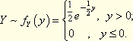
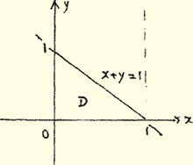
求（1）（X，Y）的概率密度。f（X,Y）。
（2）P（X+Y≤1）
【答疑编号：10030402针对该题提问】
解：（1）∵X，Y独立
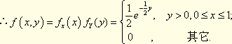
（2）P（X+Y≤1）
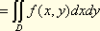
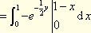
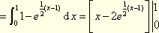
两个独立连续型随机变量X，Y的和函数Z=X+Y的概率密度的计算公式为：

若X，Y独立，X～f_{X}（X），Y～f_{Y}（Y）则有
（不证）

上面公式叫独立随机变量和的卷积公式
例3-24 设X，Y独立，且X～N（0，1），Y～N（0，1），求Z=X+Y的概率密度。
解：已知 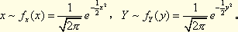
所以
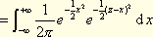
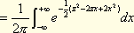
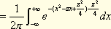
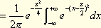
令 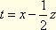
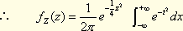
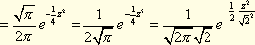
∴Z～N（0，2）
相似地，可以证明下面的结果：
定理：若X，Y独立，
（不证）
【答疑编号：10030403针对该知识点提问】
例如 在上例中，X～N（0，1），Y～N（0，1），X，Y独立，则
X+Y～N（0,2）
X-Y～N（0,2）
2X+3Y～N（0,13）
又例如 X～N（3,4）, Y～N（1,1）,X,Y独立
则 2X-Y～N（2×3-1,4×4+（-1）²×1）=N（5,17）
本章内容小结
（一）知道二维随机变量的分布函数的概念和性质。
（1）（X，Y）～F（X,Y）=P（X≤X,Y≤Y）
=P（-∞＜X≤X, -∞＜Y≤Y）
（2）F（X,Y）的性质
（ⅰ）F（+∞，+∞）=1
（ⅱ）F（-∞，Y）=0，F（X，-∞）=0
F（-∞，-∞）=0
（3）X～F_{X}（X）=F（X,+ ∞）
Y～F_{Y}（Y）=F（+∞,Y）
【答疑编号：10030404针对分布函数提问】
（二）离散型二维随机变量
（1）（X，Y）的分布律
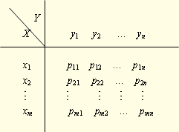
性质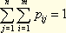
（2）X的边缘分布
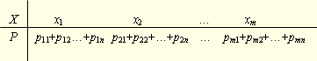
证明 P_{1·}=P₁₁+P₁₂+…P_{1N}， P_{2·}=P₂₁+P₂₂+…P_{2N}，… p_{m·}=p_{m1}+p_{m2}+…p_{mn}
（3）Y的分布律
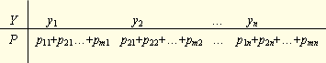
证 P_{·1}=P₁₁+P₂₁+…p_{m1}， P_{·2}=P₂₁+P₂₂+…p_{m2}，… P_{·N}= P_{1N}+P_{2N}+…+p_{mn}
【答疑编号：10030405针对边缘分布提问】
（4）X，Y独立的充要条件是：

X，Y独立P（X=x_{i},Y=y_{j}）=P（X=x_{i}）P（Y=y_{j}）

（i=1,2,…,M；j=1,2,…,N）
判断离散性随机变量X，Y是否独立。
【答疑编号：10030406针对判断变量是否独立提问】
（5）会求 Z=X+Y的分布律
（三）二维连续型随机变量
（1）若

已知 f（X,Y）时，会用上式求F（X,Y）

性质

（2）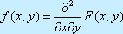

已知F（X,Y）时，会用上式求f（X,Y）

（3）会用公式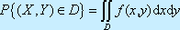

求（X，Y）在区域D上取值的概率。

（4）会用公式

分别求X，Y的概率密度（边缘密度）

（5）会根据X，Y独立

判断连续型随机变量X，Y的独立性。

（6）知道两个重要的二维连续随机变量

①（X，Y）在D上服从均匀分布

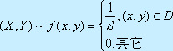

S是D的面积

则

X，Y独立
（7）若X，Y独立，且
本章作业
教材72页 习题3.1
1、2、3、4、5、6、7、8、10
教材79页 习题3.2
1、2、3 提示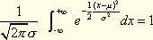
4
教材83页 习题3.3
1、2、3、4
84页 自测题

- 随机变量的数字特征
随机变量的概率分布完整地描述了随机变量统计规律，但是在实际问题中求得随机变量的概率分布并不容易，而且对某些问题来说，只需知道它的某些特征，我们把刻画随机变量某些方面特征的数值称为随机变量的数字特征。本章主要研究随机变量的期望、方差、协方差、相关系数等数字特征。
4.1 随机变量的期望
4.1.1 离散型随机变量的期望
引例 10人参加考试，1人得100分，6人得80分，3人得60分，求10人考度的平均分。
【答疑编号：10040101针对该题提问】
解：平均分为：
从本例看：平均分并不等于60、80、100的平均值80。这是由于60分出现的机会多于100分，上面方法出现了60分出现的频率多。100分的频率小，能正确计算平均值。
定义 若X的分布律为 P（X=x_{i}）=p_{i}，i=1，2…
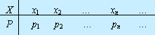
当级数绝对收敛时（即收敛）

就说是离散型随机变量X的期望。记作EX，即
说明：（1）若X取值为有限个x₁，x₂，…，x_{n}
则 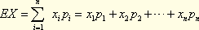
（2）若X取值为可列无限多个x₁，x₂，…，x_{n}…
则 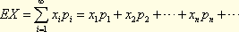
这时才要求无穷级数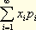绝对收敛。
很明显，X的期望EX体现随机变量X取值的平均概念，所以EX也叫X的均值。
【例4-1】设随机变量X的分布律为
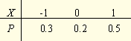
求E（X）
解 E（X）=（-1）×0.3+0×0.2+1×0.5=0.2
【例4-2】甲乙两人进行打靶，所得分数分别记为X，Y，它们的分布律分别为
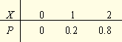
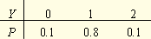
试比较他们成绩的好坏。
【答疑编号：10040102针对该题提问】
解 我们分别计算X和Y的数学期望：
EX=0×0+1×0.2+2×0.8=1.8（分）。
EY=0×0.1+1×0.8+2×0.1=1（分）。
这意味着，如果进行多次射击，甲所得分数的平均值接近于1.8分，而乙得分的平均值接近1分。很明显乙的成绩远不如甲。
4.1.2 下面介绍几种重要离散型随机变量的数学期望。
1.两点分布
随机变量X的分布律为
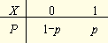
其中0＜p＜1，有
EX=0×（1-p）+1×p=p。
2.二项分布
设X～B（n,p），即
可以证明它的期望EX=np
二项分布的数学期望np，有着明显的概率意义。比如掷硬币试验，设出现正面概率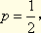若进行100次试验，则可以“期望”出现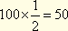次正面，这正是期望这一名称的来由。
3.泊松分布
设其分布律为
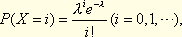
则X数学期望为EX=
小结上面的结果，有下面公式
分布 | EX
X～（0,1）  X～B（n,p）  X～P（λ） | p  np
今后在上面三种情形下，期望EX不必用定义计算，可以直接套用公式。
例如 若 X～B（10，0.8），则EX=10×0.8=8
若 X～P（3），则EX=3。
4.1.3 下面介绍离散型随机变量函数的数学期望。
定理4-1 设离散型随机变量X的分布律为

P{X=x_{k}}=p_{k}，k=1，2，…。

令Y=g（X），若级数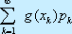绝对收敛，则随机变量Y的数学期望为

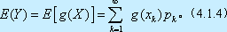

特别情形

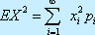

【例4-5】设随机变量X的分布律为
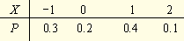
令Y=2X+1，求E（Y）。
【答疑编号：10040103针对该题提问】
解
EY=（2×（-1）+1）×0.3+（2×0+1）×0.2+（2×1+1）×0.4+（2×2+1）×0.1
=（-1）×0.3+1×0.2+3×0.4+5×0.1=1.6。
【例4-6】设随机变量X的分布律为
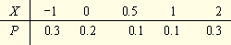
且Y=X²，求EY。
【答疑编号：10040104针对该题提问】
解 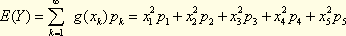
=（-1）²×0.3+0²×0.2+0.5²×0.1+1²×0.1+2²×0.3
=0.3+0.025+0.1+1.2=1.625。
4.1.4 连续型随机变量的期望
对于连续型随机变量的期望，形式上可类似于离散型随机变量的期望给予定义，只需将和式中的x_{i}改变x,p_{i}改变为f（x）dx（其中f（x）为连续型随机变量的概率密度函数）以及和号“Σ”演变为积分号“∫”即可。
定义4-2 设连续型随机变量X的概率密度为f（x），若广义积分绝对

收敛，则称该积分为随机变量X的数学期望（简称期望或均值），记为EX，即
【例4-7】设随机变量X的概率密度为
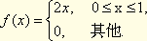
求E（X）。
【答疑编号：10040105针对该题提问】
解
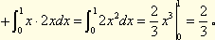
【例4-8】设随机变量X的概率密度函数为
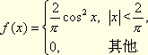
求E（X）。
【答疑编号：10040106针对该题提问】
解 因为f（x）只在有限区间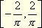上不为零，且在该区间上为连续函数，所以E（X）存在，且
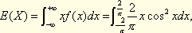
根据奇函数的性质知道E（X）=0。
下面介绍几种重要连续型随机变量的期望。
1.均匀分布
设随机变量X在[a,b]上服从均匀分布，其概率密度为
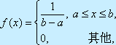
则
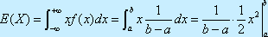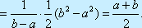
在区间[a,b]上服从均匀分布的随机变量的期望是该区间中点。
2.指数分布
设随机变量X服从参数为λ>0的指数分布，其概率密度为
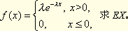
解：在微积分中有
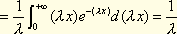
即指数分布的数学期望为参数λ的倒数。
3.正态分布
设其概率密度为
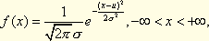
则X的期望
E（X）=μ。（不证）
上面三种情况列表如下（可以作为公式使用）
分布 | EX
X～U（a,b）  X～E（λ）  X～N（μ，σ²） | μ
例如 X～U（0,10） 则 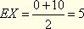
X～E（2） 则 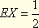
下面介绍连续型随机变量函数的数学期望。
定理4-2 设X为连续型随机变量，其概率密度为f_{X}（x），又随机变量Y=g（X），则

当收敛时，有
证明略。
这一公式的好处是不必求出随机变量Y 的概率密度f_{Y}（x），而可由随机变量X的概率密度f_{X}（x）直接计算E（Y），应用起来比较方便。
特别情形
例4-9 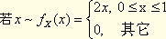
求EX²
【答疑编号：10040107针对该题提问】
解
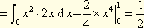
4.1.5二维随机变量函数的期望
定理4-3 （1）若（X，Y）为离散型随机变量，若其分布律为p_{ij}＝P{X=x_{i},Y=y_{i}}，

边缘分布律为
则
（2）其（X，Y）为二维连续型随机变量，f（x,y）,f_{x}（x）,f_{Y}（y）分别为

（X，Y）的概率密度与边缘概率密度，则
证明略。
定理4-4 设g（X，Y）为连续函数，对于二维随机变量（X，Y）的函数g（X，Y），

（1）若（X，Y）为离散型随机变量，级数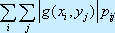收敛，则
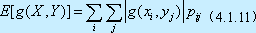
（2）若（X，Y）为连续型随机变量，且积分收敛，则
证明略。
【例4-10】已知（X，Y）的分布律为
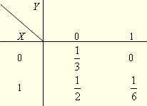
求：（1）E（2X+3Y）；（2）E（XY）。
【答疑编号：10040108针对该题提问】
解 （1）由数学期望定义知
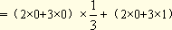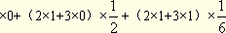
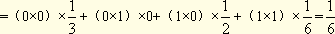
【例4-11】设二维随机变量（X，Y）的概率密度为
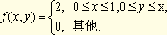
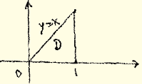
求：（1）E（X+Y）；（2）E（XY）；（3）P{ X+Y≤1}。
【答疑编号：10040109针对该题提问】
解：
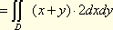
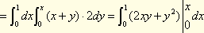
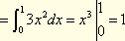
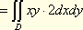
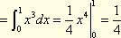
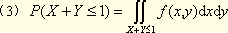
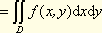
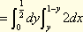
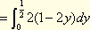
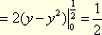
4.1.6 期望的性质
期望有许多重要性质，利用这些性质可以进行期望的运算。下面列举的这些性质对离散型随机变量和连续型随机变量而言，都可以利用随机变量函数的期望与二维随机变量函数的期望公式加以证明。
性质4-1 常数的期望等于这个常数，即

E（C）=C，其中C为常数。
证明 常数C作为随机变量，它只可能取一个值C，即P{X=C}=1，所以
E（C）=C·1=C
性质4-2 常数与随机变量X乘积的期望等于该常数与随机变量X的期望的乘积，即

E（CX）=C·E（X）。
证明 设X是连续型随机变量，其概率密度为f（x），则有
当X为离散型随机变量时，请读者自证。

∴有E（CX+b）=CEX+b

性质4-3 随机变量和的期望等于随机变量期望之和，即

E（X+Y）=E（X）+E（Y）。
证明 不妨设（X，Y）为二维随机变量，其概率密度为f（x,y）,Z=X+Y是（X，Y）的函数，有
=E（X）+E（Y）。
这一性质可作如下推广：
E（C₁X+C₂Y）=C₁E（X）+C₂E（Y），其中C₁，C₂为常数。

结合性质4-2与性质4-3可证此性质。

一般地，设X₁，X₂，…,X_{n}为n个随机变量，则有

E（X₁+X₂+…+X_{n}）= EX₁+ EX₂+…+ EX_{n}

E（C₁X₁+C₂X₂+…+C_{n}X_{n}）=C₁EX₁+C₂EX₂+…+ C_{n}EX_{n}

性质4-4 两个相互独立的随机变量乘积的期望等于期望的乘积，即若X，Y是

相互独立的随机变量，则E（XY）=E（X）E（Y）。
证明 仅证连续型情况，因为X，Y相互独立，所以
f（x,y）=f_{X}（x）f_{Y}（y），
=E（X）E（Y）
由数学归纳法可证得：当X₁，X₂，…，X_{n}相互独立时有
E（X₁X₂…X_{n}）=E（X₁）E（X₂）…E（X_{n}）。
【例4-12】设X_{i}（i=1,2,…）服从0-1分布
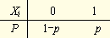
其中0<p<1,q=1-p,且X₁,X₂,…, X_{n}相互独立。令X=X₁+X₂+…+X_{n},求X的期望。
【答疑编号：10040110针对该题提问】
解法1 由二项分布的定义知，X服从二项分布，因此，
E（X）=np
解法2 因为E（X_{i}）=p，X=X₁+X₂+…+X_{n},由期望性质知
E（X）=E（X₁）+E（X₂）+…+E（X_{n}）=np。
这一结论与直接计算一致。
例4-13 某人射击目标的命中率他向目标射击3枪，击中0枪得0分，击中一枪得20分，击中二枪得60分，击中三枪得100分。求他的平均得分。
【答疑编号：10040111针对该题提问】
解 用X表示该人击中枪数，Y表示得分数
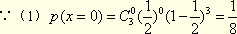
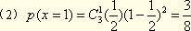
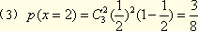
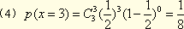
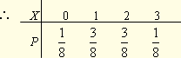
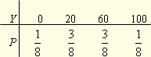
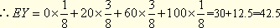
∴该人平均得分42.5分。
4.2.1方差的概念
随机变量的期望反映了随机变量取值的集中位置，在许多问题中，我们还要了解随机变量的其他特征。例如，在投资决策中，我们选择某一项目或购买某种资产（如股票、债券等），我们不仅关心其未来的收益水平，还关心其未来收益的不确定程度，前者通常用期望来度量，后者常称为风险程度。这种风险程度有多种衡量方法，最简单直观的方法就是用方差来度量。粗略地讲，方差反映了随机变量偏离其中心--期望的平均偏离程度。
对任一随机变量X，设期望为E(X)，记Y＝X-E(X)，称为随机变量X的离差，由于E(X)是常数，因而有
由此可知，离差Y代表随机变量X与期望之间的随机误差，其值可正可负，从总体上说正负相抵，故其期望为零。这样用E(Y)不足以描述X取值的分散程度。为了消除离差中的符号，我们也可以考虑使用绝对离差，但由于中绝对值不便处理，转而考虑离差平方的期望，即用来描述随机变量X取值的分散程度。
定义4-3 设随机变量的期望存在，则称为随机变量X的方差，
记作D(X),即D(X)＝

称为X的标准差（或均方差）。

从随机变量的函数的期望看，随机变量X的方差D(X)即是X的函数的期望。

由方差定义可知，当随机变量的取值相对集中在期望附近时，方差较小；取值相对分散时，方差较大，并且总有.

若X为离散型随机变量，其分布律为

则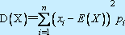 （4.2.1）

若X为连续型随机变量，其概率密度为f(x),则

（4.2.2）
【例4-14】设两批纤维的长度分别为随机变量其分布律为
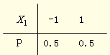 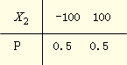
求：
【答疑编号：10040201针对该题提问】
解
.
【例4-15】已知随机变量X的概率密度为
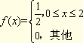
求：.
【答疑编号：10040202针对该题提问】
解
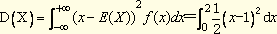
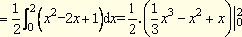
＝
在计算方差时，用下面的公式有时更为简便；

即X的方差等于的期望减去X的期望的平方。
证明 利用期望的性质证明。 因为
(4.2.3)
由于E(X)是一个常数，有
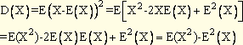
当X是离散型随机变量时，
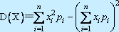 (4.2.4)

当X是连续型随面变量时，
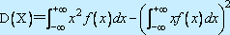 (4.2.5)
【例4-16】 设随机变量的期望E(X)=2,方差D(X)=4，求：.
【答疑编号：10040203针对该题提问】
解 由式（4.2.3），及已知E(X)=2,D(X)=4,得
【例4-17】设X的概率密度为
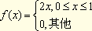
求：DX.
【答疑编号：10040204针对该题提问】
解：（1）
（2）
.
4.2.2 常见随机变量的方差
1.0-1分布
设X的分布律为
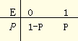
其中0＜P＜1,则X的方差
D(X)=P(1-P).
因为
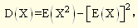
而
故
（2）二项分布
设X～B(n,p) 则有 (不证)
（3）泊松分布
设X～P(),则有 (不证)
（4）均匀分布
设X～U(a,b),则有
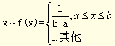
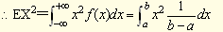
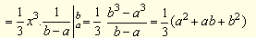
（5）指数分布
设 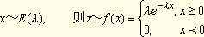
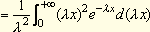
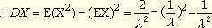 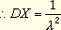
(6)正态分布
可以证明，若
下表是六种常见分布的期望和方差的结果。
要求大家熟记下面公式。
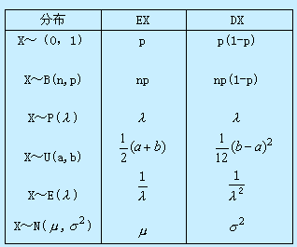
【例4-18】 若X～U(a,b)且EX＝3，
求：a,b及X的概率密度f(x)
【答疑编号：10040205针对该题提问】
解：
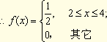
【例4-19】已知随机变量X服从二项分布，且E(X)=2.4，D(X)=1.44，求二项分布的参数n，p。
【答疑编号：10040206针对该题提问】
解：因为E(X)=np，D(X)=npq，
由已知E(X)=2.4，D(X)=1.44，np=2.4，npq=1.44，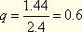
得q=0.6，p=0.4，n=6
【例4-20】已知（X，Y）的分布律为
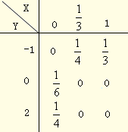
求：E(X),E(Y),D(X),D(Y).
【答疑编号：10040207针对该题提问】
解：∵
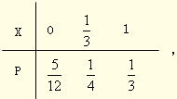 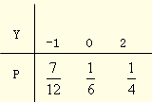
∴（1）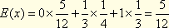
（2）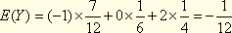
（3）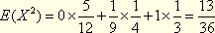
（4）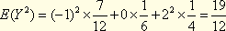
（5）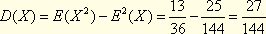
（6）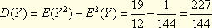
【例4-21】设（X,Y）的概率密度为
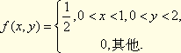 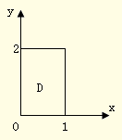
求：E(X),E(Y),D(X),D(Y).
【答疑编号：10040208针对该题提问】
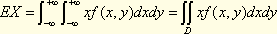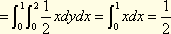，
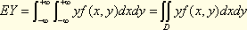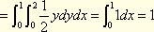
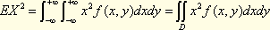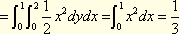
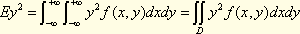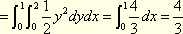
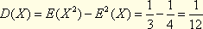，
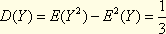
【例4-22】设（X,Y）服从在D上的均匀分布，其中D由x轴、y轴及x+y=1所围成，求D(X).
【答疑编号：10040209针对该题提问】 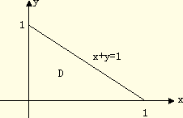
解：由均匀分布定义知
因为D的面积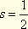
∴（X,Y）的概率密度
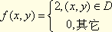
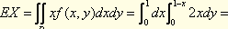
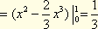
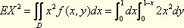
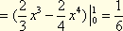
4.2.3方差的性质
性质4-5常数的方差等于零，随机变量与常数之和的方差等于随机变量的方差，即
D(C)=0,D(X+C)=D(X).
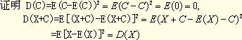
性质4-6 常数与随机变量乘积的方差等于这个常数的平方与随机变量方差的乘积，即，其中C为常数
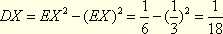
性质4-7 两个独立随机变量之和的方差等于它们方差之和，即若X，Y相互独立，则
D(X+Y)=D(X)+D(Y)
上式最后一项
E[(X－E(X))(Y－E(Y))]=E[XY－XE(Y)－YE(X)+E(X)E(Y)]
=E(XY)－E(X)E(Y)－E(Y)E(X)+E(X)E(Y)
=E(XY)－E(X)E(Y)，
因为X与Y相互独立，有E(XY)=E(X)E(Y)，因而上式为零

因此 D(X+Y)=D(X)+D(Y)

注意：证明过程中得到有用结论

E[(X－E(X))(Y－E(Y))]=E(XY)－E(X)E(Y)

这一性质也可推广到n个相互独立的随机变量情况：若相互独立，则

将这一性质应用于二项分布可知，二项分布随机变量X能表示成n个相互独立的两点分布随机变量之和：，因为的方差为pq,k=1，2，…，n，则
【例4-23】 设相互独立，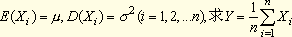的期望和方差。
【答疑编号：10040210针对该题提问】
解：（1）
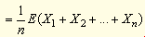
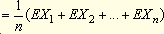
（2）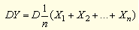
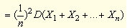
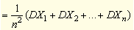
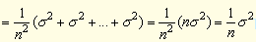
【例4-24】设随机变量X，Y相互独立，X与Y的方差分别为4和2。求D(2X-Y).
【答疑编号：10040211针对该题提问】
解 由方差的性质得
4.3 协方差与相关系数
对二维随机变量（X，Y），我们除了讨论X与Y的期望和方差之外，还需讨论X与Y之间相互关系的数字特征，本节主要讨论这方面的数字特征。
4.3.1 协方差
定义4-4 设有二维随机变量（X，Y），且E（X），E（Y）存在，如果
存在，

则称此值为X与Y的协方差，记，即

定义 （4.3.1）

当（X，Y）为二维离散型随机变量时，其分布律为
则 （4.3.2）

当（X，Y）为二维连续型随机变量时，为（X,Y)的概率密度
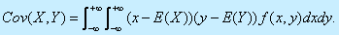（4.3.3）

协方差有下列计算公式：

（4.3.４）
证明
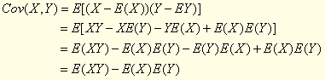
此公式是计算协方差的重要公式，特别地取X=Y时，有
【例4-25】设（X，Y）的密度函数为
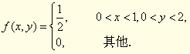
求
【答疑编号：10040301针对该题提问】
解 由
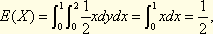
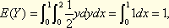
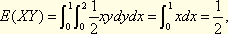
则
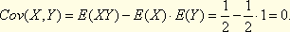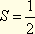
【例4-26】设（X，Y）服从在D上的均匀分布，其中D由x轴、y轴及x+y=1所围成，求X与Y的协方差
【答疑编号：10040302针对该题提问】
解：∵D的面积
∴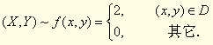
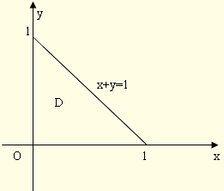
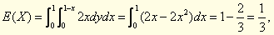
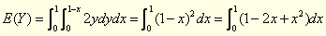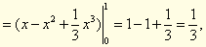
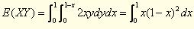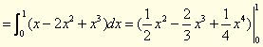
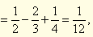
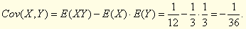
协方差具有下列性质：

（1）

（2），其中a,b为任意常数。

（３）
性质（1）～（3）可由定义直接证明。
（４）若X，Y相互独立，则
证明 若Ｘ，Ｙ相互独立，则有
反过来，若 ，则X，Y一定不相互独立。
【例4-27】接例4-26，判断X，Y是否相互独立。
【答疑编号：10040303针对该题提问】
解 由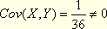，知X，Y一定不相互独立。
4.3.2 相关系数
定义4-5 若，称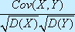为X与Y的相关系数，记为

即
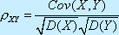
例28 若（X，Y）的分布律为
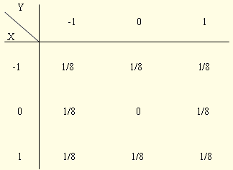
求：（1）X的边缘分布 （2）Y的边缘分布
（3）EX， ，DX （4）EY， ，DY
（5）E（XY） （6）
（7）（8）讨论X，Y的独立性
【答疑编号：10040304针对该题提问】
解：（1）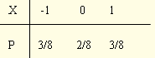
（2）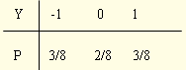
（3）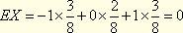
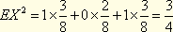
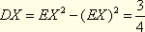
（4）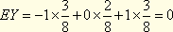
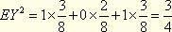
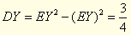
（5）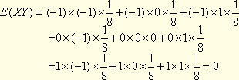
（6）
（7）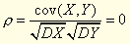 ∴不相关
（8）∵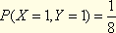
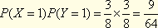
∴不独立
本例说明X，Y不相关不能得出X，Y独立的结论。
各问：
（1）（1）时，说X，Y不相关

（2）时，说X，Y完全相关

且（不证)

定理：若X，Y独立，则X，Y不相关
证：X，Y独立，则有E（XY）=E（X）E（Y）
∴
∴
本定理说明X，Y独立是X，Y不相关的充分条件，反之不一定成立，在例28中，（X，Y）不相关，但（X，Y）并不独立。
虽然在一般情况下，X，Y不相关不能得到X，Y一定独立的结论，但如果X～N，Y～N则X，Y不相关则是X，Y独立的充分条件，即有
若X，Y都正态分布，则有X，Y独立的充分必要条件是X，Y不相关。
【例4-29】设二维随机变量（X，Y）的概率密度为
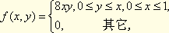
求：（1）E（X），E（Y）；（2）D（X），D（Y）；（3）Cov（X，Y），
【答疑编号：10040305针对该题提问】
解：这是一道综合题，要熟练掌握解题的全过程，本题可以先求出边缘概率密度，再求 期望和方差，也可以直接由联合分布求期望和方差。
先画出区域的图形如图4-2所示。
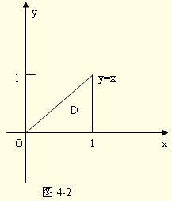
解法1
（1）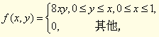
当时
当时，
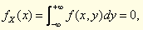
∴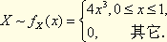
当时
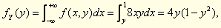
当，
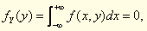
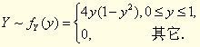
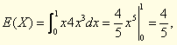
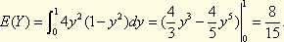
（2）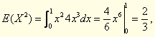
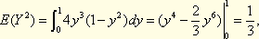
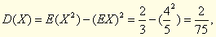
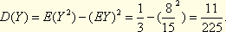
（3）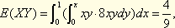
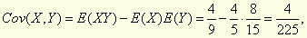
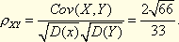
解法2
∵
（1）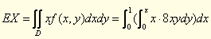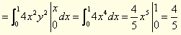
（2）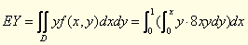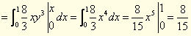
（3）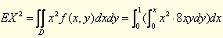
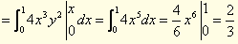
（4）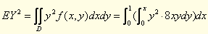
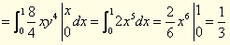
（5）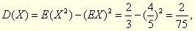
（6）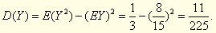
（7）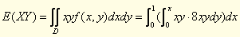
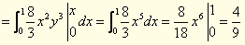
所以，
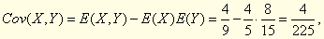
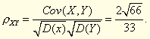
【例4-30】证明D（X+Y）=D（X）+D（Y）+2Cov（X，Y）.
【答疑编号：10040306针对该题提问】
证明
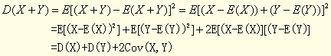
【例4-31】已知求
【答疑编号：10040307针对该题提问】
解：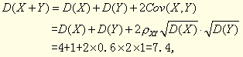
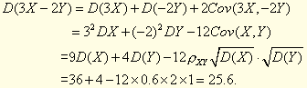
性质 若（X，Y）～N
则（X，Y）的相关系数为，且有
X与Y独立（不证）
4.3.3 矩、协方差矩阵
数学期望和方差可以纳入到一个更一般的概念范畴之中，那就是随机变量的矩。
定义4-7（1）设X为随机变量，k为正整数，如果存在，则称为X的k阶原点矩，记，即
（2）如果存在，则称 为X的k阶中心矩，记为即 显然，一阶原点矩就是数学期望：，二阶中心矩就是方差：.
定义4.8 矩阵叫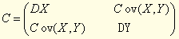（X，Y）的协方差矩阵
【例4-32】设（X，Y）的协方差矩阵为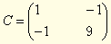，求.
【答疑编号：10040308针对该题提问】
解 由协方差矩阵的定义可知则
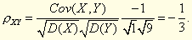
本章小结
本章的考核内容是
（一）知道随机变量的期望的定义和计算公式，性质。
（1）离散型：
（2）连续型：
（3）
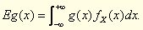
（4）
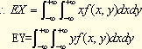
期望的性质：
（1）E C=C
（2）E（kX）=kEX
（3）E（X±Y）=EX±EY
（4）X,Y独立时，E（XY）＝（EX）（EY）
（二）知道方差的概念和计算公式以及方差的性质
∴X是离散型随机变量时
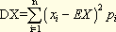
X是连续型随机变量时
（2）计算公式
（3）性质
①DC＝0
②
③D（X±Y）=DX+DY±2E[(X-EX)(Y-EY)]
=DX+DY±2Cov(X,Y)
∴X,Y独立X,Y不相关时D(X±Y)=DX+DY
Cov(X,Y)=E[(X-EX)(Y-EY)]
计算公式Cov(X,Y)=E(XY)－(EX)(EY)
相关系数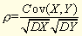
定理X，Y独立X，Y不相关（）
特别情形X，Y正态，则有
X，Y独立X，Y不相关
本章作业
教材95～96页 1（1）（2），2，3，4，5，6，，7，
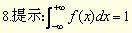
104～105页 1，2，3提示：X～E(2),Y～U(0,),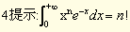，5，
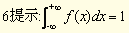
112～113页 1，2，3，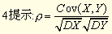，5，6
113～115页 自我测验题 4全部
- 大数定律及中心极限定理
概率统计是研究随机变量统计规律性的数学学科，而随机现象的规律只有在对大量随机现象的考察中才能显现出来。研究大量随机现象的统计规律，常常采用极限定理的形式去刻画，由此导致对极限定理进行研究。极限定理的内容非常广泛，本章中主要介绍大数定律与中心极限定理。
5.1 切比雪夫Chebyshev不等式
一个随机变量离差平方的数学期望就是它的方差，而方差又是用来描述随机变量取值的分散程度的。下面我们研究随机变量的离差与方差之间的关系式。
定理5－1（切比雪夫不等式）设随机变量X的期望E（X）及方差D（X）存在，则对

任意小正数ε>0，有:

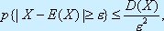
或：
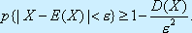
［例5-1］设X是抛掷一枚骰子所出现的点数，若给定ε=2,2.5，实际计算P{|X-E（X）|≥ε}，并验证切比雪夫不等式成立。
【答疑编号：10050101针对该题提问】
解 X的分布律为
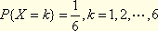
所以
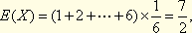
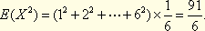
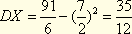
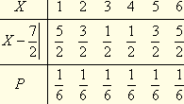
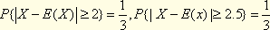
当ε=2时，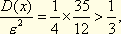
当ε=2.5时，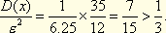
可见，切比雪夫不等式成立。
[例5-2]设电站供电网有10 000盏灯，夜晚每一盏灯开灯的概率都是0.7，而假定所有电灯开或关是彼此独立的。试用切比雪夫不等式估计夜晚同时开着的灯数在6 800～7 200的概率。
【答疑编号：10050102针对该题提问】
解：设X表示在夜晚同时开着的电灯的数目，它服从参数n=10 000,p=0.7的二项分布。于是有
E（X）=np=10 000×0.7=7 000,
D（X）=npq=10 000×0.7×0.3=2100,
P{6 800<X<7 200}=P{|X-7000|<200}≥1-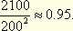
可见，虽然有10 000盏灯，但是只要有供应7 000盏灯的电力就能够以相当大的概率保证够用。
[例5-3补充] 用切比雪夫不等式估计
【答疑编号：10050103针对该题提问】
解：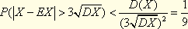
可见，随机变量X取值与期望EX的差的绝对值大于其均方差的三倍的可能性极小。
5.2 大数定律
在第一章中曾经提到过，事件发生的频率具有稳定性，即随着试验次数增多，事件发生的频率将逐渐稳定于一个确定的常数值附近。另外，人们在实践中还认识到大量测量值的算术平均值也具有稳定性，即平均结果的稳定性。大数定律以严格的数学形式表示证明了在一定的条件下，大量重复出现的随机现象呈现的统计规律性，即频率的稳定性与平均结果的稳定性。
5.2.1 贝努利大数定律
定理5-2 设m是n次独立重复试验中事件A发生的次数，p是事件A的概率，则对任意

正数ε，有 | （不证）
贝努利大数定律说明，在大量试验同一事件A时，事件A的概率是A的频率的稳定值。
5.2.2 独立同分布随机变量序列的切比雪夫大数定律
先介绍独立同分布随机变量序列的概念。
称随机变量序列X₁,X₂,…X_{n},…是相互独立的，若对任意的n>1,X₁,X₂,…X_{n}是相互独立的。此时，若所有的X_{i}又具有相同的分布，则称X₁,X₂,…X_{n},…是独立同分布随机变量序列。
定理5-3 设X₁,X₂,…X_{n},…是独立同分布随机变量序列E（X_{i}）=μ,D（X_{i}）=σ²

（i=1,2…）均存在，则对于任意ε>0有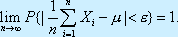 | （不证）
这一定理说明：经过算术平均后得到的随机变量在统计上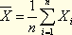具有一种稳定性，它的取值将比较紧密聚集在它的期望附近。这正是大数定律的含义。在概率论中，大数定律是随机现象的统计稳定性的深刻描述；同时，也是数理统计的重要理论基础。
5.3 中心极限定理
5.3.1独立同分布序列的中心极限定理
定理5-4 设X1,X2,…Xn,…是独立同分布的随机变量序列，且具有相同数学期望和
方差E（Xi）=μ，D（Xi）=σ2（i=1,2,…）。记随机变量
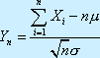
的分布函数为F_{n}（x），则对于任意实数x，有
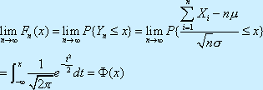（不证）
其中φ（x）为标准正态分布函数。
由这一定理知道下列结论：
（1）当n充分大时，独立同分布的随机变量之和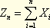的分布近似于正态分布N（nμ，nσ²）。我们知道，n个独立同分布的正态随机变量之和服从正态分布。中心极限定理进一步告诉我们。
不论X₁,X₂,…X_{n},…独立同服从什么分布，当n充分大时，其和Z_{n}近似服从正态分布。
（2）考虑X₁,X₂,…X_{n},…的平均值，有
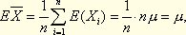

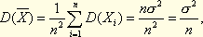
它的标准化随机变量为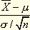，即为上述Y_{n}。因此的分布函数即是上述的F_{n}（x），因而有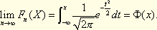
由此可见，
当n充分大时，独立同分布随机变量的平均值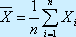的分布近似于正态分布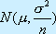
[例5-3]对敌人的防御地段进行100次射击，每次射击时命中目标的炮弹数是一个随机变量，其数学期望为2，均方差为1.5，求在100次射击中有180颗到220颗炮弹命中目标的概率。
【答疑编号：10050104针对该题提问】
解 设X_{i}为第i次射击时命中目标的炮弹数（i=1,2,…,100），则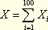为100次射击中命中目标的炮弹总数，而且X₁，X₂，…X₁₀₀同分布且相互独立。
由定理5-4可知，随机变量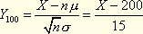近似服从标准正态分布，故有
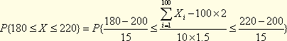
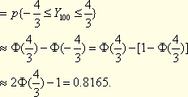
[例5-4]某种电器元件的寿命服从均值为100（单位：小时）的指数分布。现随机抽出16只，设它们的寿命是相互独立的，求这16只元件的寿命的总和大于1 920小时的概率。
【答疑编号：10050105针对该题提问】
解 设第i只电器元件的寿命为X_{i}=（i=1,2,…16）,
E（X_{i}）=100，D（X_{i}）=100²=10 000，
则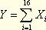是这16只元件的寿命的总和。
E（Y）=100×16=1 600，D（Y）= 160 000，
则所求概率为：
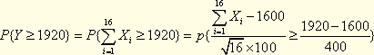
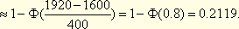
5.3.2 棣莫弗（De Moivre）-拉普拉斯（Laplace）中心极限定理
下面介绍另一个中心极限定理，它是定理5-4的特殊情况。
定理5-5（棣莫弗－拉普拉斯中心极限定理）设随机变量Z_{n}是n次独立重复试验中
事件A发生的次数，p是事件A发生的概率，则对于任意实数x
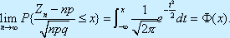
其中q=1-p,φ（x）为标准正态分布函数。
由棣莫弗-拉普拉斯中心极限定理得到下列结论：
（1）在贝努利试验中，若事件A发生的概率为p。又设Z_{n}为n次独立重复试验中事件A发生的频数，则当n充分大时，Z_{n}近似服从正态分布N（np,npq）。
（2）在贝努利试验中，若事件中A发生的概率为p，为n次独立重复试验中事件A发生的频率，则当n充分大时，近似服从正态分布
【例5-5】用中心极限定理得到求解5.1例5-2的概率。
【答疑编号：10050106针对该题提问】
解 设同时开着的灯数为X，则
X-B（1000，0.7），np=1000×0.7=7000,
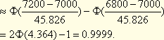
【例5-6】设某单位内部有1000台电话分机，每台分机有5%的时间使用外线通话，假定各个分机是否使用外线是相互独立的，该单位总机至少需要安装多少条外线，才能以95%以上的概率保证每台分机需要使用外线时不被占用？
【答疑编号：10050107针对该题提问】
解：把观察每一台分机是否使用外线作为一次试验，则各次试验相互独立，设X为1000台分机中同时使用外线的分机数，则
X～B（1000，0.05），
np=1000×0.05=50,
根据题意，设N为满足条件的最小正整数
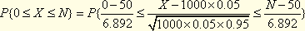
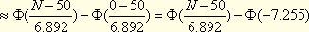
由于φ（-7.255）≈0，故有
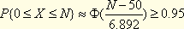
查标准正态分布表得φ（1.65）=0.9505，
故有
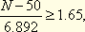
由此
N≥61.37
即该单位总机至少需要62条外线，才能以95%以上的概率保证每台分机在使用外线时不被占用。
小结 本章考核要求
（一）知道切比雪夫不等式
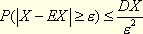
或
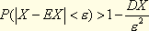
并且会用切比雪夫不等式估计事件|X-EX|≥ε或|X-EX|<ε的概率。
（二）知道贝努利大数定律
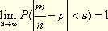
其中n是试验次数，m是A发生次数，p是A的概率，它说明试验次数很多时，频率近似于概率。
（三）知道切比雪夫不等式大数定律
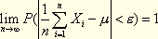
它说明在大量试验中，随机变量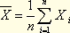取值稳定在期望附近。
（四）知道独立同分布中心极限定理
若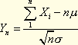
记Y_{n}～F_{n}（x），则有
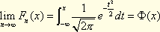
它说明当n很大时，独立同分布的随机变量之和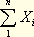近似服从正态N（nμ,nσ²）所以，无论n个独立同分布的X₁,X₂,…X_{n}服从何种分布，n很大时，X₁+X₂+…X_{n}却近似正态N（nμ,nσ²）.
（五）知道棣莫弗—拉普拉斯中心极限定理
若Z_{n}表示n次独立重复事件发生次数，即
Z_{n}～B（n,p）,则有
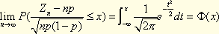
即Z_{n}近似正态N（np,np（1-p）²）。并会用中心极限定理计算简单应用问题。
本章作业
习题5.1：1，2，3，4
习题5.3：1，2，3，4，5，7
教材124页，自测题5
一、1，2，3
二、填空题1，2，3，4，5
- 统计量及其抽样分布
6.1 总体与样本
6.1.1 总体与个体
在一个统计问题中，我们把研究对象的全体称为总体，构成总体的每个成员称为个体。对多数实际问题。总体中的个体是一些实在的人或物。比如，我们要研究某大学的学生身高情况，则该大学的全体学生构成问题的总体，而每一个学生即是一个个体。事实上，每个学生有许多特征：性别、年龄、身高、体重、民族、籍贯等。而在该问题中，我们关心的只是该校学生的身高如何，对其他的特征暂不予以考虑。这样，每个学生（个体）所具有的数量指标值——身高就是个体，而将所有身高全体看成总体。这样一来，若抛开实际背景，总体就是一堆数，这堆数中有大有小，有的出现的机会多，有的出现的机会少，因此用一个概率分布去描述和归纳总体是恰当的。从这个意义上看，总体就是一个分布，而其数量指标就是服从这个分布的随机变量。以后说“从总体中抽样”与“从某分布中抽样”是同一个意思。
[例6-1]考察某厂的产品质量，将其产品只分为合格品与不合格品，并以0记合格品，以1记不合格品，则
总体＝｛该厂生产的全部合格品与不合格品｝＝｛由0或1组成的一堆数｝。
若以p表示这堆数中1的比例（不合格品率），则该总体可由一个二点分布表示：
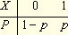
不同的p反映了总体间的差异。例如，两个生产同类产品的工厂的产品总体分布为：
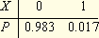 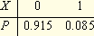
我们可以看到，第一个工厂的产品质量优于第二个工厂。
实际中，分布中的不合格品率是未知的，如何对之进行估计是统计学要研究的问题。
6.1.2 样本
为了了解总体的分布，我们从总体中随机地抽取n个个体，记其指标值为x₁，x₂，…，x_{n}，则x₁，x₂，…，x_{n}称为总体的一个样本，n称为样本容量，或简称样本量，样本中的个体称为样品。
我们首先指出，样本具有所谓的二重性：一方面，由于样本是从总体中随机抽取的，抽取前无法预知它们的数值，因此，样本是随机变量，用大写字母X₁，X₂，…，X_{n}表示；另一方面，样本在抽取以后经观测就有确定的观测值，因此，样本又是一组数值。此时用小写字母x₁，x₂，…，x_{n}表示是恰当的。简单起见，无论是样本还是其观测值，本书中样本一般均用x₁，x₂，…，x_{n}表示，读者应能从上下文中加以区别。
[例6-2]啤酒厂生产的瓶装啤酒规定净含量为640g，，由于随机性，事实上不可能使得所有的啤酒净含量均为640g ,现从某厂生产的啤酒中随机抽取10瓶测定其净含量，得到如下结果：
641 635 640 637 642 638 645 643 639 640
这是一个容量为10的样本的观测值。对应的总体为该厂生产的瓶装啤酒的净含量。
【答疑编号：10060101针对该题提问】
从总体中抽取样本时，为使样本具有代表性，抽样必须是随机抽样。通常可以用随机数表来实现随机抽样。还要求抽样必须是独立的，即每次的结果互不影响。在概率论中，在有限总体（只有有限个个体的总体）中进行有放回抽样，是独立的随机抽样；然而，若为不放回抽样，则是不独立的抽样。但
当总体容量N很大但样本容量n较小时，不放回抽样可以近似地看做放回抽样，即可近似看做独立随机抽样。
下面，我们假定抽样方式总满足独立随机抽样的条件。
从总体中抽取样本可以有不同的抽法，为了能由样本对总体做出较可靠的推断，就希望样本能很好地代表总体。这就需要对抽样方法提出一些要求，最常用的
“简单随机抽样”有如下两个要求：
（1）样本具有随机性，即要求总体中每一个个体都有同等机会被选入样本，这便意味着每一样品x_{i}与总体X有相同的分布。
（2）样本要有独立性，即要求样本中每一样品的取值不影响其他样品的取值，这意味着x₁，x₂，…，x_{n}相互独立。
用简单随机抽样方法得到的样本称为简单随机样本，也简称样本。除非特别指明，本书中的样本皆为简单随机样本。
于是，样本x₁，x₂，…，x_{n}可以看成是相互独立的具有同一分布的随机变量，其共同分布即为总体分布。
设总体X具有分布函数F（x）, x₁，x₂，…，x_{n}为取自该总体的容量为n的样本，则样本联合分布函数为：
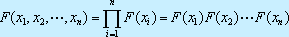
若总体具有密度函数f（x），则样本的联合密度函数为
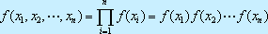
若总体X为离散型随机变量，则样本的（联合）概率函数为
显然，通常说的样本分布是指多维随机变量（x₁，x₂，…，x_{n}）的联合分布。
[例6-3]为估计一物件的重量μ，用一架天平重复测量n次，得样本x₁，x₂，…，x_{n}，由于是独立重复测量，x₁，x₂，…，x_{n}是简单随机样本。总体的分布即x₁的分布（x₁，x₂，…，x_{n}分布相同）。由于称量误差是均值（期望）为零的正态变量，所以x₁可认为服从正态分布N（μ，σ²）（X₁等于物件重量μ）加上称量误差，即x₁的概率密度为
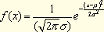
这样，样本分布密度为
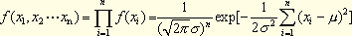。
【答疑编号：10060102针对该题提问】
[例6-4]设某种电灯泡的寿命X服从指数分布E（λ），其概率密度为：
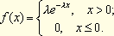
则来自这一总体的简单随机样本x₁，x₂，…，x_{n}的样本分布密度为
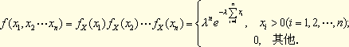
【答疑编号：10060103针对该题提问】
[例6-5]考虑电话交换台一小时内的呼唤次数X。求来自这一总体的简单随机样本x₁，x₂，…，x_{n}的样本分布。
【答疑编号：10060104针对该题提问】
解 由概率论知识，X服从泊松分布P（λ），其概率函数
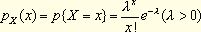，
（其中x是非负整数｛0，1，2，…，k，…｝中的一个）。从而，简单随机样本x₁，x₂，…，x_{n}的样本分布为：
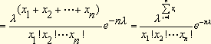
6.2 统计量及其分布
6.2.1 统计量与抽样分布
样本来自总体，样本的观测值中含有总体各方面的信息，但这些信息较为分散，有时显得杂乱无章。为将这些分散在样本中有关总体的信息集中起来以反映总体的各种特征，需要对样本进行加工。最常用的加工方法是构造样本的函数，不同的函数反映总体的不同特征。
定义6-1 设x₁，x₂，…，x_{n}为取自某总体的样本，若样本函数T＝T（x₁，x₂，…，x_{n}）中不含有任何未知参数，则称T为统计量。统计量的分布称为抽样分布。
按照这一定义，若x₁，x₂，…，x_{n}为样本，则，都是统计量，而当μ，σ²未知时，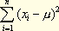， 等均不是统计量。
6.2.2 样本均值及其抽样分布
定义6-2 设x₁，x₂，…，x_{n}为取自某总体的样本，其算术平均值称为样本均值，一般用
表示，即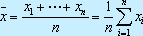。
[例6-6] 某单位收集到20名青年人某月的娱乐支出费用数据：
79 84 84 88 92 93 94 97 98 99
100 101 101 102 102 108 110 113 118 125
则该月这20名青年的平均娱乐支出为
【答疑编号：10060105针对该题提问】
对于样本均值的抽样分布，我们有下面的定理。
定理6-1 设x₁，x₂，…，x_{n}是来自某个总体X的样本， 为样本均值。
（1）若总体分布为N（μσ²），则的精确分布为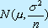；
（2）若总体X分布未知（或不是正态分布），且E（X）=μ，D（X）=σ²，则当样本容量n较大时，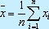的渐近分布为，这里的渐近分布是指n较大时的近似分布。
证明 （1）由于为独立正态变量线性组合，故仍服从正态分布。另外，
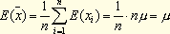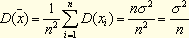
故
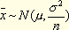
（2）易知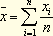为独立、同分布的随机变量之和，且
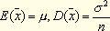。
由中心极限定理，
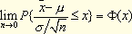，
其中Φ（x）为标准正态分布。这表明n较大时的渐近分布为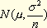。
6.2.3 样本方差与样本标准差
定义6-3 设x₁，x₂，…，x_{n}为取自某总体的样本，则它关于样本均值
的平均偏差平方和
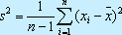
称为样本方差，其算术根称为样本标准差。相对样本方差而言，样本标准差通常更有实际意义，因为它与样本均值具有相同的度量单位。
在上面定义中，n为样本容量，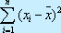称为偏差平方和，
它有3个不同的表达式：
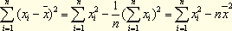
事实上，
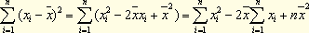
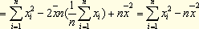，
偏差平方和的这3个表达式都可用来计算样本方差。
[例6-7] 在例6-6中，我们已经算得，其样本方差与样本标准差为
，
。
方法二
∴s=11.57 31
【答疑编号：10060201针对该题提问】
通常用第二种方法计算s²方便许多。
下面的定理给出样本均值的数学期望和方差以及样本方差的数学期望，它不依赖于总体的分布形式。这些结果在后面的讨论中是有用的。
定理6-2 设总体X具有二阶矩，即
E（x）=μ,D（X）=σ²<+∞
x₁，x₂，…，x_{n}为从该总体得到的样本，和s²分别是样本均值和样本方差，则
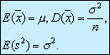 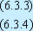
此定理表明，样本均值的均值与总体均值相同，而样本均值的方差是总体方差的。
证明 由于
（1）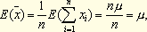
（2）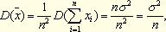
故（6.3.3）式成立。下证（6.3.4），注意到
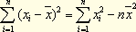
，而
，
于是
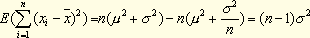，
两边各除以n-1，即得（6.3.4）式。
值得读者注意的是：本定理的结论与总体服从什么分布无关。
6.2.4 样本矩及其函数
样本均值和样本方差的更一般的推广是样本矩，这是一类常见的统计量。
定义6-4 设x₁，x₂，…，x_{n}是样本，则统计量
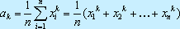（6.3.5）
称为样本k阶原点矩，特别地，样本一阶原点矩就是样本均值。统计量
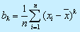（6.3.6）
称为样本k阶中心矩。常见的是k=2的场合，此时称为二阶样本中心矩。本书中我们将其记为s_{n}²，以区别样本方差S²。
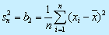
6.2.5 极大顺序统计量和极小顺序统计量
定义6-5 设总体X具有分布函数F（x），分布密度f（x）, x₁，x₂，…，x_{n}
为其样本，我们分别称
X_{（1）}=min{x₁,x₂,…x_{n}},x_{（n）}=max{x₁,x₂,…x_{n}}为极小顺序统计量和极大顺序统计量。
定理6-3 若x₍₁₎,x_{(n)}分别为极小、极大顺序统计量，则
（1）x₍₁₎的分布函数F₁(x)=1-(1-F（x))^{n},x_{（1）}的分布密度f₁(x)=n-(1-F(x))^{n-1}f(x)
（2）x_{（n）}的分布函数F_{n}(x)=[F(x)]^{n},x_{(n)}的分布密度f_{n}(x)=n[F(x)]^{n-1}f(x)
证明 先求出x_{（1）}及x_{（n）}的分布函数F₁（x）及F_{n}（x）：
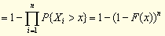，
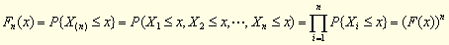，
分别对F₁（x），F_{n}（x）求导即得
6.2.6 正态总体的抽样分布
有很多统计推断是基于正态总体的假设的，以标准正态变量为基石而构造的三个著名统计量（其抽样分布分别为x²分布，t分布和F分布）在实践中有着广泛的应用。这是因为这三个统计量不仅有明确背景，而且其抽样分布的密度函数有“明确的表达式”，它们被称为统计中的“三大抽样分布”。
1. x²分布（卡方分布）
定义6-6 设X₁，X₂，…，X_{n}独立同分布于标准正态分布N（0，1），
则x²=x₁²+…x_{n}²的分布称为自由度为n的x²分布，记为x²～ x²（n）。
x²（n）分布的密度函数见图6-4
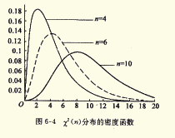
当随机变量x²～ x²（n）时，对给定的α（0<α<1）,称满足p{x²>x_{α}²（n）}= α的x_{α}²（n）}是自由度为n的开方分布的α分位数。分位数x_{α}²（n）}可以从附表4中查到。例如n=10，α=0.05，那么从附表4中查得x²(10)=18.307
p(x)²>x²_{0.05}(10)=p{x²>18.307=0.05
注：请读者注意x²～x²（n）时，n是自由度，不是容量。
2.F分布
定义6-7 设x₁～x²(m)，x₂～x²(n)X₁与X₂独立，则称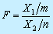的分布是自由度
为m与n的F分布，记为F～F（m，n），其中m称为分子自由度，n称为分母自由度。
自由度为m与n的F分布的密度函数的图像是一个只取非负值的偏态分布（见图6-5）。
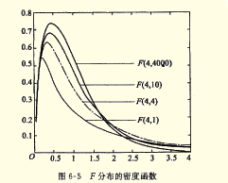
当随机变量F～F（m，n）时，对给定的α（0<α<1），称满足P{F>F_{α}}（m,n）=α的数F_{α}（m,n）是自由度为m与n的F分布的α分位数。
当F～F（m，n）时，有下面性质（不证）
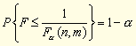，
这说明
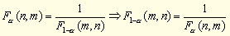（6.3.8）
对小的α，分位为F_{α}（m,n）可以从附表5中查到，而分位数F_{1-α}（m,n）则可通过（6.3.8）式得到。
【例6-8】若取m=10,则n=5,α=0.05，那么从附表5上（m=n₁,n=n₂）查得
F_{0.05}（10,5）=4.74
利用（6.3.8 ）式可得到
【答疑编号：10060202针对该题提问】
3.t分布
定义6-8 设随机变量与X₁与X₂独立且X₁～N（0，1），X₂～X²（n），
则称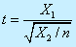的分布为自由度为n的t的分布，记为t～t（n）.
t分布密度函数的图像是一个关于纵轴对称的分布（图6-6），与标准正态分布的密度函数形态类似，只是峰比标准正态分布低一些，尾部的概率比标准正态分布的大一些。
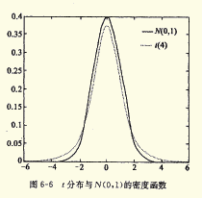
图6-6 t分布与N（0,1）的密度函数
当随机变量t～t（n）时，称满足P{t>t_{α}（n）}=α的t_{α}（n）是自由度为n的t分布的α分位数，分位数t_{α}（n）可以从附表3中查到，例如当n=10, α=0.05时，从附表3上查得
t_{0.05}（10）=1.8125
由于t分布的密度函数关于0对称，故其分位数有如下关系：
t_{1-α}（n）=- t_{α}（n）
例如，
t_{0.95}（10）=-t_{0.05}（10）=-1.8125
当n很大时，（n≥30）,t分布可以用N（0，1）近似
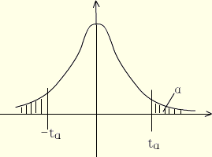
P（t>-t_{α}）=1-α,p（t>t_{1-α}）=1-α，∴t_{1-α}=-t_{α}
4.一些重要结论
来自一般正态总体的样本均值 和样本方差S²的抽样分布是应用最广的抽样分布，下面我们加以介绍。
定理6-4 设X₁,X₂,…X_{n}是来自正态总体N（μ,σ²）的样本，
其样本均值和样本方差分别为：
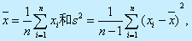
则有
（1）与s²相互独立；
（2）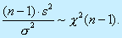
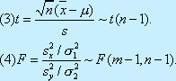
特别，若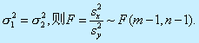（不证）
推论：设，σ²₁=σ²₂=σ²并记
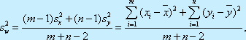
则
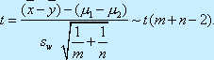（不证）
本章小结
本章的基本要求是
（一）知道总体、样本、简单样本和统计量的概念
（二）知道统计量和s²的下列性质。
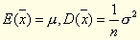
E（s²）=σ²
（三）若x的分布函数为F（x），分布函数为f（x），则样本（x₁,x₂,…x_{n}）的联合分布函数为F（x₁）F（x₂）…F（x_{n}）样本（x₁,x₂,…x_{n}）的联合分布密度为f（x₁） f（x₂）…f（x_{n}），样本（x₁,x₂,…x_{n}）的概率函数，p（x₁,x ₂ ,…x_{n}）=p（X=x₁）p（X=x₂）…p（X=x_{n}）因而顺序统计量x_{（1）}，…x _{（n）}中
X_{（1）}的分布函数为1-（1-F（x））^{n}
X_{（n）}的分布函数为[F（x）]^{n}
（四）掌握正态总体的抽样分布
若X～N（μ，σ²）则有
（1）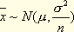
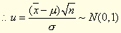
（2）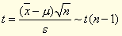
（3）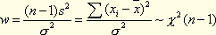
（4）若
=>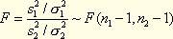
当时，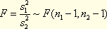。
（五）知道样本原点矩与样本中心矩的概念
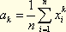 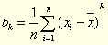
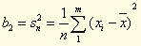
本章作业
教材142页，习题6.3
1.3.5.6.7.8.9.10.11
自测题6
一,1.2.3.4.5.6
- 参数估计
从本章开始我们介绍统计推断，所谓统计推断就是由样本推断总体，统计推断包括参数估计和假设检验两部分，它们是统计推断最基本而且是互相有联系的两部分，本章介绍统计推断的第一部分参数估计。
参数通常指总体分布中的特征值和和各种分布中的参数，例如二点分布B（1，P）中的p，泊松分布P（）中的，正态分布N（、）的、等，习惯用表示参数，通常参数是未知的。
参数估计的形式有两类，设x₁,x₂,…,x_{n}是来自总体的样本。我们用一个统计量的取值作为参数的估计值，则称为的点估计（量），就是参数的点估计，如果对参数的估计需要对估计作出可靠性判断，就需要对这一可靠性给出可靠性区间或置信区间，叫区间估计。
下面首先介绍点估计
7.1 点估计的几种方法
直接用来估计未知参数的统计量称为参数的点估计量，简称为点估计，人们可以运用各种方法构造出很多的估计，本节介绍两种最常用的点估计方法。它们是：矩法和极大似然法。
7.1.1 替换原理和矩法估计
用下面公式表示的方法叫矩法
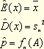
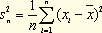
例7－1 对某型号的20辆汽车记录每5L汽油的行驶里程（km），观测数据如下：
29.8 27.6 28.3 27.9 30.1 28.7 29.9 28.0 27.9 28.7
28.4 27.2 29.5 28.5 28.0 30.0 29.1 29.8 29.6 26.9
这是一个容量为20的样本观测值，对应总体是该型号汽车每5L汽油的行驶里程，其分布形式尚不清楚，可用矩法估计其均值，方差，本例中经计算有
＝28.695，＝0.9185
由此给出总体均值，方差的估计分别为即
【答疑编号：10070101针对该题提问】
矩法估计的统计思想（替换原理）十分简单明确，众人都能接受，使用场合甚广。
例7－2 设总体为指数分布，其密度函数为
x₁,…,x_{n}是样本，由于，亦即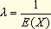，故的矩法估计为
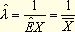
例7－3 设x₁,…,x_{n}是来自服从区间（0，）上的均匀分布的样本，＞0为未知参数。求的矩估计。
【答疑编号：10070102针对该题提问】
解：易知总体X的均值为
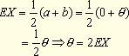
由矩法的矩估计为
比如，若样本值为0.1，0.7，0.2，1，1.9，1.3，1.8，则的估计值
＝2×（0.1+0.7+0.2+1+1.9+1.3+1.8）＝2
例7－4 在一批产品取样n件，发现其中有m件次品，试用此样本求该批产品的次品率p的矩估计。
【答疑编号：10070103针对该题提问】
解：因为
∴
例如抽样总数n=100，其中次品m=5.
则
例7－5 电话总机在一分钟间隔内接到呼唤次数X～P（）。观察一分种接到呼唤次数共观察40次，结果如下
接到呼唤次数 | 0 | 1 | 2 | 3 | 4 | 5
观察次数 | 5 | 10 | 12 | 8 | 3 | 2
求未知参数的矩估计
【答疑编号：10070104针对该题提问】
解：（1）∵X～P（）
∴EX=
由矩法
∴
（2）计算（0×5+1×10+2×12+3×8+4×3+5×2）＝2
∴＝2
7.1.2 极大似然估计
为了叙述极大似然原理的直观想法，先看例7－6
例7－6 设有外表完全相同的两个箱子，甲箱中有99个白球和1个黑球，乙箱中有99个黑球和1个白球，现随机地抽取一箱，并从中随机抽取一球，结果取得白球，问这球是从哪一个箱子中取出的？
【答疑编号：10070105针对该题提问】
解：不管是哪一个箱子，从箱子中任取一球都有两个可能的结果：A表示取出白球，B表示取出黑球，如果我们取出的是甲箱，则A发生的概率为0.99，而如果取出的是乙箱，则A发生的概率为0.01，现在一次试验中结果A发生了，人们的第一印象就是：“此白球（A）最像从甲箱取出的”，或者是说，应该认为试验条件对事件A出现有利，从而可以推断这球是从甲箱中取出的，这个推断很符合人们的经验事实，这里“最像”就是“极大似然”之意。
本例中假设的数据很极端，一般地，我们可以这样设想，在两个箱子中各有100个球，甲箱中白球的比例是P₁，乙箱中白球的比例是P₂，已知P₁＞ P₂，现随机地抽取一个箱子并从中抽取一球，假定取到的是白球，如果我们要在两个箱子中进行选择，由于甲箱中白球的比例高于乙箱，根据极大似然原理，我们应该推断该球来自甲箱。
下面分别给出离散型随机变量和连续型随机变量的极大似然估计求未知参数 的估计 的步骤
（一）离散型随机变量
第一步，从总体X取出样本x₁,x₂,…,x_{n}
第二步，构造似然函数
L（x₁,x₂,…,x_{n}，）＝P（X＝x₁）P（X＝x₂）…P（X＝x_{n}）
第三步，计算ln L（x₁,x₂,…,x_{n}，）并化简
第四步，当＝时ln L（x₁,x₂,…,x_{n}，）取最大值则取＝
常用方法是微积分求最值的方法。
（二）连续型随机变量
若X～f（x,）
第一步 从总体X取出样本x₁,x₂,…,x_{n}
第二步 构造似然函数
L（x₁,x₂,…,x_{n}，）＝f（x₁，）f（x₂，）…f（x_{n}，）
第三步 计算ln L（x₁,x₂,…,x_{n}，）并化简
第四步 当＝时ln L（x₁,x₂,…,x_{n}，）取最大值则取＝
常用方法是微积分求最值的方法
例7－7 设总体X～B（1，P）即
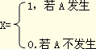
设P（A）＝，从总体X中抽样x₁,x₂,…,x_{n}，问最大似然法求
【答疑编号：10070106针对该题提问】
解：当X～B（1，P）时，应有
∴P（X＝1）＝P，P（X＝0）=1－P
第一步 构造似然函数
L（x₁,x₂,…,x_{n}，P）＝P（X＝x₁）P（X＝x₂）…P（X＝x_{n}）
＝
＝
第二步 计算ln L（x₁,x₂,…,x_{n}，P）并化简
＝（x₁+…+x_{n}）lnp+（n-（x₁+…+x_{n}）ln（1-p）
第三步 求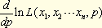
＝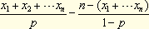
∴驻点为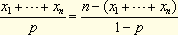
化简为（x₁+…+x_{n}）（1-p）=p[n-（x₁+…+x_{n}）]
∴（x₁+…+x_{n}）=np
∴驻点
因为只有一个驻点
∴是最大点
∴取
例抽样n次A发生m次，则在x₁，x₂…x_{n}中有m个1，其余为0，
∴
例7－8 （1）设总体X服从泊松分布p（），求的极大似然估计；（2）设总体X服从指数分布E（），求的极大似然估计
【答疑编号：10070107针对该题提问】
解：（1）∵X～P（）
∴p（X=k）=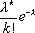从总体X中取样本x₁ ，x₂…x_{n}。
∴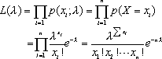
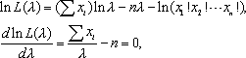
∴驻点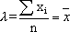
解得的极大似然估计
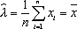
易知的矩估计亦为
（2）∵X～E（）
∴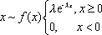
第一步，从中取样本值x₁ ，x₂…x_{n}，应有x₁＞0，x₂＞0…x_{n}＞0
∴似然函数L（x₁ ，x₂…x_{n}）＝f（x₁）f（x₂）…f（x_{n}）=
第二步 计算
第三步 求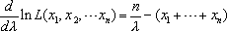
∴驻点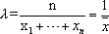是最大点
∴取
在例7－2中用矩法估计也是同样结果。
例7－9 设，即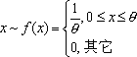
从中取样x₁ ，x₂…x_{n}，试用最大似然法求
【答疑编号：10070108针对该题提问】
解：因为样本x₁ ，x₂…x_{n}已经取出。
所以应有0≤x₁≤,0≤x₂≤,…0≤x_{n}≤
所以的取值范围为
第一步 构造似然函数
∵＞0，很明显，似然函数是的单调减函数，因此当最小时，似然函数 最大，由条件
知的最小值为
所以时最大。取
这一结果与用矩法估计（例7－3）的结果不同。
例7－10 若,从中抽样x₁，x₂…x_{n}，试用最大似然估计法求：，
【答疑编号：10070109针对该题提问】
解：X的似然函数
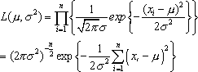
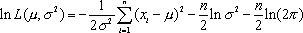
将分别关于两个分量求偏导并令其为0即得到似然方程组
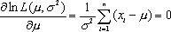，（1）
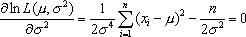，（2）
解此方程组，由（1）可得驻点，的极大似然估计为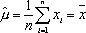，
将之代入（2）给出的极大似然估计
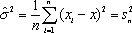
7.2 点估计的评价标准
我们已经看到，点估计有各种不同的求法，为了在不同的点估计间进行比较选择，就必须对各种点估计的好坏给出评价标准。
数理统计中给出了众多的估计量评价标准，对同一估计量使用不同的评价标准可能会得到完全不同的结论，因此，在评价某一个估计好坏时首先要说明是在哪一个标准下，否则所论好坏毫无意义。
但在诸多标准中，有一个基本标准是所有的估计都应该满足的，它是衡量一个估计是否可行的必要条件，这就是估计的相合性，我们就从相合性开始介绍。
7.2.1 相合性
我们知道，点估计是一个统计量，因此它是一个随机变量，在样本量一定的条件下，我们不可能要求完全等同于参数的真实取值，但如果我们有足够的观测值，根据格里纹科定理，随着样本量的不断增大，经验分布函数逼近真实分布函数，因此完全可以要求估计量随着样本量的不断增大而逼近参数真值，这就是相合性，严格定义如下，
定义7－2 设为未知参数，是的一个估计量，n是样本容量，
若对任何一个，有（7.2.1）
则称为参数的相合估计
相合性被认为是对估计的一个最基本要求，如果一个估计量，在样本量不断增大时，它都不能把被估参数估计到任意指定的精度，那么这个估计是很值得怀疑的，通常，不满足相合性要求的估计一般不予考虑，证明估计的相合性一般可应用大数定律或直接由定义来证。
例11 用大数定律证明是的相合估计
【答疑编号：10070110针对该题提问】
证：由切比雪夫大数定律
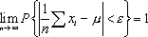
∴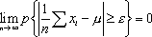
即
∴是的相合估计
为了避免用定义判断相合性的困难，下面介绍一个判断相合性很有用的定理：
定量：设是的估计量
若（1）
（2）
则是的相合估计。
例12 证明是的相合估计
【答疑编号：10070111针对该题提问】
证：在前面我们已经证明
（1）
（2）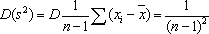
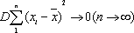
∴是的相合估计
7.2.2 无偏性
相合性是大样本下估计量的评价标准，对小样本而言，需要一些其他的评价标准，无偏性便是一个常用的评价标准。
设是的一个估计，的参数空间为，若对任意的，有
则称是的无偏估计，否则称为有偏估计。
例7－13 对任一总体而言，样本均值是总体均值的无偏估计，当总体k阶矩存在时，样本k阶原点矩是总体k阶原点矩的无偏估计，但对k阶中心矩则不一样，例如，二阶样本中心矩就不是总体方差的无偏估计，事实上，
【答疑编号：10070112针对该题提问】
对此，有如下两点说明
（1）当样本量趋于无究时，有，我们称为的渐近无偏估计，这表明
当样本量较大时，可近似看作的无偏估计
（2）若对作如下修正：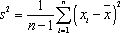（7.2.4）
则是总体方差的无偏估计，这种简章的修正方法在一些场合常被采用，它比更常用，这是因为在n≥2时，<，因此用估计有偏小的倾向，特别在小样本场合要使用估计。
无偏性不具有不变性。即若是的无偏估计，一般而言，g（）不是g（）的无
偏估计，除非g（）是的线性函数，例如，是的无偏估计，但s不是的无偏估计
例14 证明是的无偏估计
。其中是X的样本
【答疑编号：10070113针对该题提问】
证：
＝
＝
＝
＝
∴
特别情形是的无偏估计
例15 证明是的无偏估计
【答疑编号：10070114针对该题提问】
证 ∵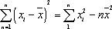
∴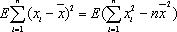
＝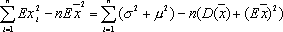
＝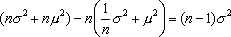
∴
7.2.3 有效性
参数的无偏估计可以有很多，那么如何在无偏估计中进行选择？直观的想法是希望该估计围绕参数真值的波动越小越好，波动的大小可以用方差来衡量，因此人们常用无偏估计的方差的大小作为度量无偏估计优劣的标准，这就是有效性。
定义7－4 设，是的两个无偏估计，如果对任意的有则称比
有效
例16 设x₁,…x_{n}是取自某总体的样本，记总体均值为，总体方差为，则都是的无偏估计，但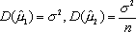显然，只要n＞1，比有效，这表明，用全部数据的平均估计总体均值要比只使用部分数据更有效。
【答疑编号：10070115针对该题提问】
例17 比较与谁有效
【答疑编号：10070116针对该题提问】
解：（1）
∴与都是的无偏估计
（2）
＝
＝
∵
∴比有效
例18 设，从总体中取样
【答疑编号：10070117针对该题提问】
证明 是的无偏估计和相合估计
解：（1）
∴
∴
∴是的无偏估计
＝
∴是的相合估计
7.3 参数的区间估计
用点估计去估计总体的参数，即使是无偏且有效的，也会由于样本的随机性，使得从一个样本x₁，x₂，x₃，…，x_{n}算得的估计值不一定是被估计的参数的真实值，而且估计值的可靠性并不知道，这是一个重大的问题，因此，必须解决根据估计量的分布，在一定可靠性的程度下指出被估计的总体参数的取值范围，这正是本节要介绍的参数的区间估计问题。
7.3.1 置信区间概念
为了引入置信区间的概念，请看下面的引例。
引例 设某种绝缘子抗扭强度X服从正态分布 ，其中 未知， 已知（=45公斤·米），试对总体均值作区间估计。
【答疑编号：10070201针对该题提问】
对于区间估计，要选择一个合适的统计量，若在该总体取一个容量为n的样本x₁，x₂，x₃，…，x_{n}，样本均值为的点估计即，然而我们要给出的一个区间估计，以体现出估计的误差，我们知道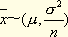。在区间估计问题中，要选取一个合适的估计函数。这时，可取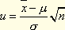，它是的标准化随机变量，且具备下面两个特点：
（1）u中包含所要估计的未知参数（其中已知）；
（2）u的分布为 N（0，1），它与未知参数无关。
因为u～N（0，1），因而有
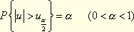，
根据u～N（0，1）的概率密度的对称性（见下图）
可得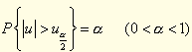。
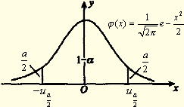
当α=0.05时，1-α=0.095，=1.96，将不等式转化为，亦即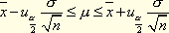，
因此有
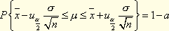。
当α=0.05时，。
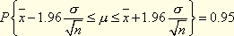。
说明未知参数包含在区间中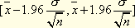的概率是95%，这里，不仅给出了的区间估计，还给出了这一区间估计的置信度（或置信概率）。事实上，当置信度为1-α时，区间估计为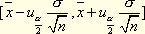
在引例中，若=160，=40，n=16。则有
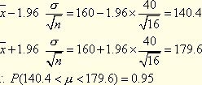
说明该绝缘子抗扭强度X的期望在（140.4，179.6）内的可靠度为0.95。
下面，引出置信区间的概念。
定义7-5 设为总体的未知参数是由样
本定出的两个统计量，若对于给定的概率1-α（0＜α＜1），有
，
则随机区间称为参数的置信度为1-α的置信区间，称
为置信下限，称为置信上限。
置信区间的意义可作如下解释：包含在随机区间中的概率为100（1-α）%；或者说，随机区间以100（1-α）%的概率包含。粗略地说，当α=0.05时，在100次的抽样中，大致有95次包含在中，而其余5次可能不在该区间中。
α常取的数值为0.05，0.01，此时置信度1-α分别为0.95，0.99。
置信区间的长度可视为区间估计的精度，下面分析置信度与精度的关系。
（1）当置信度1-α增大，又样本容量n固定时，置信区间长度增大，即区间估计精度减低
；当置信度1-α减小，又样本容量n固定，置信区间长度减小，即区间估计精度提高。

（2）设置信度1-α固定。当样本容量n增大时，置信区间减小（如引例中，置信区间长度
为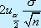），区间估计精度提高。
7.3.2单个正态总体参数的置信区间
正态总体是最常见的分布，本小节中我们讨论它的两个参数的置信区间。
1.已知时的置信区间
设总体X服从正态分布，其中已知，而未知，求的置信度1-α的置信区间。
这一问题实际上已在引例中的讨论中解决，得到
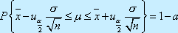。
所以的置信度1-α的置信区间为
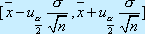。
当α=0.05，=1.96；当α=0.01，=2.576。
例1 某车间生产滚珠，从长期实践知道，滚珠直径X服从正态分布。从某天产品里随机抽取6个，测得直径为（单位：毫米）：
14.6，15.1，14.9，14.8，15.2，15.1。
若总体方差=0.06，求总体均值的置信区间（α=0.05，α=0.01）。
【答疑编号：10070202针对该题提问】
解，
α=0.05时，置信度为95%的置信区间为
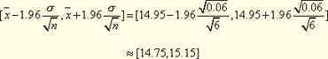
α=0.01时，置信度为99%的置信区间为
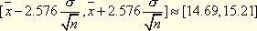。
从此例知，在样本容量n固定时，当置信度1-α较大时，置信区间长度较大；当置信度1-α较小时，置信区间较小。
例2 用天平称量某物体的质量9次，得平均值为=15.4（g），已知天平称量结果为正态分布，其标准差为0.1g，试求该物体质量的0.95置信区间。
【答疑编号：10070203针对该题提问】
解 此处1-α=0.95，α=0.05，查表知u_{0.025}=1.96, 于是该物体质量的0.95的置信区间为
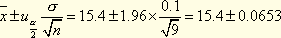，
从而该物体质量的0.95置信区间为[15.3347，15.4653]。
例3 设总体为正态分布，为得到的置信水平为0.95的置信区间长度不超过1.2，样本容量应为多大？
【答疑编号：10070204针对该题提问】
解 由题设条件知的0.95置信区间为
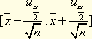，
其区间长度为，它仅依赖于样本容量n而与样本具体取值无关。现要求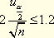，即有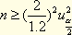。现1-α=0.95，故=1.96，从而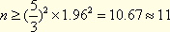。即样本容量至少为11时才能使得的置信水平为0.95的置信区间长度不超过1.2。
2.未知时的置信区间
这时可用t统计量，因为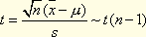，完全类似于上一小节
由于t（n-1）分布的概率密度f（x）的对称性有（见下图）
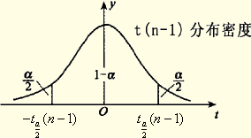
解得
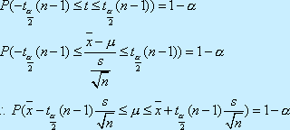
其中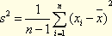是的无偏估计。
例4 假设轮胎的寿命服从正态分布。为估计某种轮胎的平均寿命，现随机地抽12只轮胎试用，测得它们的寿命（单位：万千米）如下：
4.68 4.85 4.32 4.85 4.61 5.02 5.20 4.60 4.58 4.72 4.38 4.70
试求平均寿命的0.95置信区间。
【答疑编号：10070205针对该题提问】
解 此处正态总体标准差未知，可使用t分布求均值的置信区间。本例中经计算有=4.7092，s²=0.0615。取α=0.05，查表知t_{0.025}（11）=2.2010，于是平均寿命的0.95置信区间为（单位：万千米）
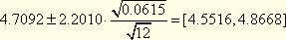。
3.的置信区间
此时虽然也可以就是否已知分两种情况讨论的置信区间，但在实际问题中未知时已知的情况是极为罕见的，所以我们只在未知的条件下讨论的置信区间。
设x₁，x₂，x₃，…，x_{n}为来自总体X的样本，样本方差s²可作为的点估计。由
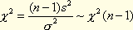，
中包含未知参数，又它的分布与无关，以作为估计函数，可用于的区间估计。由于分布是偏态分布，寻找平均长度最短区间很难实现，一般都改为寻找等尾置信区间：把α平分为两部分，在分布两侧各截面积为的部分，即采用的的两个分位数
它们满足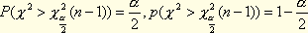。（见下图）
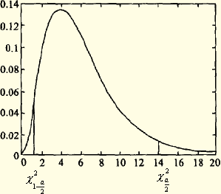
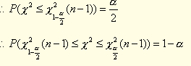
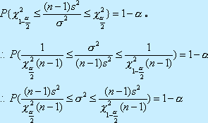
将上式开方即可得标准差的置信区间。
例5 某厂生产的零件质量X服从正态分布。现从该厂生产的零件中抽取9个，测得其质量为（单位：g）
45.3 45.4 45.1 45.3 45.5 45.7 45.4 45.3 45.6
试求总体标准差的0.95置信区间。
【答疑编号：10070206针对该题提问】
解 由数据可算得s²=0.0325，（n-1）s²=8×0.0325=0.26，这里α=0.95，查表知代入公式可得的0.95置信区间为
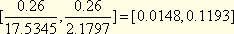。
从而的0.95置信区间为[0.1218，0.3454]。
以上关于正态总体参数的区间估计的讨论列表如表7-1所示。
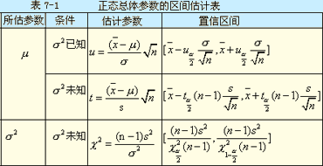
本章小结
本章考核要求为
（一）点估计
（1）知道点估计的概念
（2）会用矩法求总体参数的矩估计值，主要依据是
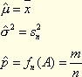
（3）会用最大似然估计法求总体参数的估计值。
基本方法是由样本x₁，x₂，x₃，…，x_{n}构造一个似然函数或似然函数的对数
L（x₁，x₂，x₃，…，x_{n}，）=P（X=x₁）P（X=x₂）…P（X=x_{n}）
L（x₁，x₂，x₃，…，x_{n}，）=f（x₁）f（x₂）…f（x_{n}）
然后由ln L（x₁，x₂，x₃，…，x_{n}，）取最大的值时的值为的值，即 。是L的最大值点。
（二）点估计量的评价标准
（1）若，则是的无偏估计。
（2）若都是的无偏估计，且就说有效。
（3）若。
就说是的相合估计
以上三条标准中主要掌握无偏估计和有效估计
（三）区间估计
（1）知道区间估计的概念
（2）会求一个正态总体的参数的置信区间。公式见表7-1
作业
教材151页 习题7.1
1，2，3
教材154页 习题7.2
1，3，4
教材164页 习题7.3
1，2，4，5，6，7
自测题7（教材166页）
一，二，三。
- 假设检验
本章主要介绍统计假设检验的基本思想和概念以及参数的假设检验方法。
8.1 假设检验的基本思想和概念
（一）统计假设的概念
为了引入统计假设的概念，先请看例8-1。
例8-1 味精厂用一台包装机自动包装味精，已知袋装味精的重量，机器正常时，其均值=0.5（0.5，0.015的单位都是公斤）。某日开工后随机抽取9袋袋装味精，其净重（公斤）为：
0.497,0.506,0.518,0.524,0.498,0.511,0.520,0.515,0.512
问这台包装机是否正常？
【答疑编号：10080101针对该题提问】
此例随机抽样取得的9袋味精的重量都不正好是0.5公斤，这种实际重量和标准重量不完全一致的现象，在实际中是经常出现的。造成这种差异不外乎有两种原因：一是偶然因素的影响，二
是条件因素的影响。 | 由于偶然因素而发生的（例如电网电压的波动、金属部件的不时伸缩
、衡量仪器的误差而引起的）差异称为随机误差；由于条件因素（生产设备的缺陷、机械部件

的过度损耗）而产生的差异称为条件误差。 | 若只存在随机误差，我们就没有理由怀疑标准重量
不是0.5公斤；如果我们有十足的理由断定标准重量已不是0.5公斤，那么造成这种现象的主要原因是条件误差，即包装机工作不正常，那么，怎样判断包装机工作是否正常呢？
我们通过解例8-1 来找出解假设检验问题的思想方法。
解 已知袋装味精重，假设现在包装机工作正常，即提出如下假设：
，
这是两个对立的假设，我们的任务就是要依据样本对这样的假设之一作出是否拒绝的判断。
由于样本均值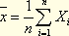是的一个很好的估计，故当为真时，应很小。当过分大时，我们就应当怀疑不正确而拒绝。怎样给出的具体界限值呢？
当为真时，由于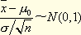，对于给定的很小的数0<α<1，例如取α=0.05，考虑
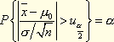，
其中是标准正态分布上侧分位数，而事件
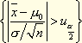 （8.1.1）
是一个小概率事件，小概率事件在一次试验中几乎不可能发生。
我们查附表1得,又n=9,=0.015，由样本算得，又由（8.1.1）得：
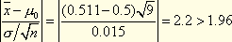
小概率事件居然发生了，这与实际推断原理相矛盾，于是拒绝，而认为这台包装机工作不正常。
从上面的例8-1中，我们看出为了 | 对总体的某一参数进行检验，通常提出两个对立假设
。然后引入一个与被检参数有关的服从某种分布的统计量，根据事先给出的一概率标准α（叫显著水平）用反证法进行判断，由于小概率事件一般是不会发生的，如果引进的样本是一个小概率事件，因为它的确出现了，则可认为假设不能接受，否则便接受。
（二）假设检验的程序
根据以上的讨论与分析，可将假设检验的基本步骤概括如下：
（1）根据实际问题提出原假设及备择假设。这里要求与有且仅有一个为真。
（2）选取合适的统计量，即要求所选的统计量与假设无关且服从某种分布，常见的有
标准正态分布t（n-1）分布，（n-1）分布及F（m,n）公布。

（3）规定小概率标准α的大小，也叫显著水平，通常可取
α=0.01，α=0.05或α=0.1。
（4）在显著水平α下，根据统计量的分布将样本空间划分为两部分，其一是接受的叫
接受域，另一个是拒绝的叫拒绝域，记为W。

（5）根据样本值计算统计量的大小。
（6）作出判断：若统计量的观测值落在拒绝域W内。则知小概率事件发生了，拒绝，
接受。

若统计量的观测值落在接受域则认为小概率事件没有发生，可以接受拒绝。
8.2 总体均值的假设检验
本节讨论的总体均值的假设检验，多数是在正态总体下进行的。
8.2.1 u检验
1.方差已知时，单个正态总体均值检验
设x₁,…,x_{n}是从正态总体中抽取的一个样本,是已知常数,欲检验假设：
，
其中为已知数，它的程序：
（1）提出假设
（2）引入统计量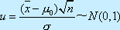
（3）规定显著水平α，查标准正态分布表求的上侧分位数为临界值，写出相应的拒绝域
其中常用的有α=0.1时，
α=0.05时，
α=0.01时，
（4）根据样本值x₁，x₂，…，x_{n}计算统计量u。
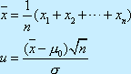
（5）判断：若u落入拒绝域W内时，则拒绝接受，
若u落入接受域内时，则接受，拒绝。
例8-2 某产品的重量X～N（12，1）（单位：克），更新设备后，从新生产的产品中抽样100件，测试样本均值（克），如果产品的方差没有改变，请问更新设备后，产品的平均重量是否有明显变化？（α=0.01）
【答疑编号：10080102针对该题提问】
解 （1）设
（2）引入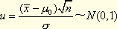
（3）根据α=0.01，查标准正态分布函数表，得的上侧分位数
∴拒绝域为（-∞，-2.58）,（2.58，+∞）
（4）计算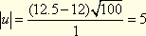
（5）∵u落入拒绝域W中，故拒绝，即有明显差别。
2.方差已知时，两个正态总体值差的检验
设，其中为已知常数。x₁，…，x_{m}和y₁，…，y_{n}分别是取自X和Y的样本且相互独立。欲检验假设：
检验假设，等价于检验假设。而是的一个好估计量，且当为真时，有
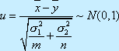（8.2.1）
于是对给定的水平α，查附表1，可得临界值，使
， （8.2.2）
从而得拒绝域
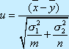，
若u∈W，则拒绝；否则接受。
由上述讨论可知，由服从标准正态分布的检验统计量作检验的方法称为u检验法。
例8-3 设从中各抽样25件
测得=90，=89。设X，Y独立，请问是否可以认与基本相同？（α=0.05）
【答疑编号：10080103针对该题提问】
解（1）
（2）引进统计量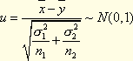
（3）根据α=0.05，查标准正态分布函数表将
∴拒绝域W为（-∞，-1.96），（1.96,+ ∞）
（4）计算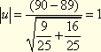
（5）∵u在接受域内，∴接受，即与差别不大。
8.2.2 t检验
1.方差未知时，单个正态总体均值检验
设x₁，…，x_{m}是从正态总体中抽取的一个样本，其中未知，欲检验
（1），其中为已知数。
（2）构造统计量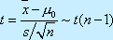
（3）给定显著水平α，查t（n-1）表求分位数
则拒绝域
（4）根据样本x₁，x₂，…，x_{n}计算
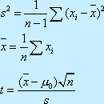
（5）若t落在拒绝域W内，则拒绝，接受。
若t未落在拒绝域内，则接受，拒绝。
例8-4 车辆厂生产的螺杆直径X服从正态分布，现从中抽取5枝，测得直径（单位：毫米）为22.3，21.5，22.0，21.8，21.4。如果未知，试问直径均值=21是否成立？（α=0.05）
【答疑编号：10080104针对该题提问】
解 检验假设
（1），
由样本观测值算得
（2），
（3）计算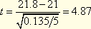
（4）根据α=0.05，查t（n-1）分布表
临界值。
∴拒绝域为
（5）∵t=4.87在拒绝域内
∴否定，接受。
即认为直径均值不是21。
2.方差未知时，两个正态总体均值检验
设和分别是取自X和Y的样本且相互独立。
（1）（未知）。欲检验假设
（2）构造统计量
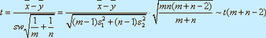。
t即为我们构造的检验统计量。这时，对给定的水平α，查附表3可得临界值，使
，
即得拒绝域
。
例8-5 在漂白工艺中考察温度对针织品断裂强度的影响，现在70℃与80℃下分别作8次和6次试验，测得各自的断裂度X和Y的观测值。经计算得，。根据以往的经验，可认为X和Y均服从正态分布，且方差相等，在给定α=0.10时，问70℃与80℃对断裂强度的无显著差异？
【答疑编号：10080105针对该题提问】
解 由题设，可假定，于是若作统计假设为两个温度下的断裂强度无显著性差异，即相当于作假设
（1）。
（2）构造统计量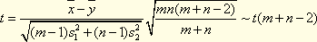
（3）α=0.10，查得t（m+n-2）=t（12）表，得临界值。
∴拒绝域W为（-∞，-1.782）∪（1.782，+∞）
（4）计算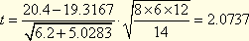
（5）因为t落在拒绝域W内，所以拒绝，接受。
即认为断裂强度有明显差别。
8.3 正态总体方差的假设检验
在实际问题中，有关方差的检验问题也是常遇到的，如上节介绍的u检验和t检验中均与方差有密切的联系。因此，讨论方差的检验问题尤为重要。
8.3.1 检验
设总体未知，x₁，…，n_{x}为取自X的样本，欲检验假设
其中为已知数。
自然想到，看的无偏估计s²有多大，当H₀为真时，s²应在周围波动，如果很大或
很小，则应否定H₀，因此构造检验统计量

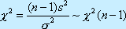。
对于给定的显著水平α，可查（n-1）表可得分位数
∴拒绝域W为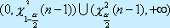。
若统计量落在拒绝域W内，则拒绝，接受。
若统计量落在接受域内，则接受，拒绝。
例8-6 设某厂生产铜线的折断力，现从一批产品中抽查10根测其折断力后经计算得样本均值=575.2，样本方差s²=68.16。试问能否认为这批铜线折断力的方差仍为8²（公斤）（取α=0.05）？
【答疑编号：10080201针对该题提问】
解 按题意，欲检验假设
（1），
（2）引进统计量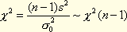
（3）根据α=0.05，查（n-1）=（9）表得临界值
于是得拒绝域
（4）。
（5）计算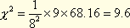
由于不在拒绝域W内，故不拒绝，即可认为该批铜线折断力的方差与8²（公斤）无显著差异。
8.3.2 F检验
前面介绍的用t检验法检验两个独立正态总体的均值是否相等时，曾假定它们的方差是相等的。一般说来，两个正态总体方差是未知的，那么，如何来检验两独立正态总体方差是否相等呢？为此介绍F检验法。
设有两正态总体和分别是取自X和Y的
样本且相互独立。欲检验统计假设

。
由于是的无偏估计，是的无偏估计，当为真时，自然想到和应该差不多，
其比值不会太大或大小，现在关键在于统计量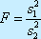服从什么分布。由§6.3节定理6-4推论我们知道，当为真时，

这样，取F为检验统计量，对给定的水平α，查附表5，确定临界值使
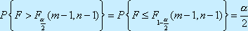。
即得拒绝域 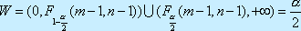。
若由样本观测值算得F值，当F∈W时，拒绝，即认为两总体方差有显著差异。否则认为
与相容，即两总体方差无显著差异。
例8-7 设甲、乙两台机床加工同一种轴，从这两台机床加工的轴中分别抽取若干根，测得直径数据如下
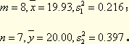
假定各台机床加工轴的直径X，Y分别服从正态分布，试比较甲、乙两台机床加工轴的精度有无显著差异（取α=0.05）。
【答疑编号：10080202针对该题提问】
解 按题意，本题是要检验两正态总体的方差是否相等，即要检验统计假设
（1）
（2）引入统计量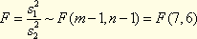
（3）根据α=0.05查F（7，6）表得
于是
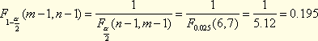，
∴拒绝域W为（0，0.195）∪（5.70，+∞）
（4）计算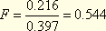
（5）∵F不在拒约域W内，
∴接受，即方差无明显差别。
8.4 单边检验
实际问题中，有时我们只关心总体的均值是否会增大，例如，试验新工艺以提高产品的质量，如材料的强度、元件的使用寿命等，当然，总体的均值越大越好，此时，需要检验假设。
。
其中是已知常数。
类似地，如果只关心总体的均值是否变小，就需要检验假设
，
下面以单个正态总体方差已知情况为例，来讨论均值的单边检验的拒绝域。
设总体为已知。x₁，…，x_{n}，是取自X的一个样本，给定检验水平，α考虑单边假设问题。
，
由于是的无偏估计，故当为真时，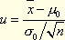不应太大，而当u偏大时应拒绝，故拒绝域的形式为：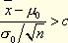，c待定，
由于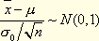，故可找临界值α，
使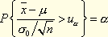
当成立时，
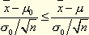，
因此，
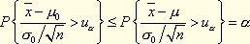。
由事件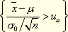是一个小概率事件知，事件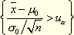更是一个小概率事件。
如果根据所给的样本观测值，x₁，…，x_{n}算出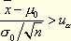，则应该否定原假设，即拒绝域为
W=（u_{α}，+∞）。
当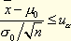时，我们不否认原假设
类似地，对于单边假设检验问题：
，
仍取为检验统计量，但拒绝域为
W=（-∞，-u_{α}），
即当由样本观测值算出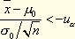时，则应拒绝原假设。
我们已注意到，上述 | 单边检验问题，与单个正态总体方差情况的均值的双边检验问题
一样，其所用的检验统计量和检验步骤完全相同，不同的只是拒绝域。我们着重指出：单边检验问题的拒绝域，其不等式的取向，与备择假设的不等式取向完全一致。这一特有的性质使我

们无需特别记忆单边检验的拒绝域。 | 因此，若遇上本章§8.2，§8.3中相应的单边检验问题，
则只要作类似的处理就行了，例如：
设总体，欲检验统计假设
，
其中为已知数。
这时，由双边检验问题中的检验知。检验统计量可取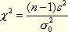。若由样本观测值算出，则当时拒绝，即拒绝域为，此不等式取向与备择假设取向一致。
若欲检验
则检验统计量仍取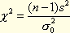，拒绝域为：，即W=（0,）
类似地，两个总体和分别是取自X和Y的样本且相互独立。欲检验统计假设
。
这时，类似于双边检验问题，检验统计量可取，拒绝域为，即。
各种统计假设检验情况（检验水平为α）如表8-4所示。
表8-4
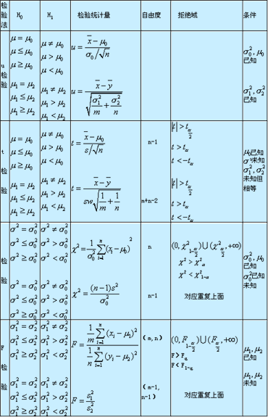
例8-8 用某种农药施入农田中防治病虫害，经三个月后土壤中如有5ppm以上的浓度时，认为仍有残效，现在一大田施药区随机取10个土样进行分析，其浓度为：4.8，3.2，2.0，6.0，5.4，7.6，2.1，2.5，3.1，3.5（单位：ppm）。问该农药经三个月是否仍有残效（土壤残余农药浓度服从正态分布α=0.05）？
【答疑编号：10080203针对该题提问】
解 显然，我们关心的只是总体均值是否小于，这时若用双边检验是不恰当有，所以我们应该检验。
这时，检验统计量应取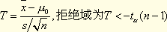，对于给定的显著性水平α=0.05，查t分布表得
由样本算得T的观测值
t=-1.45＞-1.83，
不能拒绝H₀，即没有理由怀疑该农药已无残效。
例8-9 某类钢板每块的重量X服从正态分布，其一项质量指标是钢板重量的方差不得超过0.016kg²。现从某天生产的钢板中随机抽取25块，得其样本方差s²=0.025kg²，问该天生产的钢板重量的方差是否满足要求？
【答疑编号：10080204针对该题提问】
解 这是一个关于正态总体方差的单侧检验问题，原假设，备择假设为，此处n=25。若取α=0.05，则查表知，现计算可得
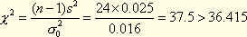。
由此，在显著水平0.05下，我们拒绝原假设，认为该天生产的钢板重量的方差不符合要求。
例8-10 有一批枪弹，其初速度，其中=950m/s，=10m/s。经过较长时间储存后，现取出9发枪弹试射，测其初速度，得样本值如下（单位：m/s）：914，920，910，934，953，945，912，924，940。问这批枪弹在显著性水平α=0.05下，其初速度是否起了变化（假定没有变化）？
【答疑编号：10080205针对该题提问】
解 由题设，要检验的假设为，因为枪弹储存后初速度不可能增加，所以是（左侧）单边检验问题，由n=9，易另算出
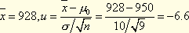，
查表知
-u_{α}=-u_{0.05}=-1.65，
所以
u=-6.6＜-1.65=-u_{α}，
故应拒绝H₀而接受，即认为这批枪弹经过较长时间储存后初速度已经变小了。
8.5 两类错误
通过上面分析可知，一个假设检验问题，是要先给定一个原假设H₀与备择假设H₁，选出一个合适的检验统计量T，由此给出拒绝域W内。再根据在总体抽样得到的样本值（x₁，x₂，…，x_{n}），看它是否落入由检验统计量T定出的拒绝域W内。当（x₁，x₂，…，x_{n}）∈W时，就拒绝H₀（即接受H₁）；而当（x₁，x₂，…，x_{n}）∈W时，接受H₀。
这样的假设检验有可能犯错误。数理统计的任务本来是用样本去推断总体，即从局部去推断整体，当然有可能犯错误。我们来分析会犯什么类型的错误。
一类错误是：在H₀成立的情况下，样本值落入了W，因而H₀被拒绝，称这种错误为第一类错误，又称为拒真错误，一般记犯第一类的概率为α。
另一类错误是：在H₀不成立的情况下，样本值未落入拒绝域W，因而H₀被接受，称这种错误为第二类错误，又称为取伪错误，并记犯第二类错误的概率为。
第一类错误在例8-1中我们分析过。因为
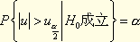，
在H₀成立条件下，根据样本值算得的u满足“”，即样本值落入拒绝域W，从而拒绝了H₀。由此可见，犯第一类错误的概率即为α，而α即为显著性水平。
一般地，有
，
要寻找合适的检验统计量T，使得由它定出的拒绝域W满足犯第一类错误的概率不超过α，犯第二类错误的概率为
现列表说明两类错误，见表8-1。
表8-1
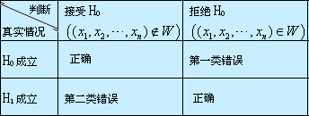
人们当然希望在假设检验问题中犯两类错误的概率都尽可能小，然而在样本容量固定时是做不到的。人们发现：
（1）两类错误的概率是相互关联的。当样本容量n固定时，一类错误的概率的减少将导致另一类错误的概率的增加。
（2）要同时降低两类错误的概率，需要增大样本容量n。
本章小结
（一）理解假设检验的基本思想，知道假设检验的步骤。
（二）知道两类错误
（三）掌握单个正态总体的均值和方差的检验方法，并会简单应用，这是本章主要重点。
（四）两个正态总体会检验
（1），
（2），
本章作业
教材170页。习题8.1
1，2
教材175页。习题8.2
1，2，3，4，5，6，7，8
教材179页。习题8.3
1，2，4
教材183页。习题8.4
教材183页。自测题8
一，二（1，2，3），三 ，四
- 回归分析
在现实世界中，不少变量之间是存在着一定的关系的，一般来说，这种关系大体上可分为两类，一类是确定性的，即函数关系。例如，电路中的电压V，电流I，电阻R三者间有关系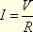。另一类是非确定性的，这类变量之间虽有一定的关系却又并不完全确定，例如人的血压与年龄有关，炼钢过程中含碳量与精炼时间有关，农作物产量与施肥量和单位面积的播种量有关……这些变量之间虽有一定联系，但又不能用普通函数关系式来表达。例如对给定的施肥量和确定的播种量，农作物的产量还是不能完全确定的。事实上，这些变量是随机变量或至少其中一个是随机变量。这种非确定性的关系称为相关关系。
回归分析是研究相关关系的一种数学工具，是数理统计学中最常用的统计方法之一，在生产实践和科学研究中有着广泛的应用。本章仅简单介绍一元线性回归分析。
9.1 回归直线方程的建立
为了说明一元线性回归的数学模型，我们先看一个实际例子。
例9-1 某种合金的抗拉强度y（kg/mm²）与其中的含碳量x（%）有关，现测12对数据如表9-1所示。
【答疑编号：10090101针对该题提问】
表9-1
x | 0.10 | 0.11 | 0.12 | 0.13 | 0.14 | 0.15 | 0.16 | 0.17 | 0.18 | 0.20 | 0.21 | 0.23
y | 42.0 | 43.5 | 45.0 | 45.5 | 45.0 | 47.5 | 49.0 | 53.0 | 50.0 | 55.0 | 55.0 | 60.0
为了了解其相关关系的表达式，在坐标上以（x_{i}，y_{i}），i=1，2，…，12为点，画出散点图如图9-1所示，这些点大体上散布在某条直线的周围，又不完全在一条直线上，从而可认为y与x的关系基本上是线性的，而这些点与直线的偏离是由其他一切随机因素的影响造成的。一般说来，含碳量x是一个可观测或可控制的普通变量，而对任意一个含碳量x，相应的抗拉强度是一个随机变量Y，实际观测值y是Y的一个可能取值。随x的变化，Y的观测值线性变化的趋势可表示为
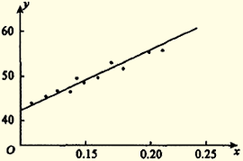
。 （9.1.2）
其中表示Y随x的变化而线性变化的部分，是一切随机因素影响的总和，称为随机误差项，它是不可观测其值的随机变量，在Y的方差时，是一个E（）=0，D（）的随机变量，在涉及分布时，可进一步假定。
一般地，将x取一组不同的值，x₁，x₂，…，x_{n}，通过试验得到对应的Y的值y₁，y₂，…，y_{n}，这样就得到n对观测值（x_{i}，y_{i}），i=1，2，…，n。可把y的值看成由两部分叠加而成，一部分是x的线性函数，另一部分系试验过程中其他一切随机因素的影响。因此，由（9.1.2）式可认为x_{i}与y_{i}之间有如下关系
，（i=1，2，…，n）， （9.1.3）
且各相互独立。
此式就是一元线性回归的数学模型。
回归分析的基本问题是依据样本（x_{i}，y_{i}），i=1，2，…，n解决如下问题：
（1）未知参数及的点估计，若分别为的估计,由此得
。 （9.1.4）
（9.1.4）是抽述Y与x之间关系的经验公式。我们称（9.1.4）式为Y关于x的一元线性回归方程，它就是我们要求的y与x之间的定量关系的表达式，其图像便是类似图9-1中的直线，称此直线为回归直线，也称为回归系数，它是回归直线的斜率，称为回归常数，它是回归直线的截距。
方程，它就是我们要求的y与x之间的定量关系的表达式，其图像便是类似图9-1中的直线，称此直线为回归直线，也称为回归系数，它是回归直线的斜率，称为回归常数，它是回归直线的截距。

（2）回归方程的显著性检验，在实际问题中，y与x之间是否存在关系式
是要经过检验的。
下面先讨论未知参数及的点估计问题。
要求出回归方程（9.1.4），就是要求出的估计。而求此估计的一个自然而又直观的想法便是希望对一切x_{i}，，观测值y_{i}与回归值的偏离达到最小。为此，一般采用最小二乘法来求的估计。对已知样本（x_{i}，y_{i}），i=1，2，…，n令
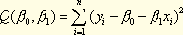，
它表示当用（9.1.2）式来逼近Y时，n个样品的总的误差平方和。最小二乘法的基本思想是选取的估计值，使
，
其中右端min是对一切 的容许值取的Q的最小值。
由于是的非负二次函数，其最小值必定存在，同时它是的可微函数，故由微积分中求极值方法知，应是下列方程组的解：
（9.1.5）
经整理，（9.1.5）式化为
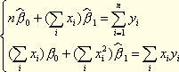
我们将上式称为正规方程组，解此方程组得
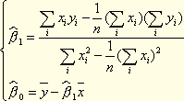
其中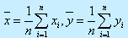，若引进记号
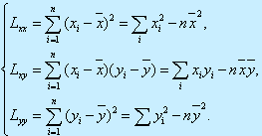
则最小二乘估计为
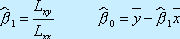
若将代入（9.1.4）式，可得回归方程的另一形式，这说明回归直线通过散点图的几何重心。下面续例9-1，计算回归方程用表格形式（表9-2）给出如下：
表9-2
序号 | x | y | x² | xy | y²
1 | 0.10 | 42.0 | 0.0100 | 4.200 | 1764.00
2 | 0.11 | 43.5 | 0.0121 | 4.785 | 1892.25
3 | 0.12 | 45.0 | 0.0144 | 5.400 | 2025.00
4 | 0.13 | 45.5 | 0.0169 | 5.915 | 2070.25
5 | 0.14 | 45.0 | 0.0196 | 6.300 | 2025.00
6 | 0.15 | 47.5 | 0.0225 | 7.125 | 2256.25
7 | 0.16 | 49.0 | 0.0256 | 7.840 | 2401.00
8 | 0.17 | 53.0 | 0.0289 | 9.010 | 2809.00
9 | 0.18 | 50.0 | 0.0324 | 9.000 | 2500.00
10 | 0.20 | 55.0 | 0.0400 | 11.000 | 3025.00
11 | 0.21 | 55.0 | 0.0441 | 11.550 | 3025.00
12 | 0.23 | 60.0 | 0.0529 | 13.800 | 3600.00
∑ | 1.90 | 590.5 | 0.3194 | 95.925 | 29392.75
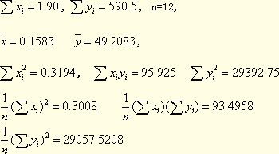
L_{xy}=0.0186, L_{xy}=2.4292, L_{yy}=335.2292，
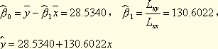
此即抗拉强度y与含碳量x的线性回归方程。
9.2 回归方程的显著性检验
由上段的讨论可知，对于任何两个变量x和y的一组观测数据（x_{i}，y_{i}），i=1，2，…， n，利用最小二乘法，都可以确定一个回归方程（9.1.4），然而事先并不知道Y与x之间是否真正存在线性关系，如果y和x之间并不存在显著的线性相关关系，那么，用上述的方法确定出的回归方程（9.1.4）显然是毫无实际意义的。因此需要对y和x是否具有线性关系作统计检验。下面介绍一种常见的检验方法——F检验法。
由（9.1.3）式可知，若y与x之间不存在线性关系，则一次项系数，反之，。所以检验y与x之间是否具有线性关系，应归纳为检验假设
为了检验H₀是否为真，我们可以从分析各Y_{i}（i= 1，2，…，n）的不同原因着手，n个y_{i}的值之所以不同的原因有二：一是E（Y）如果确是随x线性变化的，那么x的取值不同就是一个原因；二是其他一切随机因素的影响，显然，如果前一方面的影响是主要的，那么，方程是有意义的，否则方程就没有意义，为此，必须把由这个原因引起的y_{i}的波动大小从y_{i}的总波动中分解出来，记
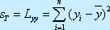，
称其为总的偏差平方和，它反映了各y_{i}的波动大小。
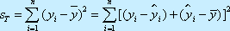
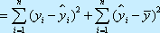（利用（9.1.5））
（9.2.1）
其中
反映了由于x的变化所引起的波动大小，称为回归平方和；而
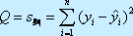
反映了观测值与回归直线间的偏离，这是由其他一切因素所引起的，称为剩余平方和。
（9.2.1）式称为平方和分解式。
显然，若方程有意义，总希望s_{回}尽可能大，s_{剩}尽可能小，那么s_{回}要大到什么程度才能认为方程是有意义的呢？
在假定各相互独立，且的条件下，可以证明：
（1）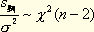；
（2）在H₀为真时，；
（3）s_{剩}与s_{回}相互独立。于是，当H₀为真时
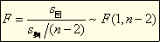
从而，对给定的显著水平α，查附表5，得临界值F_{α}（1，n-2），因此拒绝域为W=[ F_{α}（1，n-2），+∞]，当观测值F∈W时，拒绝H₀，认为不真，这时我们认为，回归方程是显著的，反之，称回归方程不显著，这种用统计量F来检验回归方程显著与否的方法称为F检验法。
以上检验过程通常可通过一个所谓方差分析表来进行，见表9-3。
表9-3
来源 | 平方和 | 自由度 | 均方 | F比 | 显著性
回归  剩余  总和 | 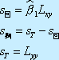 | 1  n-2  n-1 | 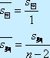 | 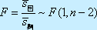 | F∈W时，拒绝H₀；  否则接受H₀；

例2 对四块面积都是1亩的土地，施用化肥x（公斤），得到的水稻产量y（公斤）的实验结果如下表。请按下表求x（化肥量）与y（水稻产量）的线性回归方程，并用F法进行检验。
【答疑编号：10090102针对该题提问】
序号 | x_{i} | y_{i}
1 | 10 | 300 | 100 | 90000 | 3000
2 | 20 | 400 | 400 | 160000 | 8000
3 | 30 | 600 | 900 | 360000 | 18000
4 | 40 | 700 | 1600 | 490000 | 28000
∑ | 100 | 2000 | 3000 | 1100000 | 57000
解（一）求线性回归方程
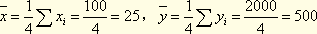，
（1）
（2）
（3）
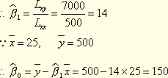
∴线性回归方程为=150+14x。
（二）对进行显著性检验
（1）
（2）引进统计量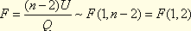
（3）查F（1,n-2）表给定α=0.05，F_{α}（1，2）=18.5
∴拒绝域W为（F_{α}（1，n-2）,+∞）=（18.5，+∞）
（4）计算F
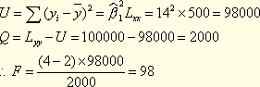
（5）判定：∵F落在拒绝域W内； ∴拒绝H₀，接受H₁。
即线性关系明显。
本章小结
本章考核要求：
（一）会根据样本（x₁，y₁），（x₂，y₂），…，（x_{n}，y_{n}）求y与x的线性回归方程
其中
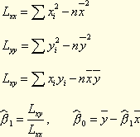
（二）会用F检验法判断y与x的线性关系是否明显
本章作业：
复习例2

